

KAJIAN RESIKO BENCANA
KABUPATEN KAUR
2019-2024

Penyusunan dokumen ini difasilitasi oleh :
BIDANG PENCEGAHAN DAN KESIAPSIAGAAN



BADAN PENANGGULANGAN BENCANA DAERAH
KABUPATEN KAUR PROVINSI BENGKULU
TAHUN ANGGARAN 2019

DAFTAR ISI
DAFTAR ISI
DAFTAR GAMBAR
DAFTAR TABLE
RINGKASAN EKSEKUTIF

BAB.I | Pendahuluan
 | 1.1 latar belakang
 | 1.2 tujuan
 | 1.3 ruang lingkup
 | 1.4 landasan hukum
 | 1.5 pengertian
 | 1.6 sistematika penulisan
BAB.II | Kondisi Kebencanaan
 | 2.1 gambaran umum wilayah
 | 2.1.1 geografis
 | 2.1.2 demografi
 | 2.1.3 Topografi
 | 2.1.4 Iklim
 | 2.1.5 Karakteristik tanah
 | 2.1.6 Potensi gerakan tanah/Longsor lahan
 | 2.1.7 kondisi Lingkungan
 | 2.2 Sejarah Kejadian Bencana Kabupaten Kaur
 | 2.3 Potensi Bencana Kabupaten Kaur
 | 2.4 pengumpulan data
BAB.III | Pengkajian Resiko Bencana
 | 3.1 metodelogi
 | 3.2 Indeks Pengkajian Resiko Bencana
 | 3.2.1 Bahaya
 | 3.2.2 Kerentanan
 | 3.2.3Kapasitas
 | 3..3 Peta Resiko Bencana
 | 3.4 Kajian Resiko Bencana Kabupaten Kaur
 | 3.4.1 Hasil Kajian Resiko Bencana Tahun 2010 di Kabupaten Kaur
 | 3.4.2 Hasil kajian Resiko Bencana Tahun 2019 di Kabupaten Kaur
 | 3.4.3 Perkembangan Resiko Bencana Kabupaten Kaur
BAB.IV | Rekomendasi
 | 4.1 Kebijakan Administratif
 | 4.1.1 Penguatan Kerangka Hukum Penanggulangan Bencana
 | 4.1.2 Pengarusutamaan Penanggulangan Bencana dalam Pembangunan
 | 4.1.3 Peningkatan Kemitraan Multi Pihak dalam Penanggulangan Bencana
 | 4.1.4 Peningkatan Efektivitas Pencegahan dan Mitigasi Bencana
 | 4.15 Peningkatan Kesiapsiagaan dan Penanganan Darurat Bencana
 | 4.1.6 Peningkatan Kapasitas Pemulihan Bencana
 | 4.2 Kebijakan Teknis
 | 4.2.1 Peningkatan Efektivitas Pencegahan dan Mitigasi Bencana
 | 4.2.2 Peningkatan Kesiapsiagaan dan Penanganan Darurat Bencana
 | 4.2.3 Peningkatan Kapasitas Pemulihan Bencana
BAB.V | Penutup
 | Daftar Pustaka

DAFTAR GAMBAR
Gambar. 1 | Peta Kabupaten Kaur
Gambar. 2 | Peta Kemiringan Lahan Kabupaten Kaur (Bapeda, 2005)
Gambar .3 | Peta Ketinggian Kabupaten Kaur (Bapeda, 2005)
Gambar. 4 | Peta Iklim Menurut Schmidt Dan Fergusson Kabupaten Kaur (Bapeda, 2005)
Gambar.5 | Peta Distribusi Petrografi di Kabupaten Kaur (Bapeda, 2005)
Gambar.6 | Peta Tekstur Tanah di Kabupaten Kaur (Bapeda, 2005)
Gambar.7 | Peta Kedalaman Efektif Solum Tanah Kabupaten Kaur (Bapeda, 2005)
Gambar.8 | Peta Tata Ruang Kabupaten Kaur
Gambar. 9 | Peta potensi pesisir di Kabupaten Kaur
Gambar. 10 | Ekosistem Terumbu Karang
Gambar. 11 | PeraturanKepala BNPB Nomor 02 Tahun
Gambar.12 | PemetaanRisikoBencana
Gambar.13 | SkemaPenyusunanPenanggulangan Bencana
Gambar.14 | Peta Resiko Bencana Banjir
Gambar.15 | Peta Resiko Bencana Cuaca Ekstrim
Gambar.16 | Peta Resiko Bencana Epidemi dan Wabah Penyakit
Gambar.17 | Peta Resiko Bencana Gelombang Ekstrim dan Abrasi
Gambar.18 | Peta Resiko Bencana Gempa Bumi
Gambar.19 | Peta Resiko Bencana Kebakaran Hutan dan Lahan
Gambar.20 | Peta Resiko Bencana Kekeringan
Gambar.21 | Peta Resiko Bencana Tanah Longsor
Gambar.22 | Peta Resiko Bencana Tsunami
Gambar.23 | SkemaPenyusunanPenanggulangan Bencana

DAFTAR TABEL

Tabel.1 | Jumlah penduduk kabupaten kaur
Tabel.2 | Penyebaran luas kemiringan lerang untuk kawasan  Budidaya dan kawasan non budidaya
Tabel.3 | Matrik penentuan zona rawan longsor
Tabel.4 | Rincian arahan kawasan lindung di kabupaten kaur
Tabel.5 | Rincian arahan kawasan budidaya di kabupaten kaur
Tabel.6 | Luas kawasan lindung berdasarkan rtrw dan tutupan lahannya  Di kabupaten kaur
Tabel.7 | Luas wilayah menurut penggunaan lahan utama di kabupaten kaur
Tabel.8 | Luas hutan berdasarkan fungsi dan status di kabupaten kaur
Tabel.9 | Luas dan kerusakan ekosistem padang lamun di kabupaten kaur
Tabel,10 | Luas tutupan dan kondisi terumbu karang di kabupaten kaur
Tabel.11 | Luas lahan kritis di dalam dan luar kawasan hutan di kabupaten kaur
Tabel.12 | Sejarah kejadian bencana kabupaten kaur tahun 1987-2019
Tabel. 13 | Potensi bencana kabupaten kaur
Tabel.14 | Kondisi sungai di kabupaten kaur
Tabel.15 | Keadaan suhu udara dan kelembaban di kabupaten kaur
Tabel.16 | Produk domestik bruto atas dasar harga berlaku di kabupaten kaur
Tabel.17 | Produk domestik bruto atas dasar harga konstan di kabupaten kaur
Tabel.18 | hasil data aset perkecamatan
Tabel. 19 | Data pendukung penyusunan krb
Tabel.20 | Kelas bahaya di kabupaten kaur
Tabel. 21 | Potensi luas bahaya banjir di kabupaten kaur
Tabel.22 | Potensi luas bahaya cuaca ekstrim
Tabel.23 | Potensi luas bahaya epidemi dan wabah penyakit di kabupaten kaur
Tabel. 24 | Potensi luas bahaya gelombang tinggi dan abrasi di kabupaten kaur
Tabel. 25 | Potensi luas bahaya gempabumi di kabupaten kaur
Tabel.26 | Potensi luas bahaya tsunami di kabupaten kaur
Tabel.27 | Potensi luas bahaya kebakaran hutan dan lahan di kabupaten kaur
Tabel.28 | Potensi luas kekeringan di kabupaten kaur
Tabel.29 | Potensi luas kebakaran gedung dan pemukiman di kabupaten kaur
Tabel.30 | Potensi luas bahaya tanah longsor di kabupaten kaur
Tabel.31 | Potensi luas bahaya tanah longsor di kabupaten kaur
Tabel.32 | Kelas kerentanan bencana di kabupaten kaur
Tabel.33 | Potensi penduduk terpapar bencana banjir di kabupaten kaur
Tabel.34 | Potensi kerugian banjir di kabupaten kaur
Tabel.35 | Potensi penduduk terpapar bencana cuaca ekstrim di kabupaten kaur
Tabel.36 | Potensi kerugian bencana cuaca ekstrim di kabupaten kaur
Tabel.37 | Potensi penduduk terpapar bencana epidemi dan wabah penyakit di kabupaten kaur
Tabel.38 | Potensi kerugian bencana epidemi dan wabah penyakit di kabupaten kaur
Tabel.39 | Potensi penduduk terpapar bencana gelombang tinggi dan abrasi di kabupaten kaur
Tabel.40 | Potensi kerugian bencana gelombang tinggi dan abrasi di kabupaten kaur
Tabel.41 | Potensi penduduk terpapar bencana gempa bumi di kabupaten kaur
Tabel.42 | Potensi kerugian bencana gempa bumi di kabupaten kaur
Tabel.43 | Potensi penduduk terpapar bencana tsunami di kabupaten kaur
Tabel. 44 | Potensi kerugian bencana stunami di kabupaten kaur
Tabel.45 | Potensi penduduk terpapar bencana karhutla di kabupaten kaur
Tabel.46 | Potensi kerugian bencana karhutla di kabupaten kaur
Tabel.47 | Potensi penduduk terpapar bencana kekeringan di kabupaten kaur
Tabel.48 | Potensi kerugian bencana kekeringan di kabupaten kaur
Tabel.49 | Potensi penduduk terpapar bencana kebakaran gedung dan pemukiman
Tabel.50 | Potensi kerugian bencana kebakaran gedung dan pemukiman
Tabel.51 | Potensi penduduk terpapar bencana tanah longsor di kabupaten kaur
Tabel.52 | Potensi kerugian bencana tanah longsor di kabupaten kaur
Tabel.53 | Potensi penduduk terpapar bencana konflik sosial di kabupaten kaur
Tabel.54 | Potensi kerugian bencana konflik sosial di kabupaten kaur
Tabel.55 | Hasil kajian ketahanan daerah kabupaten kaur
Tabel.56 | Tingkat bahaya kabupaten kaur
Tabel.57 | Tingkat kerugian kabupaten kaur
Tabel.58 | Tingkat kapasitas kabupaten kaur
Tabel.59 | Tingkat resiko bencana kabupaten kaur

DAFTAR GAMBAR
Gambar 1. Peta Administrasi Kabupaten Kaur ......... .........................................................................................
Gambar 2. Persentase Jumlah Kejadian Bencana Kabupaten Kaur Tahun 1815-2015................. 7
Gambar 3. Metode Pengkajian

RINGKASAN EKSEKUTIF
Kondisi daerah dengan kerentanan yang tinggi di Kabupaten Kaur mengharuskan Kabupaten Kaur untuk melaksanakan pengelolaan pengurangan resiko bencana yang lebih terarah, terpadu, dan menyeluruh. Upaya tersebut dapat didukung dengan adanya pengkajian resiko bencana Kabupaten Kaur. Berdasarkan hasil pengkajian resiko bencana, Kabupaten Kaur memiliki dua jenis bencana yang berada pada tingkat resiko bencana sedang, yaitu bencana epidemi dan wabah penyakit serta bencana tsunami. Sedangkan bencana-bencana lainnya berada pada tingkat resiko bencana tinggi.
Kompleksitas dan tingginya resiko bencana di Kabupaten Kaur membutuhkan peningkatan kapasitas dalam menghadapi berbagai ancaman tersebut. Peningkatan kapasitas dijalankan melalui pengambilan kebijakan-kebijakan dalam penanggulangan bencana di Kabupaten Kaur. Rekomendasi kebijakan tersebut dikelompokkan ke dalam 2 (dua) kebijakan, yaitu kebijakan administratif yang berlaku umum untuk seluruh bencana, dan kebijakan teknis per bencana. Arahan sasaran untuk kedua strategi tersebut adalah sebagai berikut:
- Memperkuat ketersediaan cadangan anggaran untuk pelaksanaan penanganan darurat bencana daerah sehingga mampu memenuhi kebutuhan dasar dan melindungi kelompok-kelompok rentan terhadap dampak bencana dan juga teralokasikan untuk pemulihan fasilitias kritis;
- Menjamin ketersediaan kualitas maupun kuantitas sumber daya yang terkait dengan PRB pada BPBD dan/atau institusi terkait PB lainnya;
- Menjamin penerapan Dokumen KRB yang telah mempertimbangkan resiko lintas batas dalam upaya PRB lintas batas daerah;
- Adanya kebijakan daerah yang mengarusutamakan kajian resiko bencana sebagai dasar pertimbangan pembangunan dan penanaman modal;
- Tersusunnya kurikulum muatan lokal terkait pengurangan resiko bencana di setiap level pendidikan;
- Membangun metode riset kebencanaan daerah untuk menurunkan rasio pemakaian anggaran untuk pemulihan pasca bencana;
- Memperkuat mekanisme dan prosedur-prosedur terkait kedaruratan bencana berdasarkan hasil evaluasi terhadap operasi kedaruratan bencana;
- Menyusun program-program perencanaan bidang perekonomian dan produksi terkait upaya pengurangan resiko bencana yang mampu mendorong aktivitas masyarakat dalam pengurangan resiko bencana.
Kebijakan lainnya dalam penanggulangan bencana adalah kebijakan teknis yang berlaku
berbeda untuk setiap bencana. Sasaran rekomendasi dikelompokkan ke dalam 3 (tiga) strategi penanggulangan bencana untuk masa pra, saat, dan setelah terjadinya bencana. Strategi tersebut adalah peningkatan efektivitas pencegahan dan mitigasi bencana, peningkatan kesiapsiagaan dan penanganan darurat bencana, serta peningkatan kapasitas pemulihan bencana.
Berdasarkan rekomendasi kebijakan penanggulangan bencana yang telah disusun Pemerintah
Kabupaten Kaur perlu melanjutkan upaya tersebut melalui peninjauan Rencana Penanggulangan Bencana Kabupaten Kaur sesuai dengan kondisi terkini daerah. Ini sejalan dengan Undang-Undang Nomor 24 Tahun 2007 tentang Penanggulangan Bencana. Perencanaan tersebut terkait dengan hasil pengkajian yang telah dilakukan untuk masa perencanaan lima tahunan.

BAB.I PENDAHULUAN

Undang-Undang Republik Indonesia Nomor 24 tahun 2007 menyatakan bahwa bencana adalah peristiwa atau rangkaian peristiwa yang mengancam dan mengganggu kehidupan dan penghidupan masyarakat yang disebabkan, baik oleh faktor alam dan/atau non alam maupun faktor manusia sehingga mengakibatkan timbulnya korban jiwa manusia, kerusakan lingkungan, kerugian harta benda, dan dampak psikologis. Berdasarkan definisi tersebut, penyebab bencana dikelompokkan dalam 3 (tiga) jenis, yaitu bencana akibat faktor alam, non alam, dan sosial. Bencana alam adalah bencana yang disebabkan oleh peristiwa atau serangkaian peristiwa yang disebabkan oleh alam, bencana non alam adalah bencana yang diakibatkan oleh peristiwa atau serangkaian peristiwa non alam, dan bencana sosial adalah bencana yang diakibatkan oleh peristiwa atau serangkaian peristiwa yang diakibatkan oleh manusia.
Rangkaian peristiwa tersebut rata-rata pernah terjadi di Indonesia karena melihat kondisi daerah yang beragam. Salah satu wilayah bagian di Indonesia dengan kondisi tersebut adalah Kabupaten Kaur. Kabupaten Kaur terdiri dari dataran rendah, Dataran Tinggi, banyak sungai, dan kemiringan lahan yang tersebar di seluruh wilayah Kabupaten Kaur. Kondisi wilayah yang beragam dan didukung faktor manusia tidak menutup kemungkinan untuk terjadi bencana di Kabupaten Kaur. Permasalahan lain yang dapat menjadi pemicu peningkatan kerentanan yaitu pertumbuhan penduduk yang sangat tinggi.
Kompleksitasnya kondisi wilayah dan faktor manusia, menjadikan Kabupaten Kaur rawan terhadap bencana. Hal ini dapat dilihat berdasarkan sejarah kejadian bencana di Kabupaten Kaur yang tercatat oleh Data dan Informasi Bencana Indonesia (DIBI) sampai tahun 2019. Bencana tersebut adalah banjir. kejadian bencana tersebut memberikan resiko pasca terjadinya bencana. Resiko tersebut dapat berupa hilangnya nyawa, lukaluka, kerugian harta benda, serta kerusakan lingkungan dan infrastruktur wilayah.

Besarnya resiko yang ditimbulkan setiap bencana membutuhkan perhatian setiap lapisan untuk mendapatkan arahan yang jelas terkait upaya pengurangan resiko bencana.. Namun sesuai dengan batasan perencanaan, maka diperlukan pengkajian namun terkendala pendanaan sampai 2019. Tinjauan tersebut terkait dengan pengembangan terhadap metodologi dan parameter perhitungan pengkajian setiap potensi bahaya. Metodologi yang dilakukan untuk pengkajian resiko bencana tersebut berpedoman pada Peraturan Kepala Badan Nasional Penanggulangan Bencana Nomor 2 tahun 2012 ditambah dengan referensi pedoman lainnya yang ada di kementerian/lembaga terkait lain di tingkat nasional.
Hasil pengkajian yang didasarkan dengan metodologi tersebut menghasilkan rekomendasi kebijakan penanggulangan bencana. Keseluruhan hasil pengkajian dan rekomendasi kebijakan penanggulangan bencana tahun 2019-2024 dimuat dalam Dokumen Kajian Resiko Bencana (KRB) Kabupaten Kaur. Dokumen KRB ini diharapkan menjadi dasar dalam perencanaan penanggulangan bencana untuk rentang waktu lima tahunan di Kabupaten Kaur.

1.1. Latar Belakang

Pengkajian resiko bencana merupakan dasar dalam perencanaan penanggulangan bencana lima tahunan. Pengkajian tersebut telah dilakukan di Kabupaten Kaur pada tahun 2010 yang dimuat dalam Dokumen Rencana Penanggulangan Bencana (RPB) Kabupaten Kaur tahun 2012. Namun karena batasan perencanaan, maka diperlukan pengkajian ulang untuk perencanaan berikutnya. Pengkajian resiko bencana tahun 2019 didasarkan pada Pedoman Umum Pengkajian Resiko Bencana. Selain Perka BNPB, pengkajian perlu disesuaikan dengan pengembangan metodologi yang telah dilakukan BNPB dalam referensi pedoman lainnya yang ada di kementerian/lembaga terkait lainnya di kementerian/lembaga di tingkat nasional.
Badan Nasional Penanggulangan Bencana (BNPB) sebagai lembaga aktif kebencanaan tingkat nasional telah melakukan pengembangan metodologi pengkajian untuk setiap bencana. Dalam melaksanakan pengembangan metodelogi, BNPB telah menyelaraskan metodologi pengkajian dengan lembaga terkait lainnya.

Pengkajian resiko bencana perlu dilakukan untuk wilayah rawan terhadap bencana. Kabupaten Kaur merupakan salah satu daerah prioritas yang perlu melaksanakan pengkajian yang didasarkan pada perubahan dan pengembangan metodologi untuk tahun 2019. Ini disebabkan karena Kabupaten Kaur telah melakukan pengkajian sebelumnya di tahun 2010. Pentingnya pengkajian selanjutnya dikarenakan Kabupaten Kaur tetap memiliki kerentanan wilayah yang cukup tinggi terhadap bencana. Kabupaten Kaur memiliki kerentanan terhadap bencana yang dapat dilihat dari aspek geografis, demografi, topografi, dan iklim yang beragam. Kondisi tersebut mencakup luasnya dataran rendah, kondisi sungai di Kabupaten Kaur.
Kerentanan wilayah merupakan aspek penting yang mempengaruhi potensi bencana. Selain itu, setiap bencana yang berpotensi terjadi berkemungkinan besar memberikan dampak pada keberlangsungan pasca bencana, baik itu berupa korban jiwa, kerugian fisik dan materil, kerusakan bangunan, dan lahan. Kejadian paling sering terjadi adalah banjir. Banjir pernah terjadi di tahun 2019 dengan ketinggian sekitar 3 meter di beberapa wilayah, seperti Kecamatan Tetap, Maje dan Nasal dan beberapa daerah lainnya. Banjir tersebut disebabkan permukaan tanah berupa dataran rendah, didukung oleh banyaknya sungai, dan curah hujan yang tinggi. banjir telah menyebabkan 1 korban jiwa Hilang, 265 kerusakan rumah, dan 138.741 Ha lingkungan yang rusak.

Resiko-resiko yang ditimbulkan akibat bencana telah menjadi perhatian pemerintah daerah dan institusi terkait untuk melaksanakan pengkajian resiko bencana. Pengkajian tersebut dimaksudkan untuk mendukung efektivitas dalam perencanaan penanggulangan bencana. Pengkajian tersebut dituangkan dalam bentuk Dokumen Kajian Resiko Bencana (KRB) Kabupaten Kaur sekaligus memuat rekomendasi penanggulangan bencana di Kabupaten Kaur.

1.2. Tujuan

Dokumen KRB Kabupaten Kaur Tahun 2019 sampai 2024 memiliki tujuan:
- Pada tatanan pemerintah digunakan sebagai dasar untuk menyusun kebijakan penanggulangan bencana dalam penyusunan rencana penanggulangan bencana daerah khususnya Kabupaten Kaur.
- Pada tatanan mitra pemerintah digunakan sebagai dasar untuk melakukan aksi pendampingan maupun intervensi teknis langsung ke komunitas terpapar untuk mengurangi resiko bencana.
- Pada tatanan masyarakat umum dapat digunakan sebagai salah satu dasar untuk menyusun aksi praktis dalam rangka kesiapsiagaan, seperti menyusun rencana dan jalur evakuasi, pengambilan keputusan daerah tempat tinggal, dan sebagainya.

1.3. Ruang Lingkup

Dokumen KRB Kabupaten Kaur tahun 2019-2024 disusun berdasarkan beberapa pengembangan pengkajian terkait metodologi pengkajian dari penyusunan sebelumnya. Dasar pengkajian dilaksanakan adalah dari pedoman umum pengkajian resiko bencana dan referensi pedoman lainnya yang ada di kementerian/lembaga terkait lain di tingkat nasional sehingga lingkup dalam penyusunan dokumen dibatasi seperti berikut:
- Untuk jenis bencana dan metodologi yang sama, pengkajian dilakukan untuk melihat perkembangan dan perubahan (tingkat bahaya, tingkat kerentanan, tingkat kapasitas dan tingkat resiko bencana) yang dihasilkan dari pengkajian sebelumnya.
- Untuk jenis bencana sama namum metodologi berbeda, pengkajian dilakukan untuk melihat perubahan komponen resiko yang dihasilkan.
- Untuk jenis bencana baru dengan metodologi baru maka pengkajian dilakukan untuk melihat tingkat bahaya, tingkat kerentanan, tingkat kapasitas dan tingkat resiko bencana.
- Rekomendasi kebijakan penanggulangan bencana berdasarkan hasil kajian dan peta resiko bencana.

1.4. Landasan Hukum

Penyusunan Dokumen KRB berdasarkan aturan undang-undang hingga peraturan tingkat provinsi. Berikut landasan hukum Kabupaten Kaur.
- Undang-Undang Nomor 25 Tahun 2004 tentang Sistem Perencanaan Pembangunan Nasional (Lembaran Negara Republik Indonesia Tahun 2004 Nomor 104, Tambahan Lembaran Negara Republik Indonesia Nomor 4421);
- Undang-Undang Nomor 32 Tahun 2004 tentang Pemerintahan Daerah (Lembaran Negara Republik Indonesia Tahun 2004 Nomor 125, Tambahan Lembaran Negara Nomor 4437) sebagaimana telah beberapa kali diubah terakhir dengan Undang-Undang Nomor 12 Tahun 2008 tentang Perubahan Kedua Atas Undang-Undang Nomor 32 Tahun 2004 tentang Pemerintahan Daerah (Lembaran Negara Republik Indonesia Tahun 2008 Nomor 59, Tambahan Lembaran Negara Nomor 4844);
- Undang-Undang Nomor 17 Tahun 2007 tentang Rencana Pembangunan Jangka Panjang Nasional Tahun 2005-2015 (Lembaran Negara Republik Indonesia Tahun 2007 Nomor 33, Tambahan Lembaran Negara Republik Indonesia Nomor 4700);
- Undang-Undang Nomor 24 Tahun 2007 tentang Penanggulangan Bencana (Lembaran Negara Republik
Indonesia Tahun 2007 Nomor 66, Tambahan Lembaran Negara Republik Indonesia Nomor 4723);
- Undang-Undang Nomor 27 Tahun 2007 tentang Pengelolaan Wilayah Pesisir dan Pulau-Pulau Kecil (Lembaran Negara Republik Indonesia Tahun 2007 Nomor 84, Tambahan Lembaran Negara Republik Indonesia Nomor 4739);
- Peraturan Pemerintah Nomor 39 Tahun 2006 tentang Tata Cara Pengendalian dan Evaluasi Pelaksanaan Rencana Pembangunan (Lembaran Negara Republik Indonesia Tahun 2006 Nomor 96, Tambahan Lembaran Negara Republik Indonesia Nomor 4663);
- Peraturan Pemerintah Nomor 38 Tahun 2007 tentang Pembagian Urusan Pemerintahan Antara Pemerintah, Pemerintahan Daerah Provinsi, dan Pemerintahan Daerah Kecamatan (Lembaran Negara Republik Indonesia Tahun 2007 Nomor 82, Tambahan Lembaran Negara Republik Indonesia Nomor 4737);
- Peraturan Pemerintah Nomor 8 Tahun 2008 tentang Tahapan, Tata Cara Penyusunan, Pengendalian dan Evaluasi Pelaksanaan Rencana Pembangunan Daerah (Lembaran Negara Republik Indonesia Tahun 2008 Nomor 21, Tambahan Lembaran Negara Republik Indonesia Nomor 4817); Peraturan Pemerintah Nomor 21 Tahun 2008 tentang Penyelenggaraan Penanggulangan Bencana (Lembaran Negara Republik Indonesia Tahun 2008 Nomor 42, Tambahan Lembaran Negara Republik Indonesia Nomor 4828);
- Peraturan Kepala Badan Nasional Penanggulangan Bencana Nomor 4 Tahun 2008 tentang Pedoman Penyusunan Rencana Penanggulangan Bencana;
- Peraturan Kepala Badan Nasional Penanggulangan Bencana Nomor 3 Tahun 2010 tentang Rencana Nasional Penanggulangan Bencana;
- Peraturan Menteri Dalam Negeri Nomor 54 Tahun 2010 tentang Pelaksanaan Peraturan Pemerintah Nomor 8 Tahun 2008 tentang Tata Cara Penyusunan, Pengendalian dan Evaluasi Pelaksanaan Rencana Pembangunan Daerah;
- Peraturan Kepala Badan Nasional Penanggulangan Bencana Nomor 2 Tahun 2012 tentang Pedoman Umum Pengkajian Resiko Bencana;
- Peraturan Kepala Badan Nasional Penanggulangan Bencana Nomor 3 Tahun 2012 tentang Panduan Penilaian Kapasitas Daerah dalam Penanggulangan Bencana;
- Peraturan Daerah Kabupaten Kaur Nomor 3 Tahun 2016 tentang Penanggulangan Bencana Kabupaten Kaur ( Lembaran Daerah Kabupaten Kaur Tahun 2016 Nomor 226).
- Peraturan Daerah Kabupaten Kaur Nomor 14 Tahun 2016 tentang Pembentukan dan Susunan Perangkat Daerah Kabupaten Kaur (Lembaran Daerah Kabupaten Kaur Tahun 2016 Nomor 237, Tambahan Lembaran Daerah Kabupaten Kaur Nomor 09);

1.5. Pengertian

Beberapa pengertian dalam penyusunan Dokumen KRB agar dapat dipahami adalah sebagai berikut:
- Badan Nasional Penanggulangan Bencana, yang selanjutnya disingkat dengan BNPB adalah lembaga pemerintah non departemen sesuai dengan ketentuan peraturan perundang-undangan.
- Badan Penanggulangan Bencana Daerah, yang selanjutnya disingkat dengan BPBD adalah badan pemerintah daerah yang melakukan penyelenggaraan penanggulangan bencana di daerah.
- Bencana adalah peristiwa atau rangkaian peristiwa yang mengancam dan mengganggu kehidupan dan penghidupan masyarakat yang disebabkan, baik oleh faktor alam dan/atau non alam maupun faktor manusia sehingga mengakibatkan timbulnya korban jiwa manusia, kerusakan lingkungan, kerugian harta benda, dan dampak psikologis.
- Cek Lapangan (Ground Check) adalah mekanisme revisi garis maya yang dibuat pada peta berdasarkan perhitungan dan asumsi dengan kondisi sesungguhnya.
- Geographic Information System, selanjutnya disebut GIS adalah sistem untuk pengelolaan, penyimpanan, pemrosesan atau manipulasi, analisis, dan penayangan data yang mana data tersebut secara spasial (keruangan) terkait dengan muka bumi.
- Indeks Kerugian Daerah adalah jumlah infrastruktur yang berada dalam wilayah bencana.
- Indeks Penduduk Terpapar adalah jumlah penduduk yang berada dalam wilayah diperkirakan terkena dampak bencana.
- Kajian Resiko Bencana adalah mekanisme terpadu untuk memberikan gambaran menyeluruh terhadap resiko bencana suatu daerah dengan menganalisis tingkat bahaya, tingkat kerentanan dan kapasitas daerah.
- Kapasitas Daerah adalah kemampuan daerah dan masyarakat untuk melakukan tindakan pengurangan tingkat bahaya dan tingkat kerentanan daerah akibat bencana.

- Kerentanan adalah suatu kondisi dari suatu komunitas atau masyarakat yang mengarah atau menyebabkan ketidakmampuan dalam menghadapi ancaman bencana.
- Korban Bencana adalah orang atau kelompok orang yang menderita atau meninggal dunia akibat bencana.
- Pemerintah Pusat adalah Presiden Republik Indonesia yang memegang kekuasaan pemerintahan negara Republik Indonesia sebagaimana dimaksud dalam Undang-Undang Dasar Negara Republik Indonesia Tahun 1945.
- Penyelenggaraan Penanggulangan Bencana adalah serangkaian upaya yang meliputi penetapan kebijakan pembangunan yang beresiko timbulnya bencana, kegiatan pencegahan bencana, tanggap darurat, dan rehabilitasi.
- Peta adalah kumpulan dari titik-titik, garis-garis, dan area-area yang didefinisikan oleh lokasinya dengan sistem koordinat tertentu dan oleh atribut non spasialnya.
- Peta Resiko Bencana adalah peta yang menggambarkan tingkat resiko bencana suatu daerah secara visual berdasarkan Kajian Resiko Bencana suatu daerah.
- Rawan Bencana adalah kondisi atau karakteristik geologis, biologis, hidrologis, klimatologis, geografis, sosial, budaya, politik, ekonomi, dan teknologi pada suatu wilayah untuk jangka waktu tertentu yang mengurangi kemampuan mencegah, meredam, mencapai kesiapan, dan mengurangi kemampuan untuk menanggapi dampak buruk bahaya tertentu.
- Rencana Penanggulangan Bencana adalah rencana penyelenggaraan penanggulangan bencana suatu daerah dalam kurun waktu tertentu yang menjadi salah satu dasar pembangunan daerah. Resiko Bencana adalah potensi kerugian yang ditimbulkan akibat bencana pada suatu wilayah dan kurun waktu tertentu yang dapat berupa kematian, luka, sakit, jiwa terancam, hilangnya rasa aman, mengungsi, kerusakan atau kehilangan harta, dan gangguan kegiatan masyarakat.
- Skala Peta adalah perbandingan jarak di peta dengan jarak sesungguhnya dengan satuan atau teknik tertentu.
- Tingkat Kerugian Daerah adalah potensi kerugian yang mungkin timbul akibat kehancuran fasilitas kritis, fasilitas umum dan rumah penduduk pada zona ketinggian tertentu akibat bencana.
- Tingkat Resiko adalah perbandingan antara tingkat kerentanan daerah dengan kapasitas daerah untuk memperkecil tingkat kerentanan dan tingkat bahaya akibat bencana.

1.6. Sistematika Penulisan

Dokumen KRB tahun 2019-2024 di Kabupaten Kaur memiliki sistematika penulisan sebagai berikut.
Ringkasan Eksekutif
Ringkasan eksekutif memaparkan seluruh hasil pengkajian dalam bentuk rangkuman dari tingkat resiko bencana suatu daerah. Selain itu, ringkasan ini juga memberikan gambaran umum berbagai rekomendasi kebijakan yang perlu diambil oleh suatu daerah untuk menekan resiko bencana di daerah tersebut.
Bab I : Pendahuluan
Bab ini menekankan arti strategis dan pentingnya pengkajian resiko bencana daerah. Penekanan perlu pengkajian resiko bencana merupakan dasar untuk penataan dan perencanaan penanggulangan bencana yang matang, terarah dan terpadu dalam pelaksanaannya.
Bab II : Kondisi Kebencanaan
Kondisi kebencanaan memaparkan kondisi wilayah yang pernah terjadi dan berpotensi terjadi yang menunjukkan dampak bencana yang sangat merugikan (baik dalam hal korban jiwa maupun kehancuran ekonomi, infrastruktur dan lingkungan). Selain itu secara singkat akan memaparkan data sejarah kebencanaan daerah dan potensi bencana daerah yang didasari oleh Data Informasi Bencana Indonesia.
Bab III : Pengkajian Resiko Bencana
Bab ini berisi hasil pengkajian resiko bencana untuk setiap bencana yang ada pada suatu daerah serta memaparkan indeks dan tingkat bahaya, penduduk terpapar, kerentanan dan kapasitas untuk setiap bencana di lingkup kajian.
Bab IV : Rekomendasi
Bagian ini menguraikan rekomendasi kebijakan penanggulangan bencana daerah sesuai kajian tingkat kapasitas daerah berdasarkan Peraturan Kepala Badan Nasional Penanggulangan Bencana Nomor 3 tahun 2012. Rekomendasi yang dijabarkan berupa rekomendasi kebijakan administratif dan rekomendasi kebijakan teknis.
Bab V : Penutup
Penutup memberikan kesimpulan akhir terkait tingkat resiko bencana dan kebijakan yang direkomendasikan serta kemungkinan tindak lanjut dari dokumen yang sedang disusun.

BAB.II KONDISI KEBENCANAAN

Setiap bahaya yang mengancam Kabupaten Kaur berkaitan dengan kondisi wilayah. Semakin tinggi kerentanan wilayah terhadap bencana, semakin besar potensi bahaya dan resiko dari bencana tersebut. Kerentanan wilayah tinggi yang tidak didukung oleh kapasitas yang baik dapat mempertinggi potensi bencana dengan dampak-dampak yang lebih besar. Besarnya dampak-dampak yang akibat bencana diperkuat dengan adanya catatan sejarah kejadian bencana Kabupaten Kaur. Oleh karena itu, diperlukan pemaparan terkait kondisi wilayah yang berpengaruh terhadap bencana serta bukti catatan sejarah kejadian bencana yang menyebabkan munculnya potensi bencana.

2.1. Gambaran Umum Wilayah

Salah satu kerentanan wilayah terhadap bencana dilihat dari kondisi alam Kabupaten Kaur. Tinjauan tersebut dapat dilihat berdasarkan geografis, demografi (kependudukan), topografi, dan iklim. Setiap aspek tersebut memberikan pengaruh yang besar terhadap kemungkinan bencana terjadi di Kabupaten Kaur.
2.1.1. Geografis
Secara astronomis, Kabupaten Kaur terletak antara 103º 4’8,76” – 103º46’50,12” Bujur Timur dan antara 4º15’8,21” – 4º55’27,77” Lintang Selatan. Wilayah kabupaten ini berada paling selatan dari wilayah Propinsi Bengkulu, berbatasan dengan Propinsi Sumatera Selatan dan Propinsi Lampung. Berdasarkan UU No.3 tahun 2003, secara administrasi Kabupaten Kaur berbatasan; sebelah utara dibatasi oleh Kecamatan Kedurang, Kabupaten Bengkulu Selatan dan Kabupaten Lahat Propinsi Sumatera Selatan. Bagian selatan dibatasi oleh Kabupaten Lampung Barat, Propinsi Lampung, Sebelah barat dibatasi oleh Samudera Indonesia, sebelah timur dibatasi oleh Kabupaten Ogan Komering Ulu, Propinsi Sumatera Selatan. (BAPEDA, 2005). Lokasi Wilayah Kabupaten Kaur disajikan pada Gambar 1.
Gambar 1. Peta Kabupaten Kaur
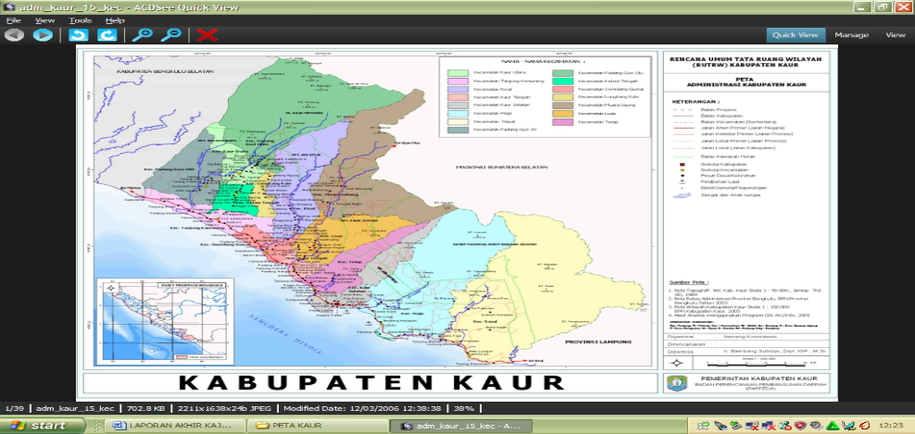
Masing-masing Kecamatan memiliki luas wilayah tidak merata dari keseluruhan luas wilayah Kabupaten Kaur adalah 2.365 km². Sedangkan untuk luas wilayah masing-masing kecamatan terkait dengan potensi luas bahaya pada setiap bencana. Beberapa bencana dapat dirasakan pada hampir keseluruhan luas wilayah masing-masing kecamatan. Bencana tersebut antara lain gempabumi, kekeringan, cuaca ekstrim, kebakaran hutan dan lahan, epidemi dan wabah penyakit, dan lain-lainnya. Sedangkan bencana yang hanya dirasakan pada sebagian kecil wilayah adalah banjir, tanah longsor, tsunami, Gelombang Tinggi dan Abrasi.
2.1.2. Demografi
Kabupaten Kaur merupakan wilayah Propinsi Bengkulu yang merupakan bagian dari Propinsi Bengkulu. Berdasarkan UU No. 3/2003 dan surat Mendagri No. 136/205/PUM tanggal 12 September 2005 Kabupaten Kaur mempunyai luas wilayah daratan seluas 2.365 km², garis pantai sepanjang 89,17 km.
Posisi Kabupaten Kaur yang berada di perbatasan dengan propinsi lain menyebabkan wilayah ini menjadi sangat penting dalam pembangunan antar wilayah, karena keterpaduan pembangunan antara wilayah menjadi modal dalam pembangunan terintegrasi dan berkelanjutan. Keterpaduan diperlukan agar tidak terjadi tumpang tindih kebijakan antar pemerintah daerah, terutama pengelolaan di perbatasan antar wilayah. Perbedaan kebijakan antar wilayah di daerah perbatasan sering menjadi penyebab terjadinya ketidakselarasan program secara keseluruhan
Table.1 Jumlah Penduduk Kabupaten Kaur

No | Kabupaten/Kota | Luas (km²) | Jumlah  Penduduk | Pertumbuhan  Penduduk (%) | Kepadatan  Penduduk (km²)
(1) | (2) | (3) | (4) | (5) | (6)
1. | Nasal | 519,92 | 16.697 | 1,12 | 32,11
2. | Maje | 361,04 | 13.101 | 1,12 | 36,29
3. | Kaur Selatan | 92,75 | 15.244 | 1,13 | 164,35
4. | Tetap | 87,92 | 6.451 | 1,13 | 73,38
5. | Kaur Tengah | 26,40 | 4.807 | 1,13 | 182,06
6. | Luas | 124,88 | 5.309 | 1,12 | 42,51
7. | Muara Sahung | 256,00 | 5.994 | 1,12 | 23,42
8. | Kinal | 154,03 | 4.700 | 1,13 | 30,51
9. | Semidang Gumay | 64,91 | 5.945 | 1,13 | 91,58
10. | Tanjung Kemuning | 72,91 | 11.644 | 1,13 | 159,91
11. | Kelam Tengah | 35,84 | 6.815 | 1,13 | 190,16
12. | Kaur Utara | 49,80 | 7.073 | 1,13 | 142,02
13. | Padang Guci Hilir | 115,96 | 3.948 | 1,13 | 34,05
14. | Lungkang Kule | 32,00 | 3.559 | 1,13 | 111,22
15. | Padang Guci Hulu | 370,64 | 7.300 | 1,13 | 19,70
Jumlah |  | 2.365,00 | 118.587 |  | 50,14

Sumber : Kabupaten Kaur Dalam Angka 2018
Jumlah penduduk 118.587 dengan luas wilayah 2.635 km² menunjukkan kepadatan penduduk Kabupaten Kaur adalah 50,14 jiwa/km². Kepadatan penduduk yang besar memberikan pengaruh untuk kejadian bencana. Pengaruh tersebut disebabkan karena jumlah pertumbuhan penduduk memberikan pengaruh pada padatnya jumlah rumah ataupun bangunan sehingga mengakibatkan kurangnya ketersediaan terhadap lahan. Perkebunan Sawit berdampak pada kurangnya resapan air tanah. Selain itu taman yang merupakan paru-paru kota sekaligus daerah resapan air menjadi semakin berkurang. Kondisi ini memberikan pengaruh terhadap potensi bahaya banjir.
2.1.3. Topografi
Informasi topografi digunakan sebagai bahan dalam melihat gambaran kondisi fisik dalam kerentanan terhadap bencana longosr, dan banjir. Faktor topografi yang menjadi indikator penentuan kerawanan bencana adalah kemiringan lahan, dan ketinggian wilayah. Kermiringan lahan dapat pula diturunkan menjadi relief atau bentuk permukaan lahan. Kemiringan lahan semakin tinggi mengunjukkan bahwa relief semakin bergelombang.
Kabupaten Kaur secara relief termasuk bergelombang dengan kemiringan tanah yang bervariasi wilayah Kabupaten Kaur berdasarkan kemiringan wilayah dapat dibagi dua jenis yaitu kemiringan wilayah kawasan budidaya dengan kecenderungan menempati kemiringan relative landai sedangkan kemiringan pada kawasan non budidaya sebagian besar menempati kawasan dengan lereng miring sampai curam. Pada kawasan non budidaya kemiringan diatas 15% mendominasi kawasan ini. Secara rinci penyebaran kemiringan lereng dan ketinggian disajikan pada Tabel. 2 :
Table.2 Penyebaran Luas Kemiringan Lerang Untuk Kawasan
Budidaya Dan Kawasan Non Budidaya
No | Kemiringan | Kawasan budi daya | Kawasan non budi daya | Total
1 | 0 – 5 % | 23.569,95 | 49,02 | 23.618,97
2 | 5 – 8 % | 22.770,30 | 14.334,32 | 37.104,62
3 | 8 – 15 % | 27.400,40 | 21.857,78 | 49.252,18
4 | 15 – 25 % | 19.587,06 | 39.843,44 | 59.430,50
5 | 25 – 40 % | 12.350,10 | 39.017,35 | 51.367,45
6 | > 40 % | 6.353,92 | 28.472,32 | 34.826,24
Sumber : Bapeda, 2006
Data keruangan mengenai kemiringan lereng menunjukkan bahwa kawasan budidaya dengan kemiringan lebih besar dari 40 % masih terjadi, kondisi ini akan memberikan dampak yang cukup besar berpotensi longsor lahan. Informasi distribusi keruangan kemiringan lahan disajikan pada Gambar 2.

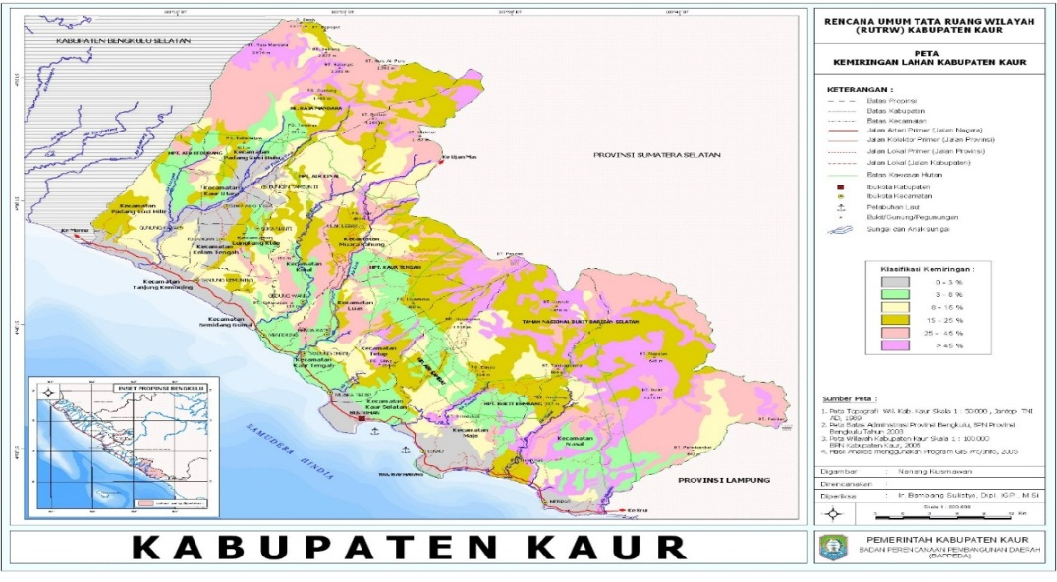
Gambar. 2 Peta Kemiringan Lahan Kabupaten Kaur (Bapeda, 2005)

Menurut data ketinggian, Kabupaten Kaur didominasi ketinggian di bawah 300 mdpal untuk kawasasan budidaya, dan di atas 500 mdpal untuk kawasan non budidaya. Hal dapat disimpulkan bahwa kawasan dataran tinggi sebagian besar adalah kawasan non budidaya, kawasan budidaya tertinggi berada pada ketinggian 1000 mdpal.
Berdasarkan peta ketinggian, menunjukkan bahwa wilayah Kabupaten Kaur mempunyai ketinggian dari nol sampai lebih dari 3000 mpdal. Hal ini menunjukkan bahwa perubahan ketinggian yang cukup besar bila dibandingkan dengan jarak mendatar, hal ini menunjukkan bahwa relief Kabupaten Kaur cukup bergelombang. Peta ketinggian dapat juga diperoleh informasi adanya perubahan lereng yang cukup mendaadk dari dataran rendah ke pengunungan. Dampak yang terjadi akibat perubahan ketinggian yang mendadak yaitu perubahan energi air yang mengalir di permukaan lahan/sungai, sehingga jika terjadi hujan yang cukup besar, banjir bandang dapat terjadi karena energi dan kecepatan air tidak dapat diimbangi oleh alur di bagian bawah. Distribusi ketinggian tempat Kabupaten Kaur disajikan pada Gambar 3.
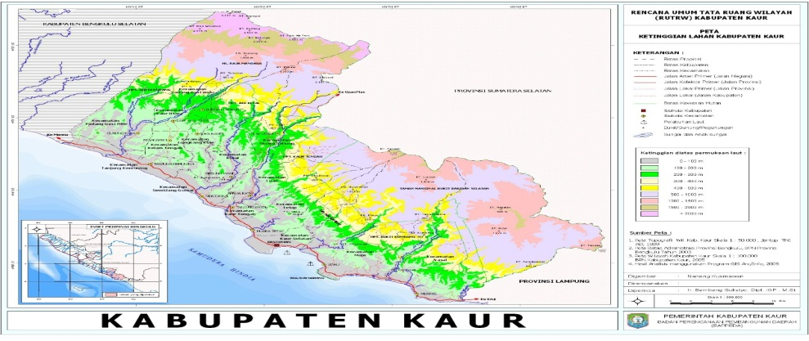
Gambar.3 Peta Ketinggian Kabupaten Kaur (Bapeda, 2005)
2.1.4. Iklim
Data iklim dan cuaca yang diperoleh dari Bapeda Kabupaten Kaur memberikan informasi mengenai kondisi iklim dan cuaca. Kelembaban rata-rata di Kabupaten Kaur selama periode 1995 -2004 sebesar 86,82%, dengan kelembaban terendah terjadi pada bulan Februari dan Juni, sedangkan kelembaban udara tertinggi terjadi pada bulan Oktober dan Desember. Distribusi kelembaban udara merata sepanjang tahun yaitu berkisar 84,73% - 89,09%. Kelembaban udara tinggi menyebabkan kandungan uap air yang berada di udara cukup tinggi, sehingga potensi hujan juga relatif tinggi.
Berdasarkan data curah hujan, curah hujan di Kabupaten Kaur selama periode tahun 1995 – 2004 sebesar 2757 mm/tahun dengan jumlah hari hujan 119 kali. Curah hujan terendah pada bulan Juni dan Juli, sedangkan curah hujan tertinggi terjadi pada bulan November dan Desember (Bapeda, 2005). Distribusi curah hujan merata sepanjang tahun dengan periode kering dimulai pada bulan Maret dan berakhir pada bulan Agustus, walaupun pada periode kering kondisi iklim tidak begitu kering. Data ini menunjukkan bahwa Kabupaten Kaur mempunyai curah hujan yang cukup tinggi dengan periode kering yang relatif masih basah, sehingga curah hujan masih terjadi pada bulan-bulan kering tersebut.
Data lama penyinaran matahari di Kabupaten Kaur menunjukkan rata-rata 64,95%, sehingga dapat diartikan bahwa prosentase potensi tertutup awan cukup besar. Hal juga membuktikan bahwa potensi hujan Kabupaten Kaur cukup tinggi. Kondisi ini sangat memungkinkan terjadinya curah hujan tinggi yang berpotensi banjir, sehingga banjir, longsor dan erosi pada lokasi-lokasi rawan terhadap berncana tersebut dapat terjadi ketika kondisi fisika tanah dan geologi tanah tidak mampu mengikat antar partikel.
Berdasarkan data curah hujan pada periode basah dan periode kering, tipe iklim menurut schimdt dan ferguson, wilayah Kabupaten Kaur terbagi menjadi tiga tipe yaitu tipe A, B dan C dengan tipe dominant adalah tipe B. Distribusi tipe iklim di Kabupaten Kaur disajikan pada Gambar 3.3.
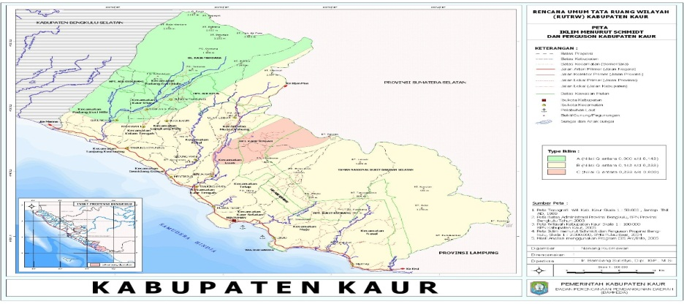
Gambar. 1 Peta Iklim Menurut Schmidt Dan Fergusson Kabupaten Kaur (Bapeda, 2005)

Tipe iklim menunjukkan perbandingan antara periode kering terhadap periode basah, semakin tinggi nilai menunjukkan semakin lama terjadi periode kering. Tipe iklim B menunjukkan bahwa periode basah masih cukup tinggi, sehingga ketersediaan air tanaman cukup, namun ketika musim hujan curah hujan tinggi dapat berpotensi terjadi longsor sehingga kawasan Kabupaten Kaur mempunyai tipe iklim basah.

2.1.5.Karakteristik Tanah
Berdasarkan klasifikasi tanah menurut USDA, Kabupaten Kaur didominasi oleh ordo tanah inseptisol/ultisol 42,20%, inseptisol 39,06%, ultisol/inseptisol 9,07%, inseptisol/entisol 5,34%, entisol/inseptisol 3,78% entisol 0,34 % dan inseptisol/histosol 0,20%. Tanah inseptisol/ultisol merupakan tanah dengan tekstur halus sehingga mudah mengalami erosi jika terjadi hujan. Erosi semakin besar dapat menurunkan produktivitas lahan karena unsur hara top soil larut oleh limpasan permukaan. Distribusi petrografi di Kabupaten Kaur secara keruangan disajikan pada Gambar 3.4.
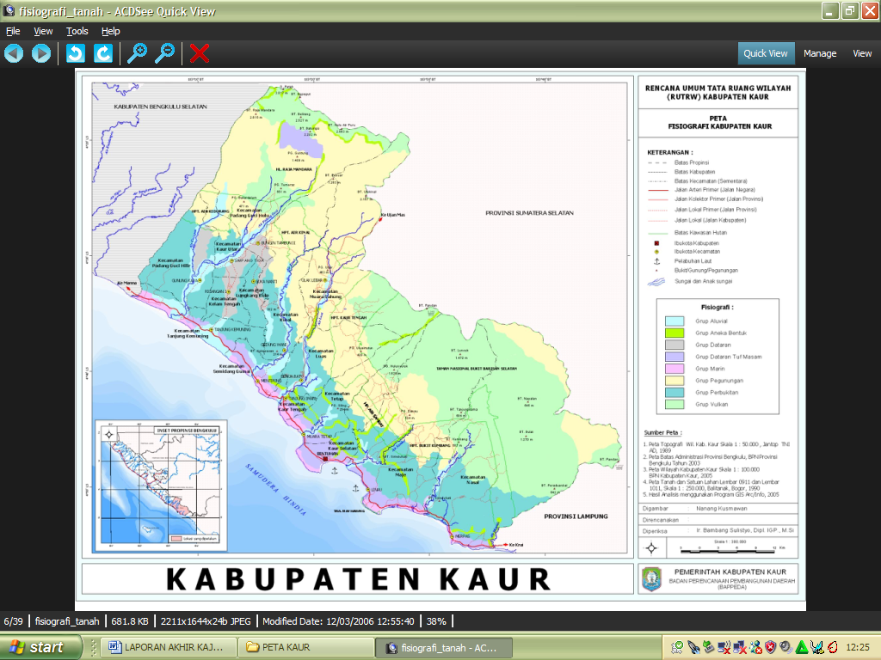
Gambar. 2 Peta Distribusi Petrografi di Kabupaten Kaur (Bapeda, 2005)

Distribusi struktuk tanah di Kabupaten Kaur pada lapisan topsoil didominasi oleh tekstur halus 59,64%, cukup kasar 15,94% dan cukup halus 13,49%, sedangkan untuk lapisan sub soil didominasi tekstur halus 52,08% dan cukup halus 21,39%. Berdasarkan data tekstur tanah, tekstur lempung atau liat paling dominan menempati Kabupaten Kaur. Tekstur jenis ini relatif rentan terhadap erosi jika terkena air hujan. Distribusi tekstur tanah di Kabupaten Kaur disajikan pada Gambar 6.
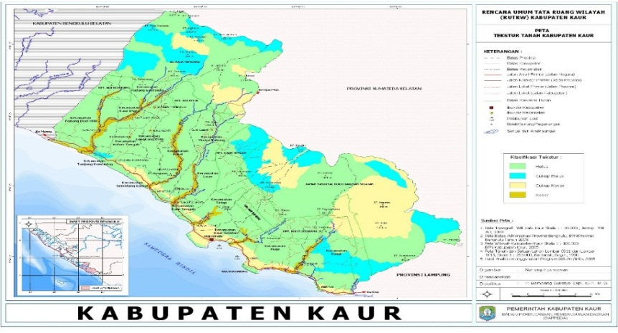
Gambar 3 Peta Tekstur Tanah di Kabupaten Kaur (Bapeda, 2005)

Berdasarkan informasi tersebut menunjukkan bahwa potensi terjadinya erosi lahan cukup besar karena dengan butiran yang halus memungkinkan tenaga air menggerus lapisan tanah atas terangkut ke bawah. Dampak terjadinya erosi adalah penurunan kesuburan lahan sehingga produktivitas lahan menurun atau bahkan menjadi marginal. Munculnya tanah-tanah marjinal yang luas dapat pula dinyatakan sebagai suatu bencana (Undang-undang 24 tahun 2007).
Berdasarkan data kedalaman efektif solum tanah di Kabupaten Kaur, menunjukkan bahwa secara umum kedalaman solum tanah di Kabupaten Kaur cukup dalam. Kedalaman sangat dalam mendominasi wilayah Kabupaten Kaur, kedalaman ektra dalam menempati luasan ke dua. Kedalaman solum tanah terendah yaitu cukup dalam yang menempati lokal di lembah sungai atau alur-alur, sebagai akibat dari erosi tanah yang lebih intensif. Distribusi keruangan kedalaman solum tanah disajikan pada Gambar 3.6.
Data solum tanah menunjukkan ketebalan efektif tanah yang dapat digunakan oleh tanaman sebagai media hidup dan penyedia hara tanaman. Ketebalan solum menunjukkan perbandingan antara intensitas erosi dan proses pembentukan tanah. Kondisi kedalaman tanah di Kabupaten Kaur menunjukkan bahwa wilayah Kabupaten Kaur masih cukup subur, namun ketebalan solum tanah juga memberikan potensi ancaman longsor dan erosi besar.
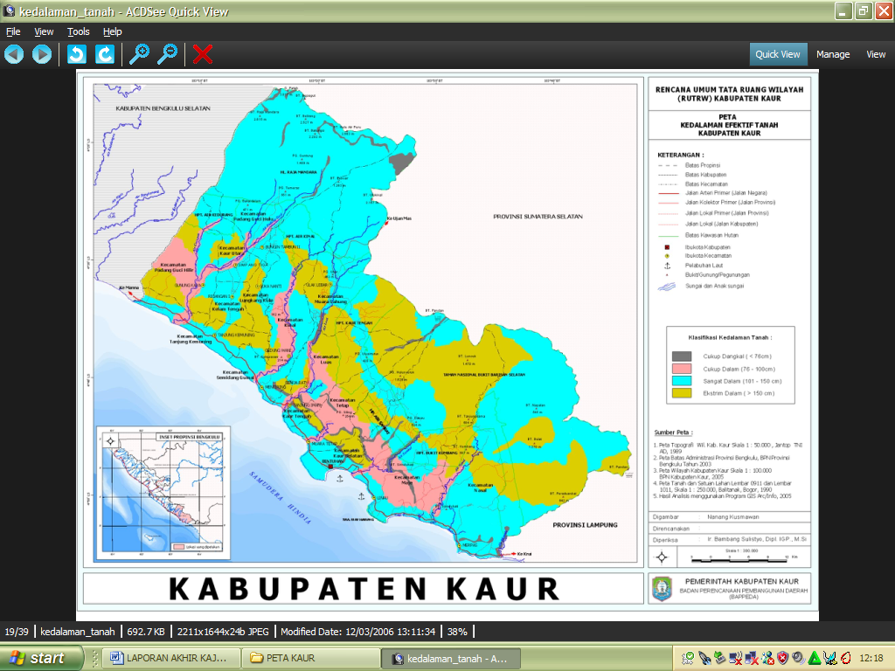
Gambar.4 Peta Kedalaman Efektif Solum Tanah Kabupaten Kaur (Bapeda, 2005)

Potensi gerakan tanah/Longsor lahan
Potensi gerakan tanah ditentukan oleh faktor karakteristik geologi batuan penyusun, relief dan kondisi dinamika lingkungan seperti penggunaan lahan, curah hujan dan perlakukan terhadap lahan. Penentuan potensi rawan gerakan tanah secara permanen dapat ditentukan oleh kondisi relief dan karakteristik batuan. Sedangkan kondisi dinamik yang sangat bergantung waktu ditentukan oleh curah hujan, pola tanam/penggunaan lahan dan perlakukan terhadap lahan tersebut.
Dalam kajian ini kerentanan terhadap gerakan tanah adalah tumpang susun antara karakteristik geologi batuan dan kemiringan lereng. Asumsi yang mendasarinya yaitu bahwa potensi terjadi longsor lahan semakin tinggi bila secara geologi rentan dengan kemiringan lereng besar. Penggunaan metode pembobotan dilakukan untuk menentukan potensi kerawanan terhdap gerakan tanah. Nilai skor diklasifikasi menjadi tiga yakni tidak rawan sedang dan rawan.
Penentuan rawan gerakan dilakukan dengan pembobotan dan tumpang susun antara peta geologi dan topografi/lereng, dengan formulas sederhana :
Kerawanan gerakan tanah = bobot geologi batuan + bobot lereng/topografi.
Asumsi yang mendasari perhitungan tersebut adalah jika suatu wilayah secara geologi rentang terhadap gerakan tanah dengan kemiringan lereng terjadi maka wilayah tersebut mempunyai potensi yang besar terhadap longsor lahan. Berikut table Matrik penentuan zona rawan potensi longsor yang diperoleh dari unsur rawan gerakan Tanah dan kelas lereng.
Table.3 Matrik penentuan zona rawan longsor
Kelas Lereng | Potensi Gerakan Tanah
Kelas Lereng | Rendah | Sedang | Tinggi
0 – 5 % | Lr | Lr | Lr
5 – 8 % | Lr | Lr | Ls
8 – 15 % | Ls | Ls | Ls
15 – 25 % | Lt | Lt | Lt
25 – 40 % | Lt | Lt | Lt
> 40 % | Lt | Lt | Lt

Keterangan
Lr : Zona Rawan Longsor dengan Potensi Rendah
Ls : Zona Rawan Longsor dengan Potensi Sedang
Lt : Zona Rawan Longsor dengan Potensi Tinggi

2.1.7 Kondisi Lingkungan
Tataguna lahan (land use) adalah pengaturan mengenai penggunaan lahan yang ada dan dialokasikan untuk mengakomodasi berbagai kepentingan. Tata guna lahan ini harus mempertimbangkan kepentingan sosial ekonomi dan juga keberlanjutan dan perlindungan lingkungan. Berdasarkan Dokumen Revisi Rencana Tata Ruang Wilayah (RTRW) Kabupaten Kaur Tahun 2018 - 2038, luas wilayah Kabupaten Kaur adalah 236.500 hektar dengan rencana pola ruang Wilayah Kabupaten Kaur terdiri atas:
  - kawasan lindung; dan
  - kawasan budidaya.
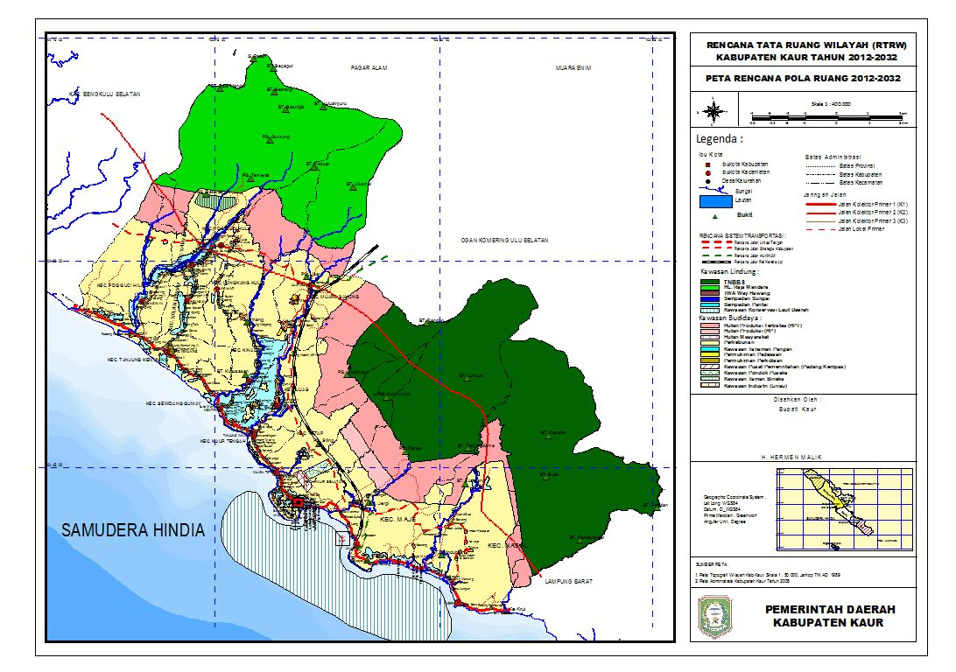

Gambar 8. Peta Tata Ruang Kabupaten Kaur

Berdasarkan Revisi Rencana Tata Ruang Wilayah Kabupaten Kaur 2018 - 2038, luas masing-masing kawasan lindung yang dimaksud secara rinci disajikan dalam Tabel 4. Sedangkan Luas masing-masing kawasan budidaya yang dimaksud secara rinci disajikan dalam Tabel 5.
Tabel 4.
Rincian arahan kawasan lindung di Kabupaten Kaur
(Sumber: Revisi Rencana Tata RuangWilayah Kabupaten Kaur 2018 - 2038)

POLA UMUM | POLA | URAIAN | LUAS (Ha)
Kawasan yang memberikan perlindungan terhadap kawasan bawahannya | Kawasan Hutan Lindung | HL BT. Rajamendara | 43.008,6
Kawasan perlindungan setempat | Sempadan Danau/Waduk | Sempadan Danau/Waduk | 144,9
Kawasan perlindungan setempat | Sempadan Pantai | Sempadan Pantai | 26,3
Kawasan perlindungan setempat | Sempadan Sungai | Sempadan Sungai | 7.288,3
Kawasan Konservasi | Kawasan Pelestarian Alam | TN Bukit Barisan Selatan | 72.018,4
Kawasan Konservasi | Kawasan Pelestarian Alam | TWA. Way Hawang | 76,6
Kawasan Konservasi | Kawasan Konservasi Perairan Laut | Kawasan Konservasi Perairan Laut | 26.444,6

Tabel 5
Rincian arahan kawasan budidaya di Kabupaten Kaur
(Sumber: Revisi Rencana Tata Ruang Wilayah Kabupaten Kaur 2018 - 2038)

POLA UMUM | POLA | URAIAN | LUAS (Ha)
Kawasan Hutan Produksi | Hutan Produksi Terbatas | HPT Air Kinal | 6.500,0
Kawasan Hutan Produksi | Hutan Produksi Terbatas | HPT Kaur Tengah | 12.408,6
Kawasan Hutan Produksi | Hutan Produksi Terbatas | HPT. Air Kedurang | 3.470,5
Kawasan Hutan Produksi | Hutan Produksi Terbatas | HPT Bt Kumbang | 8.566,1
Kawasan Hutan Produksi | Hutan Produksi Tetap | HP Air Sambat | 2.049,9
Kawasan Hutan Rakyat | Hutan Rakyat | Hutan Rakyat | 665,7
Kawasan Industri | Kawasan Industri | Kawasan Industri | 102,5
Kawasan Pariwisata | Kawasan Pariwisata | Kawasan Pariwisata | 182,7
Kawasan Pemukiman | Kawasan Pemukiman Pedesaan | Kawasan Pemukiman Pedesaan | 2.755,3
Kawasan Pemukiman | Kawasan Pemukiman Perkotaan | Kawasan Pemukiman Perkotaan | 2.872,1
Kawasan Pemukiman | Kawasan Perkantoran Pemerintah | Kawasan Perkantoran Pemerintah | 51,1
Kawasan Perikanan | Kawasan Perikanan Budidaya Air Tawar | Perikanan Budidaya Air Tawar | 6,2
Kawasan Perikanan | Kawasan Perikanan Laut Tangkap dan Budidaya | Perikanan Laut Tangkap dan Budidaya | 14.230,6
Kawasan Pertambangan dan Energi | Kawasan Pertambangan Mineral Bukan Logam | Kawasan Pertambangan Mineral Bukan Logam | 192,9
Kawasan Pertanian | Kawasan Perkebunan Besar Swasta | Kawasan Perkebunan Besar Swasta | 48.891,4
Kawasan Pertanian | Kawasan Perkebunan Rakyat | Perkebunan Rakyat | 40.853,4
Kawasan Pertanian | Kawasan Tanaman Pangan (KP2b) | Sawah Tadah Hujan | 7.040,2
Kawasan Pertanian | Kawasan Tanaman Pangan (KP2b) | Sawah Irigasi | 1.942,8
Kawasan Ruang Terbuka Hijau | Ruang terbuka hijau Hutan Kota |  | 13,9
Kawasan Ruang Terbuka Hijau | Ruang terbuka hijau |  | 8,5

Terlihat dari Tabel 5 di atas bahwa kawasan perkebunan besar/swasta dan perkebunan rakyat mendominasi dengan luas mencapai 89.744 Hektar. Hal ini menunjukkan bahwa kawasan budidaya pertanian dan perkebunan memiliki potensi yang besar di Kabupaten Kaur mulai dari hulu dan hilir.
Sedangkan kawasan Hutan Produksi (HP dan HPT) yang memiliki luas 32.995,1 Hektar merupakan jenis kawasan budidaya yang memiliki luas kedua tertinggi. Hal ini menggambarkan bahwa kawasan HP dan HPT cukup berpotensi mewujudkan kesejahteraan masyarakat, namun kawasan ini perlu diperhatikan secara detail tentang batasan-batasan dengan kawasan hutan lindung. Terutama untuk daerah-daerah dengan topografi pada jalur pegunungan. Berikut disajikan tabel luasan kawasan lindung dan tutupan lahan berdasarkan RTRW Kabupaten Kaur Tahun 2012-2032.
Tabel 6.
Luas Kawasan Lindung Berdasarkan RTRW dan Tutupan Lahannya
di Kabupaten Kaur
(Sumber: Revisi Rencana Tata Ruang Wilayah Kabupaten Kaur 2018 - 2038)

Nama Kawasan |  |  |  | Luas  Kawasan  (Ha) | Tutupan Lahan
 |  |  |  | Luas  Kawasan  (Ha) | Vegetasi | Area  Terbangun | Tanah  Terbuka | Badan  Air
(1) | (2) | (3) | (4) | (5) | (6) | (7) | (8) | (9)
Kawasan  Lindung | Kawasan Lindung terhadap Kawasan Bawahannya | 1. Kawasan Hutan  Lindung |  | 43.008,6 | - | - | - | -
Kawasan  Lindung | Kawasan Lindung terhadap Kawasan Bawahannya | 2. Kawasan Bergambut |  | - | - | - | - | -
Kawasan  Lindung | Kawasan Lindung terhadap Kawasan Bawahannya | 3. Kawasan Resapan Air |  | - | - | - | - | -
Kawasan  Lindung | Kawasan Perlindungan Setempat | 1. Sempadan Pantai |  | 26,3 | - | - | - | -
Kawasan  Lindung | Kawasan Perlindungan Setempat | 2. Sempadan Sungai |  | 7.288,3 | - | - | - | -
Kawasan  Lindung | Kawasan Perlindungan Setempat | 3. Kawasan Sekitar Danau |  | 144,9 | - | - | - | -
Kawasan  Lindung | Kawasan Perlindungan Setempat | 4. Ruang Terbuka Hijau |  | 24,92 | - | - | - | -
Kawasan  Lindung | Kawasan Perlindungan Setempat | - Kawasan Suaka Alam |  | 72.018,4 | - | - | - | -
Kawasan  Lindung | Kawasan Perlindungan Setempat | - Kawasan Suaka Laut dan Perairannya |  | 26.444,6 | - | - | - | -
Kawasan  Lindung | Kawasan Perlindungan Setempat | - Suaka Margasatwa  Dan Suaka  Margasatwa Laut |  | - | - | - | - | -
Kawasan  Lindung | Kawasan Perlindungan Setempat | - Cagar Alam dan  Cagar Alam Laut |  | - | - | - | - | -
Kawasan  Lindung | Kawasan Perlindungan Setempat | - Kawasan Pantai  Berhutan Bakau |  | - | - | - | - | -
Kawasan  Lindung | Kawasan Perlindungan Setempat | - Taman Nasional  dan Taman  Nasional Laut |  | 72,018,4 | - | - | - | -
Kawasan  Lindung | Kawasan Perlindungan Setempat | - Taman Wisata  Alam dan Taman  Wisata Alam Laut |  | 76,6 | - | - | - | -
Kawasan  Lindung |  | - Kawasan Cagar  Budaya dan  Ilmu Pengetahuan |  | - | - | - | - | -
Kawasan  Lindung | Kawasan Rawan Bencana | - Kawssan Rawan Tanah Longsor |  | - | - | - | - | -
Kawasan  Lindung | Kawasan Rawan Bencana | - Kawasan Rawan Gelombang |  | - | - | - | - | -
Kawasan  Lindung | Kawasan Rawan Bencana | - Kawasan Rawan Banjir |  | - | - | - | - | -
Kawasan  Lindung | Kawasan  Lindung  Geologi | - Kawasan Cagar Alam | i. Kawasan Keunikan  Batuan  dan Fosil | - | - | - | - | -
Kawasan  Lindung | Kawasan  Lindung  Geologi | - Kawasan Cagar Alam | ii.Kawasan  Keunikan  Bentang  Alam | - | - | - | - | -
Kawasan  Lindung | Kawasan  Lindung  Geologi | - Kawasan Cagar Alam | iii. Kawasan  Keunikan  Proses Geologi | - | - | - | - | -
 |  | 2. Kawasan Rawan Bencana | i. Kawasan  Rawan  Letusan  Gunung  Merapi | - | - | - | - | -
 |  | 2. Kawasan Rawan Bencana | ii. Kawasan Rawan  Gempa Bumi | - | - | - | - | -
 |  | 2. Kawasan Rawan Bencana | iii. Kawasan  Rawan  Gerakan  Tanah | - | - | - | - | -
 |  | 2. Kawasan Rawan Bencana | iv. Kawasan  yang  Terletak di  Zona  Patahan | - | - | - | - | -
 |  | 2. Kawasan Rawan Bencana | v. Kawasan  Rawan  Tsunami | - | - | - | - | -
 |  | 2. Kawasan Rawan Bencana | vi.Kawasan  Rawan Abrasi | - | - | - | - | -
 |  | 2. Kawasan Rawan Bencana | vii.Kawasan  Rawan Gas  Beracun | - | - | - | - | -
 |  | 3.Kawasan yang  Memberikan  Perlindungan  Terhadap Air  Tanah | - Kawasan  Imbuhan  Air Tanah | - | - | - | - | -
 |  |  | - Sempadan  Mata Air | - | - | - | - | -
 | Kawasan  Lindung  Lainnya | - Cagar Biosfer |  | - | - | - | - | -
 | Kawasan  Lindung  Lainnya | - Ramsar |  | - | - | - | - | -
 | Kawasan  Lindung  Lainnya | - Taman Buru |  | - | - | - | - | -
 | Kawasan  Lindung  Lainnya | - Kawasan  Perlindungan  Plasma Nutfah |  | - | - | - | - | -
 | Kawasan  Lindung  Lainnya | - Kawsan  Pengungsian  Satwa |  | - | - | - | - | -
 | Kawasan  Lindung  Lainnya | - Terumbu  Karang |  | - | - | - | - | -
 | Kawasan  Lindung  Lainnya | - Kawasan  Koridor Bagi  Jenis Satwa  atau Biota  Laut yang  Dilindungi |  | - | - | - | - | -
Kawsan  Budidaya |  |  |  | 138.545,2 | - | - | - | -

Keterangan : -
Sumber : Surat Keputusan Kementerian Kehutanan Nomor SK.784/Menhut-II/Tahun 2012 dan Rancangan Revisi RTRW 2018
Dari data luas kawasan diatas, penggunaan lahan di Kabupaten Kaur digunakan seluas 149.030,1 Ha untuk kawasan lindung dan sisanya seluas 138.545,2 Ha untuk kawasan budidaya. Kawasan
lindung yang dimaksud adalah terutama kawasan hutan konservasi dan hutan lindung. Kawasan ini secara ekologis sangat penting dalam menjaga keseimbangan ekosistem di Kabupaten Kaur. Sedangkan lahan budidaya antara lain dimanfaatkan sebagai lahan pertanian, sawah, perkebunan, hutan, perikanan, perkarangan dan lain sebagainya.
Tabel 7.
Luas Wilayah Menurut Penggunaan Lahan Utama di Kabupaten Kaur
(Sumber: Revisi Rencana Tata Ruang Wilayah Kabupaten Kaur 2018 - 2038)

Tahun : 2018
No | Kabupaten/Kota  / Kecamatan | Luas  Lahan Non  Pertanian  (Ha) | Luas  Lahan  Sawah  (Ha) | Luas  Lahan  Kering  (Ha) | Luas  Lahan  Perkebunan  (Ha) | Luas  Lahan  Hutan  (Ha) | Luas  Lahan  Badan Air  (Ha)
(1) | (2) | (3) | (4) | (5) | (6) | (7) | (8)
1. | Nasal | 350 | 670 | 14.601 | 810 | 43.587,84 | -
2. | Maje | 550 | 666 | 120 | 2.194 | 23.754,24 | -
3. | Kaur Selatan | 56 | 428 | 659 | 63 | 4.652,56 | -
4. | Tetap | 225 | 421 | 1.372 | 682 | 4.296,96 | -
5. | Kaur Tengah | 97 | 370 | 55 | 143 | 2.855,43 | -
6. | Luas | 150 | 677 | 835 | 190 | 3.864,51 | -
7. | Muara Sahung | 275 | 225 | 125 | 150 | 19.397,64 | -
8. | Kinal | 1539 | 892 | 2.470 | 1.500 | 5.878,49 | -
9. | Semidang Gumay | 225 | 475 | 900 | 830 | - | -
10. | Tanjung Kemuning | 365 | 455 | 939 | 1.300 | - | -
11. | Kelam Tengah | 365 | 663 | 50 | 800 | - | -
12. | Kaur Utara | 273 | 592 | 54 | 185 | 16.172,08 | -
13. | Padang Guci Hilir | 48 | 695 | 848 | 41 | 186,35 | -
14. | Lungkang Kule | 345 | 118 | 250 | 440 | - | -
15. | Padang Guci Hulu | 138 | 752 | 6.260 | 95 | 19.546,41 | -
Jumlah |  | 5.001 | 8.099 | 29.538 | 9.423 | - | -
Keterangan :-
Sumber : Surat Keputusan Kementerian Kehutanan Nomor 784 Tahun 2012 dan Kaur Dalam Angka Tahun 2016

Tabel 8.
Luas hutan berdasarkan fungsi dan status di Kabupaten Kaur

Tahun : 2018
No | Fungsi Hutan | Luas (Ha) | Lokasi
(1) | (2) | (3) | (4)
Berdasarkan Fungsi Hutan
1. | Hutan Produksi | 33.897,46 | -
2. | Hutan Lindung | 44.218,44 | Bukit Raja Mandera
3. | Taman Nasional | 66.006,62 | TNBBS
4. | Taman Wisata Alam | 64 | Wayhawang
5. | Taman Buru | - | -
6. | Cagar Alam | - | -
7. | Suaka Margasatwa | - | -
8. | Taman Hutan Raya | - | -
Berdasarkan Status Hutan
1. | Hutan Negara (Kawasan Hutan) | - | -
2. | Hutan Hak/Hutan Rakyat | - | -
3. | Hutan Kota | 10 | Kaur Selatan
4. | Taman Hutan Raya | - | -
5. | Taman Keanekaragaman Hayati | - | -
Keterangan :-
Sumber : Surat Keputusan Kementerian Kehutanan Nomor 784 Tahun 2012
Perairan Kabupaten Kaur memiliki kedalaman berkisar 0-50 m dan 50-300 m. Kondisi ini mendukung pertumbuhan dan perkembangan keanekaragaman biota laut perairan. Peranan siklus biologi biota perairan memegang peranan penting dalam rantai makanan. Oleh karena itu, di perairan Kabupaten Kaur banyak ditemukan ekosistem terumbu karang, padang lamun, dan mangrove.Pesisir Kabupaten Kaur berhadapan langsung dengan Samudra Hindia dan dialiri berbagai sungai, sepeti sungai Nasal, Sambat dan Hili. Sedangkan dibagian utara pantai dengan tepian batu gamping dengan lereng yang terjalserta hempasan ombak yang kuat, sehingga kawasan pantai tersebut tidak ditumbuhi mangrove.

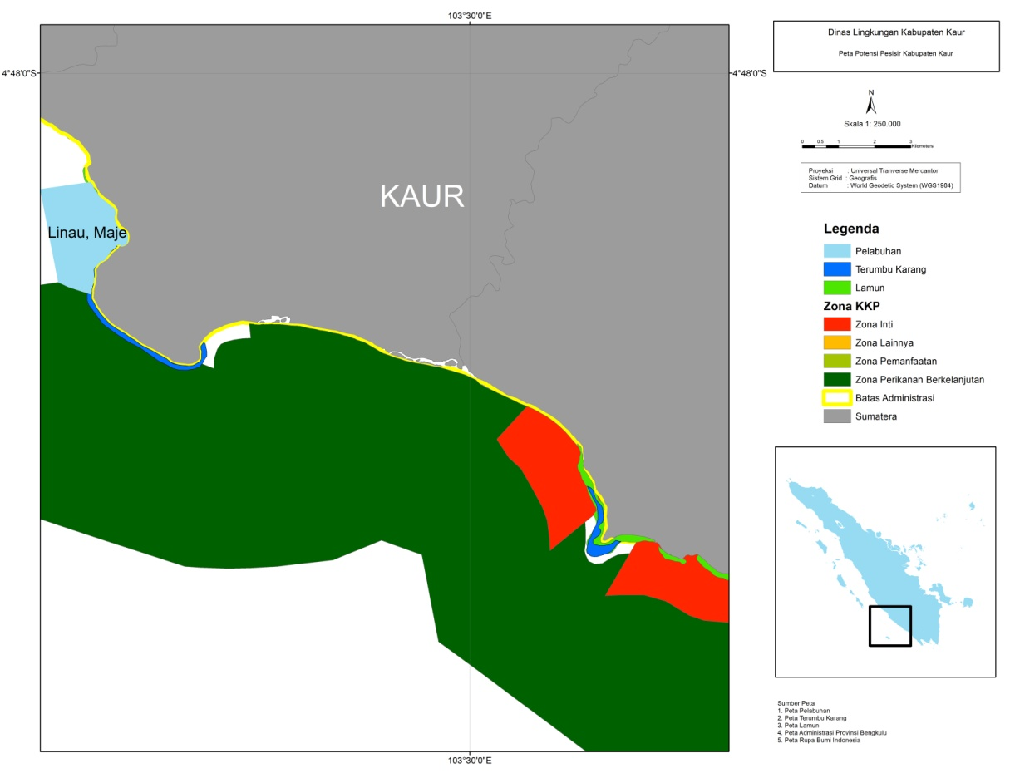

Gambar.9 Peta potensi pesisir di Kabupaten Kaur

Berdasarkan dokumen zonasi kawasan konservasi laut daerah Kabupaten Kaur tahun 2013 yang disusun oleh Dinas Kelautan dan Perikanan Kabupaten Kaur, mangrove dapat ditemukan di sebagian besar muara sungai dipesisir Kabupaten Kaur. Tetapi, erosi dan keadaan alam yang tinggi sering menyebabkan banjir dikawasan muara sungai, sehingga menyebabkan kerusakan ekosistem mangrove.

Padang Lamun adalah ekosistem khas laut dangkal di perairan dengan dasar pasir dan didominasi tumbuhan lamun. Sedangkan terumbu karang adalah ekosistem bawah laut yang terdiri dari sekelompok binatang karang yang membentuk struktur semacam batu kapur. Pada dasarnya ekosistem padang lamun maupun terumbu karang merupakan ekosistem khas di wilayah pesisir. Di Kabupaten Kaur, terdapat beberapa wilayah di beberapa kecamatan yang mempunyai ekosistem padang lamun dan terumbu karang.

Ekosistem Padang Lamun paling banyak dapat dijumpai di Perairan Linau dan Merpas. Keberadaan ekosistem Lamun dipesisir Kabupaten Kaur memberikan fungsi ekologi dalam menjaga pesisir pantai dan abrasi. Oleh karena itu, ekosistem Lamun harus dijaga untuk mendukung ekosistem pesisir di Kabupaten Kaur. Berikut disajikan tabel luasan padang lamun dan terumbu karang di Kabupaten Kaur.
Tabel 9. Luas dan kerusakan ekosistem padang lamun di Kabupaten Kaur
Tahun : 2018
No | Kecamatan | Luas  (Ha) | Persentase Area Kerusakan  (%)
(1) | (2) | (3) | (4)
1. | Sekunyit | 0,12 Km | 55,31
2. | Linau | 0,18 Km | 47,5
3. | Merpas | 0,29 Km | 53,8
4.
 | Total | 149,08 Km | -
Keterangan :-
Sumber : Dinas Kelautan dan Perikanan Kabupaten Kaur, 2018

Tabel 10.
Luas tutupan dan kondisi terumbu karang di Kabupaten Kaur
Tahun : 2018
No | Kecamatan | Luas Tutupan  (Ha) | Sangat Baik  (%) | Baik (%) | Sedang (%) | Rusak (%)
(1) | (2) | (3) | (4) | (5) | (6) | (7)
1. | Kaur Selatan (Pengubaian) | - | - | - | 27,23% | -
2. | Kaur Selatan (Pasar Lama) | - | - | - | - | 15,6%
3. | Maje (Benteng Harapan) | - | - | 57,23% | - | -
4. | Maje (Linau) | - | - | - | 45,1% | -
5. | Nasal (Batu Lungun) | - | - | - | 53,63% | -
6. | Nasal (Merpas) | - | - | - | - | 42,73%
 | Total | 197,85 Ha | - | - | - | -
Keterangan : -
Sumber : Dinas Kelautan dan Perikanan Kabupaten Kaur, 2018
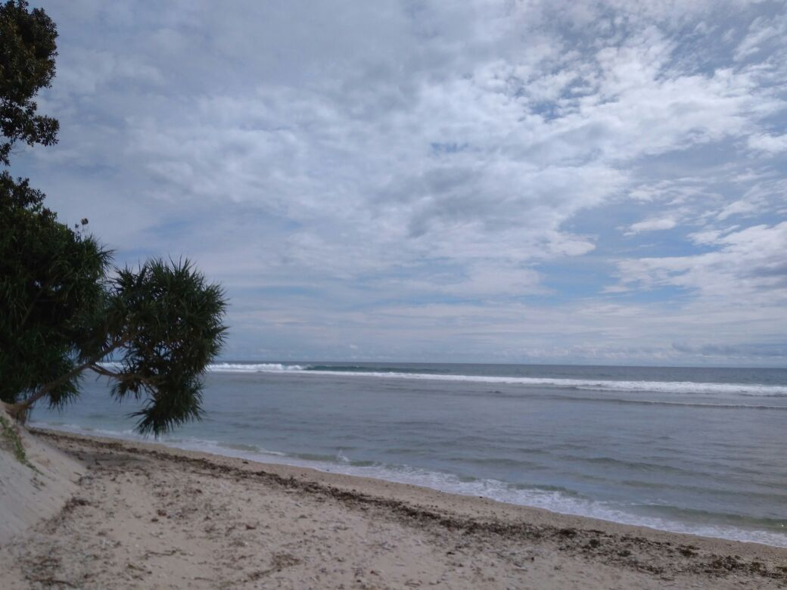
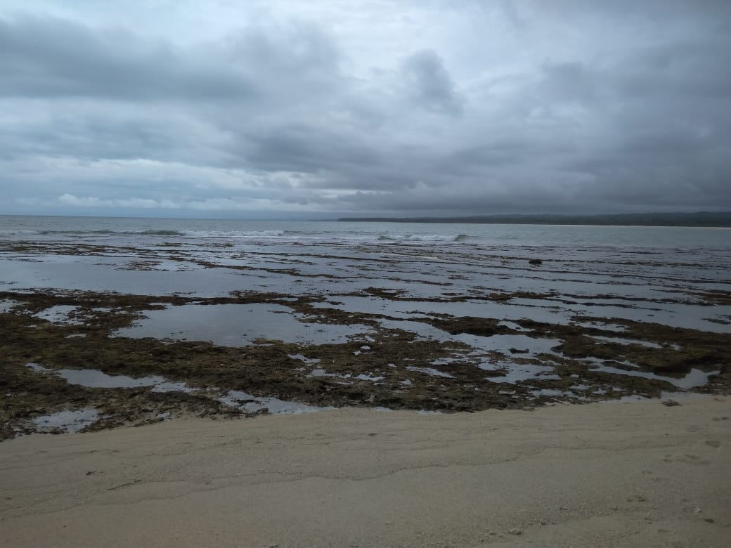

Gambar 10. Ekosistem Terumbu Karang
Berkembangnya investasi di bidang perkebunan yang dianggap lebih menguntungkan mengakibatkan banyaknya konversi hutan menjadi kawasan perkebunan, baik legal maupun ilegal. Sementara itu, investasi perkebunan yang membutuhkan lahan yang relatif luas juga memberikan tekanan pada beberapa kawasan hutan untuk bisa dikonversi menjadi lahan perkebunan. Hal ini nampak dengan adanya permohonan-permohonan untuk bisa menggunakan kawasan hutan untuk perluasan perkebunan, ataupun adanya penyerobotan kawasan hutan secara illegal untuk dijadikan kebun, terutama sawit.

Dengan berubahnya kawasan hutan menjadi kebun maka akses masyarakat pada hutan menjadi berkurang, sehingga hutan lindung dan kawasan konservasi yang merupakan sisa hutan yang ada menjadi terbebani lebih banyak dalam memenuhi kebutuhan hasil hutan oleh masyarakat.

Namun patut diakui bahwa pada level tapak, kadangkala konflik pemanfaatan kawasan hutan bersifat terlanjur dan sudah terjadi. Pemanfaatan area kehutanan untuk kegiatan lain, baik bersifat pinjam pakai seperti pertambangan ataupun pelepasan kawasan seperti perkebunan, menimbulkan konflik dengan pemangku kepentingan lainnya, misalnya dengan masyarakat sekitar hutan. Hal ini bisa saja karena pemberian izin pinjam pakai ataupun pelepasan kawasan kadang bersifat politis dan hanya berorientasi ekonomi jangka pendek. Karena itu, proses pemberian izin pinjam pakai ataupun pelepasan kawasan hutan harus dilakukan secara baik, transparan dan berkeadilan.

Dampak dari penggunaan lahan yang kurang memperhatikan kelestarian lingkungan dan ekosistem adalah terjadinya kerusakan lahan dan lahan kritis. Selain itu, penyebab lain dari lahan kritis adalah tercemarnya tanah akibat penggunaan bahan-bahan berbahaya. Istilah lahan kritis dipakai untuk menyebut kondisi suatu lahan yang telah mengalami degradasi sehingga lahan tersebut tidak bisa menjalankan fungsinya dan tidak produktif lagi.

Suatu lahan dinilai sebagai lahan kritis bila usaha untuk mengambil manfaat dari produktivitasnya tidak sebanding dengan hasil produksinya. Oleh karena itu perlu upaya untuk merehabilitasi lahan tersebut agar produktivitasnya bisa pulih.Berikut disajikan tabel lahan kritis di dalam dan di luar kawasan hutan di Kabupaten Kaur.

Tabel 11.
Luas Lahan Kritis di Dalam dan Luar Kawasan Hutan di Kabupaten Kaur
Tahun : 2018
No | Kabupaten/Kota  /Kecamatan | Kritis (Ha) |  |  |  | Sangat Kritis (Ha) |  |  |  | Penyebab  Lahan  Kritis
No | Kabupaten/Kota  /Kecamatan | Hutan  Produksi | Hutan  Lindung | Hutan  Konservasi | Luar  Kawasan  Hutan | Hutan  Produksi | Hutan  Lindung | Hutan  Konservasi | Luar  Kawasan  Hutan | Penyebab  Lahan  Kritis
(1) | (2) | (3) | (4) | (5) | (6) | (7) | (8) | (9) | (10) | (11)
1 | - Kaur Tengah  - Tetap  - Kaur Selatan  - Maje  - Muara sahung  - Luas  - Nasal | - | - | TNBBS  2.550,7 Ha | - | - | - | - | - | -
2 | Maje | - | - | TWA Wayhawang  0,1 Ha | - | - | - | - | - | -
3 | - Kaur Utara  - Padang Guci Hulu  - Kinal  - Muara Sahung | - | HL BT Raja Mendara  3.382,8 Ha | - | - | - | HL BT Raja Mendara  2.072,6 Ha | - | - | -
4 | - Tetap  - Kaur Selatan  - Maje | HP Air Sambat  884,6Ha (potensi | - | - | - | - | - | - | - | -
5 | - Padang Guci Hilir  - Kaur Utara | HPT Air Kedurang  48,5 Ha | - | - | - | - | - | - | - | -
6 | - Padang Guci Hulu  - Kinal  - Muara Sahung | HPT air Kinal  3.439,5 Ha | - | - | - | HPT air Kinal  297,2 Ha | - | - | - | -
7 | - Kaur Tengah  - Tetap  - Kaur Selatan  - Maje  - Muara Sahung  - Luas | HPT Kaur Tengah  3.557,79 Ha | - | - | - | - | - | - | - | -
8 | - Maje  - Nasal | HPT Bukit Kumbang  2.985,2 Ha | - | - | - | - | - | - | - | -
Keterangan :-
Sumber : Dinas Kehutanan Kab. Kaur Tahun 2016
Dari tabel diatas, lahan yang sangat kritis terjadi di kawasan Hutan Lindung Bukit Raja Mandera seluas 2.072,6 Ha (4,6 Ha dari luas kawasan HL BT Raja Mandera) dan kawasan HPT Air Kinal seluas 297,2 Ha (4,3 Ha dari luas kawasan HPT Air Kinal). Sedangkan lahan kritis terjadi diseluruh wilayah kawasan hutan dengan rincian TNBBS seluas 3,8 % atau 2.5507 Ha, TWA Wayhawang seluas 0,15% atau 0,1 Ha, HL BT Rajamandera seluas 7,6% atau 3.382,8 Ha.

Sama seperti kawasan Hutan Lindung dan Kawasan Konservasi, Kawasan Hutan Produksi juga mengalami degradasi atau penurunan kualitas lahan dengan cakupan luas lahan kritis hampir di seluruh wilayah kawasan hutan produksi. Lahan kritis terluas terjadi diwilayah kawasan HPT Air Kinal yaitu 3.439,5 atau sebesar 50,8% dari luas kawasannya, HPT Bukit Kumbang seluas 2.985,2 Ha atau 32,5%, HPT Kaur Tengah seluas 3.557,9 Ha atau 28,3%, HP Air Sambat 47,7% atau 884,6 Ha dan HPT Air Kedurang seluas 48,5 Ha atau 1,3% dari luas kawasannya.

Kawasan hutan yang membentang di Kabupaten Kaur makin terancam keberadaannya akibat perambahan dan penebangan liar, serta beroperasinya beberapa perusahaan besar non-kehutanan. Kawasan hutan ini tidak hanya dirusak oleh masyarakat sebagai peladang berpindah atau yang menetap, tapi juga rusak akibat dampak dari adanya beberapa perusahaan besar yang bergerak di sektor pertambangan dan perkebunan. Untuk perusahaan pertambangan misalnya, adanya pembukaan hutan untuk pembuatan jalan telah membuka akses bagi para perambah untuk masuk hutan, bahkan dibeberapa tempat kegiatan reklamasi bekas tambang juga tidak dilakukan dengan baik.

Adanya perkebunan besar sawit di Bengkulu juga memacu masyarakat untuk memperluas lahan kebunnya dengan merambah kawasan hutan. Pada kawasan hutan lindung, kegiatan pengelolaan hutan seringkali hanya dilakukan secara sporadis, dan sebagian besar berupa kegiatan pengamanan kawasan, tanpa ada satuan unit rencana pengelolaan yang utuh dan menyeluruh. Kegiatan pengelolaan hutan lindung juga tidak dilakukan oleh pengelola yang berada pada tingkat tapak.

Lahan Kering adalah hamparan lahan yang tidak pernah tergenang atau digenangi air selama periode sebagain besar waktu dalam setahun. Lahan kering dapat digunakan untuk usaha pertanian dengan menggunakan air secara terbatas atau biasanya mengharapkan curah hujan. Sedangkan lahan basah adalah lahan atau wilayah dimana tanahnya jenuh dengan air, baik bersifat permanen atau musiman diantaranya rawa, gambut dan payau.

2.2. Sejarah Kejadian Bencana Kabupaten Kaur

Pelaksanaan pengkajian resiko bencana didasari oleh sejarah kejadian bencana. Dengan melihat gambaran kejadian dan resiko-resiko yang ditimbulkan oleh kejadian bencana, maka dapat diketahui upaya yang dapat dilakukan untuk pengurangan terhadap resiko bencana tersebut. Pencatatan sejarah kejadian bencana dimuat dalam pengkajian yang tergabung dalam Dokumen Rencana Penanggulangan Bencana (RPB) Kabupaten Kaur di tahun 2019, yakni dari tahun 1987 sampai 2019. Keseluruhan kejadian bencana di Kabupaten Kaur dapat dilihat berdasarkan penggabungan catatan kejadian bencana yang dimuat dalam pengkajian resiko bencana Kabupaten Kaur dengan catatan kejadian bencana pasca disusunnya pengkajian tersebut. Catatan kejadian bencana tersebut dapat dilihat pada tabel berikut.
Tabel 12. Sejarah Kejadian Bencana Kabupaten Kaur Tahun 1987-2019
NO | KEJADIAN | JUMLAH KEJADIAN | MENINGGAL | LUKA-  LUKA | HILANG | MENGUNGSI | RUMAH  RUSAK BERAT | RUMAH  RUSAK  RINGAN | KERUSAKAN LAHAN (Ha)
1 | Gempa Bumi | 771 | - | 300 |  | - | 114 | 531
2 | Stunami | - | - | - | - | - | - | - | -
3 | Banjir | 72 | 5 | 3421 | 3 | 150 | 2216 | 10081 | 2021
4 | Tanah Longsor | 413 | 2 | 18 | - | 7 | 38 | 69 | 24
5 | Gelombang Tinggi dan Abrasi | 182 | - | 23 | 8 | 34 | 20 | 15 | -
6 | Cuaca Ekstrim | 40 | - | 6 | - | 30 | 60 | 103 | -
7 | Kekeringan | 5 | - | - | - | - | - | - | 875
8 | Karhutla | 8 | - | - | - | - | 5 | 25 | 80
9 | Kebakaran Gedung dan Pemukiman | 164 | 5 | 48 | - | 259 | 87 | 198 | -
10 | Epidemi dan Wabah Penyakit | 4 | 9 | - | - | - | - | - | -
11 | Konflik Sosial | 2 | 1 | 50 | 2 | 30 | 6 | 20 | -
TOTAL KEJADIAN |  | 1.661 | 22 | 3.866 | 13 | 510 | 2.546 | 10.042 | 3.000
Sumber : analisa Penanggulangan Bencana Kabupaten Kaur Tahun 2019 dan DIBI Tahun 2019
Tabel di atas menunjukkan catatan sejarah kejadian bencana di Kabupaten Kaur. Lingkup bencana serta penamaan bencana disesuaikan dengan kerangka acuan kerja BNPB sehingga bencana konflik sosial tidak termasuk ke dalam 13 lingkup bencana yang perlu dikaji karena bencana tersebut termasuk tugas atau wewenang lembaga lainnya (POLRI) dalam pencegahan dan penanggulangannya. Sementara itu, terdapat pengkajian baru untuk bencana banjir bandang di Kabupaten Kaur. Dari lingkup kajian bencana keseluruhan, Kabupaten Kaur memiliki 13 bencana yang pernah terjadi. Bencana tersebut adalah banjir, banjir bandang, Gelombang Tinggi dan Abrasi, gempabumi, lahan, kekeringan, cuaca ekstrim, tanah longsor, serta kegagalan teknologi. Informasi bencana yang pernah terjadi tersebut dilihat berdasarkan pencatatan pengkajian resiko bencana Kabupaten Kaur Tahun 2019 dan catatan dari Data dan Informasi Bencana Indonesia (DIBI) tahun pengambilan 2019.
Persentase kejadian bencana tersebut memperlihatkan dominan bencana terjadi dari keseluruhan bencana adalah banjir, tanah longsor, dan cuaca ekstrim, dan kekeringan. Bencana lainnya adalah gempabumi, epidemi dan wabah penyakit, Gelombang Tinggi dan Abrasi, banjir bandang, tsunami, dan kebakaran hutan dan lahan.

2.3. Potensi Bencana Kabupaten Kaur

Masing-masing potensi bencana di Kabupaten Kaur ini diperkirakan berdasarkan perhitungan sejarah kejadian bencana dari Data dan Informasi Bencana Indonesia (DIBI) dan kemungkinan terjadi bencana yang diketahui dari kondisi daerah melalui pengkajian resiko bencana Kabupaten Kaur. Berikut ini adalah beberapa potensi bencana di Kabupaten Kaur.
Tabel 13. Potensi Bencana Kabupaten Kaur
STATUS POTENSI DAERAH RAWAN BENCANA KELURAHAN/DESA
KABUPATEN KAUR TAHUN 2019
NO | KEAMATAN | DESA | LONGSOR | KARHUTLA | GEMPA BUMI | BANJIR BANDANG | GUNUNG BERAPI | KEKERINGAN | CUACA/PUTING IUNG | STUNAMI | G. TINGGI/ABRASAI | STATUS
A | B | C | D | e | f | G | h | I | J | k | L | M
A | KINAL
1 |  | GEDUNG WANI | √ | √ | √ | √ | - | √ | √ | - | - | Banjir 2019
2 |  | PENANDINGAN | - | √ | √ | √ | - | √ | √ | - | -
3 |  | GERAMAT | √ | √ | √ | √ | - | √ | √ | - | - | Banjir 2019
4 |  | TANJUNG ALAM | √ | √ | √ | √ | - | √ | √ | - | - | Banjir 2019
5 |  | TANJUNG BARU | √ | √ | √ | √ | - | √ | √ | - | -
6 |  | PENGURUNG | √ | √ | √ | √ | - | √ | √ | - | -
7 |  | PINANG JAWA | √ | √ | √ | √ | - | √ | √ | - | -
8 |  | PINANG JAWA II | √ | √ | √ | √ | - | √ | √ | - | -
9 |  | GUNUNG TERANG | √ | √ | √ | √ | - | √ | √ | - | -
10 |  | TALANG PADANG | √ | √ | √ | √ | - | √ | √ | - | - | Banjir 2019
11 |  | GUNUNG MEGANG | √ | √ | √ | √ | - | √ | √ | - | -
12 |  | TALANG BERANGIN | √ | √ | √ | √ | - | √ | √ | - | - | Banjir 2019
13 |  | JAWI | - | √ | √ | √ | - | √ | √ | - | -
14 |  | PAPAHAN | - | √ | √ | √ | - | √ | √ | - | -
B | TANJUNG KEMUNING |  |  |  |  |  | -
1 |  | TINGGI AIR | √ | √ | √ | - | - | √ | √ | - | -
2 |  | TANJUNG AUR | - | √ | √ | - | - | √ | √ | - | -
3 |  | AUR RINGIT | - | √ | √ | - | - | √ | √ | - | -
4 |  | PELAJARAN | - | √ | √ | - | - | √ | √ | - | -
5 |  | TANJUNG KEMUNING | √ | - | √ | - | - | √ | √ | - | -
6 |  | SELIKA | √ | √ | √ | - | - | √ | √ | - | -
7 |  | TANJUNG IMAN | √ | √ | √ | - | - | √ | √ | - | -
8 |  | PADANG LEBAN | - | √ | √ | - | - | √ | √ | - | -
9 |  | BERING TINGGI | - | √ | √ | - | - | √ | √ | - | -
10 |  | TANJUNG BULAN | - | √ | √ | - | - | √ | √ | - | √ | Kejadian bencana
11 |  | PELAJARAN II | - | √ | √ | - | - | √ | √ | - | -
12 |  | SELIKA II | √ | √ | √ | - | - | √ | √ | - | -
13 |  | SULAWANGI | √ | √ | √ | - | - | √ | √ | - | √ | Kejadian bencana
14 |  | PADANG KEDONDONG | - | √ | √ | - | - | √ | √ | - | -
15 |  | PADANG TINGGI | √ | √ | √ | - | - | √ | √ | - | -
16 |  | TANJUNG KEMUNING II | - | √ | √ | - | - | √ | √ | - | -
17 |  | TANJUNG KEMUNING III | - | √ | √ | - | - | √ | √ | - | -
18 |  | TANTUNG AUR II | - | √ | √ | - | - | √ | √ | - | -
19 |  | TANJUNG IMAN II | - | √ | √ | - | - | √ | √ | - | -
20 |  | SELIKA III | √ | √ | √ | - | - | √ | √ | - | -
C | KAUR UTARA |  |  |  |  |  | -
1 |  | TAJUNG BETUNG | - | √ | √ | - | - | √ | √ | - | -
2 |  | PADANG MANIS | - | √ | √ | - | - | √ | √ | - | -
3 |  | GURU AGUNG | - | √ | √ | - | - | √ | √ | - | -
4 |  | GUNUNG AGUNG | - | √ | √ | - | - | √ | √ | - | -
5 |  | BANDU AGUNG | - | √ | √ | - | - | √ | √ | - | -
6 |  | TANJUNG BETUNG II | - | √ | √ | - | - | √ | √ | - | -
7 |  | COKO ENAU | - | √ | √ | - | - | √ | √ | - | -
8 |  | PANCUR NEGARA | - | √ | √ | √ | - | √ | √ | - | - | Banjir 2019
9 |  | PERUGAIYAN | - | √ | √ | - | - | √ | √ | - | -
10 |  | GURU AGUNG II | - | √ | √ | - | - | √ | √ | - | -
D | KAUR TENGAH |  |  |  |  |  | -
1 |  | SUKARAMI | √ | √ | √ | √ | - | √ | √ | - | -
2 |  | PAJAR BULAN | - | √ | √ | √ | - | √ | √ | - | -
3 |  | PADANG HANGAT | - | √ | √ | √ | - | √ | √ | - | -
4 |  | KEMANG MANIS | - | √ | √ | √ | - | √ | √ | - | -
5 |  | PENYANDINGAN | √ | √ | √ | √ | - | √ | √ | - | -
6 |  | SINAR JAYA | √ | √ | √ | √ | - | √ | √ | - | -
7 |  | TANJUNG PANDAN | √ | √ | √ | √ | - | √ | √ | - | -
8 |  | PADANG BARU | √ | √ | √ | √ | - | √ | √ | - | -
E | KAUR SELATAN |  |  |  |  |  | -
1 |  | SEKUNYIT | - | √ | √ | - | - | - | √ | √ | √ | rawan bencana
2 |  | SUKA BANDUNG | - | √ | √ | √ | - | √ | √ | √ | - | Kejadian bencana
3 |  | AIR DINGIN | - | - | √ | √ | - | - | √ | √ | -
4 |  | PASAR BARU | - | - | √ | √ | - | - | √ | √ | - | rawan bencana
5 |  | PASAR LAMA | - | - | √ | - | - | - | √ | √ | √ | Kejadian bencana
6 |  | GEDUNG SAKO | - | √ | √ | - | - | √ | √ | √ | √
7 |  | JEMBATAN DUA | - | √ | √ | √ | - | √ | √ | √ | - | rawan bencana
8 |  | TANJUNG BESAR | √ | √ | √ | √ | - | √ | √ | √ | √ | Kejadian bencana
9 |  | PENGUBAIYAN | √ | √ | √ | - | - | - | √ | √ | √
10 |  | PAHLAWAN RATU | - | √ | √ | - | - | √ | √ | √ | -
11 |  | PASAR SAUH | - | - | √ | - | - | - | √ | √ | -
12 |  | KEPALA PASAR | - | - | √ | √ | - | - | √ | √ | √ | Kejadian bencana
13 |  | PADANG PETRON | - | √ | √ | - | - | √ | √ | √ | - | Kejadian bencana
14 |  | SAWAH JANGKUNG | √ | √ | √ | - | - | √ | √ | √ | √ | Kejadian bencana
15 |  | SELASIH | √ | √ | √ | √ | - | √ | √ | √ | - | rawan bencana
16 |  | PADANG GENTING | - | - | √ | √ | - | - | √ | √ | - | rawan bencana
17 |  | GEDUNG SAKO II | - | √ | √ | - | - | √ | √ | √ | -
18 |  | SINAR PAGI | - | √ | √ | - | - | √ | √ | √ | - | Kejadian bencana
F | MAJE |  |  |  |  |  | - |  |  | -
1 |  | PARDA SUKA | - | √ | √ | - | - | √ | √ | - | -
2 |  | AIR LONG | - | √ | √ | √ | - | √ | √ | √ | √ | rawan bencana
3 |  | LINAU | √ | √ | √ | - | - | √ | √ | √ | √ | Kejadian bencana
4 |  | WAYHAWANG | - | √ | √ | - | - | √ | √ | √ | - | Kejadian bencana
5 |  | TANJUNG BARU | - | √ | √ | √ | - | √ | √ | √ | - | Banjir 2019
6 |  | TANJUNG GANTI | - | √ | √ | - | - | √ | √ | √ | - | Banjir 2019
7 |  | KEDATARAN | √ | √ | √ | √ | - | √ | √ | - | - | Banjir 2019
8 |  | TANJUNG AUR | - | √ | √ | - | - | √ | √ | √ | -
9 |  | PENYANDINGAN | √ | √ | √ | - | - | √ | √ | √ | -
10 |  | SUKA MENANTI |  | √ | √ | - | - | √ | √ | √ | -
11 |  | BENTENG HARAPAN | - | √ | √ | √ | - | √ | √ | √ | -
12 |  | BAKAL MAKMUR | √ | √ | √ | - | - | √ | √ | - | -
13 |  | MUARA JAYA | - | √ | √ | - | - | √ | √ | √ | - | rawan bencana
14 |  | TANJUNG AGUNG | - | √ | √ | - | - | √ | √ | √ | -
15 |  | ARGA MULYA | - | √ | √ | √ | - | √ | √ | √ | - | Banjir 2019
16 |  | AIR JELATANG | - | √ | √ | √ | - | √ | √ | √ | - | Banjir 2019
17 |  | SUBER HARAPAN | √ | √ | √ | √ | - | √ | √ | √ | - | rawan bencana
18 |  | TANJUNG BERINGIN | - | √ | √ | √ | - | √ | √ | √ | -
19 |  | SINAR MULYA | √ | √ | √ | - | - | √ | √ | - | - | Longsor 2019
G | NASAL |  |  |  |  |  | -
1 |  | MUARA DUA | √ | √ | √ | √ | - | √ | √ | - | - | Longsor 2019
2 |  | GEDUNG MENUNG | - | √ | √ | √ | - | √ | √ | √ | √ | Banjir 2019
3 |  | ULAK PANDAN | - | √ | √ | √ | - | √ | √ | √ | √ | Kejadian bencana
4 |  | MERPAS | - | √ | √ | - | - | √ | √ | √ | √ | Kejadian bencana
5 |  | TANJUNG BETUA | √ | √ | √ | √ | - | √ | √ | √ | √ | Longsor 2019
6 |  | AIR PALAWAN | √ | √ | √ | √ | - | √ | √ | - | - | Longsor 2019
7 |  | TEBING RAMBUTAN | √ | √ | √ | - | - | √ | √ | √ | - | Kejadian bencana
8 |  | BATU LUNGUN | √ | √ | √ | - | - | √ | √ | √ | √ | rawan bencana
9 |  | SUMBER HARAPAN | - | √ | √ | - | - | √ | √ | √ | √
10 |  | SUKU TIGA | √ | √ | √ | √ | - | √ | √ | √ | - | Banjir 2019
11 |  | BUKIT INDAH | √ | √ | √ | - | - | √ | √ | - | -
12 |  | SUKA JAYA | √ | √ | √ | - | - | √ | √ | - | -
13 |  | PASAR BARU | √ | √ | √ | √ | - | √ | √ | √ | √ | Kejadian bencana
14 |  | TRI JAYA | √ | √ | √ | - | - | √ | √ | - | - | Kejadian bencana
15 |  | AIR BATANG | √ | √ | √ | - | - | √ | √ | - | - | Kejadian bencana
16 |  | SINAR BANTEN | √ | √ | √ | - | - | √ | √ | - | - | rawan bencana
17 |  | PASAR JUMAT | √ | √ | √ | - | - | √ | √ | - | -
H | SEMIDANG GUMAI |  |  |  |  |  | -
1 |  | BUNGA MULUR | √ | √ | √ | √ | - | √ | √ | - | - | Kejadian bencana
2 |  | KARANG DAPO | - | √ | √ | √ | - | √ | √ | - | -
3 |  | LUBOK GONG | - | √ | √ | √ | - | √ | √ | - | -
4 |  | GUNUNG TIGA | √ | √ | √ | - | - | √ | √ | - | -
5 |  | SUKA MERINDU |  | √ | √ | - | - | √ | √ | - | -
6 |  | MENTIRING | √ | √ | √ | - | - | √ | √ | - | √ | Kejadian bencana
7 |  | CAHAYA BATIN | - | √ | √ | - | - | √ | √ | - | √
8 |  | AWAT MATA | - | √ | √ | - | - | √ | √ | - | -
9 |  | NUSUK | √ | √ | √ | - | - | √ | √ | - | -
10 |  | TANJUNG HARAPAN | - | √ | √ | - | - | √ | √ | - | -
11 |  | GUNUNG TIGA II | √ | √ | √ | - | - | √ | √ | - | -
12 |  | PADANG PANJANG | - | √ | √ | - | - | √ | √ | - | -
13 |  | MASRIA BARU | √ | √ | √ | - | - | √ | √ | - | -
I | KELAM TENGAH |  |  |  |  |  | -
1 |  | TANJUNG GANTI I | - | √ | √ | √ | - | √ | √ | - | - | Kejadian bencana
2 |  | TANJUNG GANTI II | - | √ | √ | - | - | √ | √ | - | - | rawan bencana
3 |  | RIGANGAN I | - | √ | √ | - | - | √ | √ | - | -
4 |  | RIGANGAN II | - | √ | √ | - | - | √ | √ | - | -
5 |  | RINGANGAN III | √ | √ | √ | - | - | √ | √ | - | -
6 |  | SUKARAMI | - | √ | √ | - | - | √ | √ | - | -
7 |  | DARAT SAWAH | √ | √ | √ | - | - | √ | √ | - | -
8 |  | SIRING AGUNG | √ | √ | √ | - | - | √ | √ | - | -
9 |  | PENANTIAN | - | √ | √ | - | - | √ | √ | - | -
10 |  | TALANG TAIS | - | √ | √ | - | - | √ | √ | - | - | rawan bencana
11 |  | PAGAR DEWA | - | √ | √ | - | - | √ | √ | - | -
12 |  | TALANG MARAP | √ | √ | √ | - | - | √ | √ | - | -
13 |  | SUKARAMI II | - | √ | √ | - | - | √ | √ | - | -
J | LUAS |  |  |  |  |  | -
1 |  | BANGUN JIWA | √ | √ | √ | - | - | √ | √ | - | - | rawan bencana
2 |  | CAHAYA NEGERI | √ | √ | √ | - | - | √ | √ | - | -
3 |  | PALANG JATI | √ | √ | √ | - | - | √ | √ | - | -
4 |  | GANDA SULI | √ | √ | √ | √ | - | √ | √ | - | - | Kejadian bencana
5 |  | DURIAN BESAR | √ | √ | √ | - | - | √ | √ | - | -
6 |  | TANJUNG BERINGIN | √ | √ | √ | - | - | √ | √ | - | -
7 |  | UMBUL | √ | √ | √ | - | - | √ | √ | - | -
8 |  | BENUA RATU | √ | √ | √ | - | - | √ | √ | - | -
9 |  | TUGUK | √ | √ | √ | √ | - | √ | √ | - | - | Banjir 2019
10 |  | KEPAHYANG | √ | √ | √ | - | - | √ | √ | - | - | rawan bencana
11 |  | PULAU PANGGUNG | √ | √ | √ | - | - | √ | √ | - | - | Longsor 2019
12 |  | SERDANG INDAH | √ | √ | √ | - | - | √ | √ | - | -
K | MUARA SAHUNG |  |  |  |  |  | -
1 |  | MUARA SAHUNG | √ | √ | √ | √ | - | √ | √ | - | - | Longsor 2019
2 |  | TRI TUNGGAL BAKTI | - | √ | √ | - | - | √ | √ | - | -
3 |  | ULAK LEBAR | √ | √ | √ | √ | - | √ | √ | - | - | Longsor 2019
4 |  | SUMBER MAKMUR | √ | √ | √ | - | - | √ | √ | - | -
5 |  | ULAK BANDUNG | √ | √ | √ | √ | - | √ | √ | - | -
6 |  | CINTA MAKMUR | √ | √ | √ | - | - | √ | √ | - | - | Longsor 2019
7 |  | BUKIT MAKMUR | √ | √ | √ | - | - | √ | √ | - | -
L | TETAP |  |  |  |  |  | -
1 |  | SUKA BANJAR | - | √ | √ | - | - | √ | √ | - | -
2 |  | TANJUNG BUNGA | - | √ | √ | - | - | √ | √ | - | -
3 |  | CUCUPAN | √ | √ | √ | - | - | √ | √ | - | - | rawan bencana
4 |  | PAGAR DEWA | √ | √ | √ | √ | - | √ | √ | √ | - | rawan bencana
5 |  | TANJUNG AGUNG | √ | √ | √ | √ | - | √ | √ | - | - | Banjir/longsor 2019
6 |  | BABAT | √ | √ | √ | √ | - | √ | √ | - | - | Banjir/longsor 2019
7 |  | KEPAHYANG | √ | √ | √ | √ | - | √ | √ | - | - | Banjir/longsor 2019
8 |  | TANJUNG DALAM | √ | √ | √ | √ | - | √ | √ | - | - | Banjir/longsor 2019
9 |  | MUARA TETAP | √ | √ | √ | √ | - | √ | √ | √ | √ | rawan bencana
10 |  | KASUK BARU | - | √ | √ | - | - | √ | √ | √ | √ | rawan bencana
11 |  | PADANG BINJAI | - | - | √ | - | - | √ | √ | √ | √ | rawan bencana
12 |  | SUKARAJA | - | - | √ | - | - | √ | √ | √ | √ | rawan bencana
M | LUNGKANG KULE |  |  |  |  |  | -
1 |  | DATAR LEBAR | - | √ | √ | - | - | √ | √ | - | -
2 |  | TANJUNG BUNIAN | - | √ | √ | - | - | √ | √ | - | -
3 |  | SINAR BULAN | - | √ | √ | - | - | √ | √ | - | -
4 |  | SUKA NANTI | - | √ | √ | - | - | √ | √ | - | -
5 |  | LAWANG AGUNG | - | √ | √ | - | - | √ | √ | - | -
6 |  | TANJUNG KURUNG | - | √ | √ | - | - | √ | √ | - | -
7 |  | SENAK | - | √ | √ | - | - | √ | √ | - | -
8 |  | DATAR LEBAR II | - | √ | √ | - | - | √ | √ | - | -
9 |  | AUR GADING | - | √ | √ | - | - | √ | √ | - | -
N | PADANG GUCI HILIR |  |  |  |  |  | -
1 |  | PULAU PANGGUNG | √ | √ | √ | √ | - | - | √ | - | -
2 |  | TALANG BESAR | √ | √ | √ | - | - | - | √ | - | -
3 |  | TALANG JAWI I | √ | √ | √ | - | - | - | √ | - | - | rawan bencana
4 |  | TALANG JAWI II | √ | √ | √ | - | - | - | √ | - | -
5 |  | AIR KERING | √ | √ | √ | √ | - | √ | √ | - | - | Kejadian bencana
6 |  | GUNUNG KAYA | √ | √ | √ | - | - | √ | √ | - | -
7 |  | ULAK AGUNG | √ | √ | √ | √ | - | - | √ | - | - | Longsor 2019
8 |  | TALANG PADANG | √ | √ | √ | - | - | - | √ | - | - | Longsor 2019
9 |  | AIR KERING II | √ | √ | √ | √ | - | √ | √ | - | - | Kejadian bencana
O | PADANG GUCI HULU |  |  |  |  |  | -
1 |  | NAGA RANTAI | √ | √ | √ | - | - | √ | √ | - | - | Kejadian bencana
2 |  | BUNGIN TAMBUN | - | √ | √ | - | - | √ | √ | - | -
3 |  | BUNGIN TAMBUN II | - | √ | √ | - | - | √ | √ | - | -
4 |  | BUNGIN TAMBUN III | - | √ | √ | - | - | √ | √ | - | -
5 |  | MANAU IX | - | √ | √ | - | - | √ | √ | - | -
6 |  | MANAU IX II | - | √ | √ | - | - | √ | √ | - | -
7 |  | PAGAR ALAM | - | √ | √ | - | - | √ | √ | - | - | Kejadian bencana
8 |  | PAGAR GUNUNG | - | √ | √ | - | - | √ | √ | - | - | Kejadian bencana
9 |  | COKO BETUNG | - | √ | √ | - | - | √ | √ | - | -
10 |  | MAGA MULYO | - | √ | √ | - | - | √ | √ | - | -
11 |  | JATI MULYO | - | √ | √ | - | - | √ | √ | - | -
 |  |  |  |  |  |  | -
P | KELURAHAN |  |  |  |  |  | -
1 | KAUR SELATAN | BANDAR JAYA | √ | - | √ | - | - | √ | √ | √ | - | rawan bencana
2 | KAUR TENGAH | TANJUNG IMAN | - | - | √ | - | - | √ | √ | - | - | Kejadian bencana
3 | KAUR UTARA | SIMPANG TIGA | √ | - | √ | - | - | √ | √ | - | -
 | 15 | 195 | 91 | 183 | 195 | 61 | - | 195 | 195 | 48 | 24
JUMLAH DESA |  | 195 | RAWAN BENCANA
 |  | Rawan bencana
 |  | Terjadi bencana
 | √ | Terdapat Ancaman
 | - | Tidak Terdapat Ancaman

Sumber : Data Bencana Kabupaten Kaur dan Hasil Analisa 2019
Beberapa bencana tercatat dalam sejarah kejadian bencana yaitu banjir bandang, cuaca ekstrim, Gelombang Tinggi dan Abrasi, gempa bumi, tanah longsor, dan kebakaran hutan dan lahan. Ini menunjukkan bahwa terdapat 6 bencana berpotensi di Kabupaten Kaur yang membutuhkan penanganan untuk pengurangan resiko masing-masing bencana.

2.4 Pengumpulan Data
Kegiatan pengumpulan data dilakukan untuk memperoleh informasi yang lengkap mengenai kerentanan bencana di Kabupaten Kaur dan faktor penentu serta karakteristik lingkungan Kabupaten Kaur. Data sekunder diperoleh dari dinas, atau instansi terkait yang memberikan informasi mengenai kondisi kebencanaan dan data penunjang. Data sekunder dapat berupa Instansi dan lembaga tersebut antara lain : Bapeda Kabupaten Kaur, Dinas Lingkungan Hidup , Statistik dan lain-lain. Data sekunder berupa data spasial, numerik maupun data bentuk lainnya. Dan Data primer merupakan data yang di dapat dari pemantaun langsung di lapangan dengan tim survey BPBD Kabupaten Kaur, hasil yang di dapat antara lainnya :
Tabel 14.
Kondisi sungai di Kabupaten Kaur
Tahun : 2018
No | Nama Sungai | Panjang  (km) | Lebar  Permukaan  (m) | Lebar Dasar  (m) | Ked laman  (m) | Debit Maks  (m³/detik) | Debit Min  (m³/detik)
(1) | (2) | (3) | (4) | (5) | (6) | (7) | (8)
1. | Air Sulau | 25 | 15 | 12,5 | 2,5 | 10,3 | 6,9
2. | Air Beriang | 5 | 10 | 7,5 | 1,5 | 5,3 | 3,9
3. | Air Ngingitan | 8 | 10 | 7,5 | 2 | 5,3 | 3,5
4. | Air Padang Guci | 100 | 75 | 50 | 1,5 | 93,8 | 46,9
5. | Air Gegasan | 7 | 10 | 7,5 | 1 | 4,4 | 2,2
6. | Air Kelam | 20 | 10 | 7,5 | 1 | 4,4 | 2,2
7. | Air Seranjangan | 35 | 15 | 12,5 | 1,5 | 8,3 | 6,2
8. | Air Kinal | 60 | 50 | 45 | 1,5 | 8,3 | 6,2
9. | Air Hili | 8 | 15 | 12,5 | 2 | 8,3 | 5,5
10. | Air Luas | 80 | 50 | 40 | 1,5 | 53,4 | 35,6
11. | Air Cucupan | 6 | 10 | 7,5 | 1,5 | 3,3 | 2
12. | Air Tetap | 35 | 15 | 12,5 | 2,5 | 10,3 | 6,9
13. | Air Bintuhan | 7 | 10 | 7,5 | 1,2 | 4,2 | 3,2
14. | Air Sambat | 50 | 20 | 15 | 2,5 | 13,1 | 8,8
15. | Air Long | 6 | 12,5 | 10 | 1,2 | 5,4 | 4,1
16. | Air Sebabil | 8 | 15 | 12,5 | 2 | 8,3 | 5,5
17. | Air Sawang | 25 | 15 | 12,5 | 2 | 47,8 | 5,5
18. | Air Nasal | 70 | 45 | 40 | 1,5 | 47,8 | 31,9
19. | Air Kulik Besar | 30 | 15 | 12,5 | 1,7 | 9,4 | 7
20. | Air Kulik Kecil | 17 | 10 | 7,5 | 1,5 | 5,3 | 3,9
21. | Air Manula | 60 | 40 | 35 | 1,7 | 25,5 | 19,1
Keterangan : Sumber : Dinas Pekerjaan Umum Kabupaten Kaur Tahun 2016
Tabel 15.
Keadaan suhu udara dan kelembaban di Kabupaten Kaur
Bulan | Suhu Udara  Temperature(ºc) |  |  | Kelembaban Nisbi  (%)
Bulan | Minimum | Maksimum | Rata-rata | Kelembaban Nisbi  (%)
Januari  Februari  Maret  April  Mei  Juni  Juli  Agustus  September  Oktober  November  Desember | 22,20  22,50  22,40  22,70  23,60  23,40  20,10  22,30  22,10  22,90  22,00  22,60 | 32,30  33,90  35,20  33,80  33,80  33,40  33,10  33,40  34,40  33,50  32,90  32,20 | 26,40  26,90  27,20  26,80  27,30  27,50  26,80  26,30  27,00  27,20  26,60  26,50 | 84  82  84  85  85  81  82  85  81  83  87  85
Rata-rata | 22,40 | 33,49 | 26,88 | 83,67
Keterangan : -
Sumber : Kabupaten Kaur Dalam Angka 2015

Tabel 16
Produk Domestik Bruto Atas Dasar Harga Berlaku di Kabupaten Kaur
(dalam miliar rupiah)

Tahun : 2018
No | URAIAN | 2014 | 2015 | 2016 | 2017
(1) | (2) | (3) | (4) | (5) | (6)
1. | PERTANIAN | 1.195,98 | 1.301,56 | 1.419,26 | 1.518,93
1. | a. Pertanian Sempit | - | - | - | -
1. | - Tanaman Bahan Makanan | - | - | - | -
1. | - Tanaman Perkebunan | - | - | - | -
1. | - Peternakan dan Hasil-hasilnya | - | - | - | -
1. | b. Kehutanan | - | - | - | -
1. | c. Perikanan | - | - | - | -
2. | Pertambangan dan Penggalian | 100,27 | 109,83 | 116,51 | 125,48
3. | Industri Pengelolaan | 88,86 | 98,74 | 107,40 | 120,21
4. | Listrik, Gas dan Air Bersih | 5,77 | 6,31 | 6,96 | 7,68
5. | Bangunan | 127,36 | 146,11 | 168,81 | 193,35
6. | Perdagangan, Hotel dan Restoran | 195,8 | 225,95 | 257,17 | 292,69
7. | Pengangkutan dan Komunikasi | 150,96 | 172,99 | 189,27 | 208,74
8. | Keuangan, Persewaan, dan Jasa Perusahaan | 108,32 | 120,31 | 133,29 | 145,38
9. | Jasa-jasa | 228,85 | 273,31 | 315,77 | 347,92
PRODUK DOMESTIK BRUTO |  | 2.202,18 | 2.455,11 | 2.714,45 | 2,960,34
PRODUK DOMESTIK BRUTO  TANPA MIGAS |  | 2.202,18 | 2.455,11 | 2.714,45 | 2,960,34
Keterangan :- data tidak tersedia
Sumber : Badan Pusat Statistik Kabupaten Kaur, 2018

Tabel 17.
Produk Domestik Bruto Atas Dasar Harga Konstan di Kabupaten Kaur
(dalam miliar rupiah)
Tahun : 2018
No | URAIAN | 2014 | 2015 | 2016 | 2017
(1) | (2) | (3) | (4) | (5) | (6)
1. | PERTANIAN | 944,35 | 975,38 | 1.011,60 | 1.042,3
1. | a. Pertanian Sempit | - | - | - | -
1. | - Tanaman Bahan Makanan | - | - | - | -
1. | - Tanaman Perkebunan | - | - | - | -
1. | - Peternakan dan Hasil-hasilnya | - | - | - | -
1. | b. Kehutanan | - | - | - | -
1. | c. Perikanan | - | - | - | -
2. | Pertambangan dan Penggalian | 84,26 | 87,73 | 91,45 | 94,35
3. | Industri Pengelolaan | 69,00 | 72,88 | 77,07 | 83,42
4. | Listrik, Gas dan Air Bersih | 5,68 | 5,72 | 6,01 | 6,26
5. | Bangunan | 96,38 | 102,61 | 111,19 | 121,75
6. | Perdagangan, Hotel dan Restoran | 166,97 | 181,96 | 198,59 | 215,42
7. | Pengangkutan dan Komunikasi | 124,94 | 133,22 | 142,12 | 151,39
8. | Keuangan, Persewaan, dan Jasa Perusahaan | 92,41 | 98,29 | 105,07 | 111,82
9. | Jasa-jasa | 183,86 | 197,78 | 211,55 | 227,37
PRODUK DOMESTIK BRUTO |  | 1.767,85 | 1.855,58 | 1.954,66 | 2.054,59
PRODUK DOMESTIK BRUTO  TANPA MIGAS |  | 1.767,85 | 1.855,58 | 1.954,66 | 2.054,59
Keterangan :- data tidak tersedia
Sumber : Badan Pusat Statistik Kabupaten Kaur, 2018

Tabel 18. HASIL DATA ASET PERKECAMATAN
KABUPATEN KAUR TAHUN 2019
NO | KECAMATAN | PJG JALAN NASIONAL ( km ) | PANJANG JALAN PROVINSI ( km ) | PANJANG JALAN KABUPATEN (Km ) | DT TERNAK SAPI DAN KERBAU | DT TRNK KAMBING | LUAS PERKEBUNAN | LS SAWAH (ha) | SEKOLAH (bh ) | TEMPAT IBADAH (bh ) | FASILITAS UMUM LAIN (bh ) | prakiraan Nilai Aset ( Rp.Juta)
1 | NASAL | 20,36 |  | 65,8 | 1414 | 956 | 15160 | 789,3 | 29 | 24 | 5 | 1.633.421
2 | MAJE | 18,2 |  | 62,23 | 1352 | 1130 | 2864 | 923,1 | 22 | 37 | 8 | 417.252
3 | KAUR SELATAN | 10,1 |  | 60,64 | 1990 | 447 | 778 | 701,9 | 29 | 27 | 70 | 785.564
4 | TETAP | 6,1 |  | 49,32 | 1059 | 648 | 2279 | 406,8 | 13 | 14 | 2 | 291.288
5 | KAUR TENGAH | 7,3 | 3 | 34,67 | 934 | 238 | 295 | 478,8 | 8 | 13 | 9 | 97.136
6 | LUAS |  | 15 | 32,36 | 615 | 211 | 1175 | 1471,1 | 9 | 14 | 2 | 280.050
7 | MUARA SAHUNG |  | 23,3 | 71,96 | 240 | 1061 | 650 | 559,6 | 15 | 12 | 5 | 137.654
8 | KINAL |  | 16 | 9,7 | 1151 | 624 | 6509 | 1590,2 | 10 | 14 | 2 | 831.623
9 | SEMIDANG GUMAY | 8,5 | 8,2 | 6,59 | 839 | 385 | 1955 | 597,2 | 11 | 18 | 2 | 275.048
10 | TANJUNG KEMUNING | 19,5 | 9 | 66,71 | 3335 | 1190 | 2565 | 623 | 17 | 25 | 7 | 371.680
11 | KELAM TENGAH |  | 7,2 | 51,47 | 3952 | 1784 | 1215 | 843,2 | 10 | 14 | 3 | 257.853
12 | KAUR UTARA |  | 12,5 | 21,36 | 1330 | 962 | 512 | 717,3 | 14 | 16 | 15 | 152.762
13 | PADANG GUCI HILIR |  | 8,5 | 17,37 | 5282 | 2374 | 937 | 905,7 | 7 | 11 | 4 | 248.160
14 | LUNGKANG KULE |  | 11,4 | 9,6 | 704 | 745 | 1055 | 279,8 | 8 | 8 | 2 | 148.348
15 | PADANG GUCI HULU |  | 6,2 | 18,4 | 1976 | 565 | 6493 | 562,5 | 12 | 12 | 13 | 738.654
TOTAL |  | 90,06 | 120,3 | 578,18 | 26173 | 13320 | 44442 | 11450 | 214 | 259 | 149 | 6.666.491
Sumber : Data Bencana Kabupaten Kaur dan Hasil survey dan Analisa 2019

Tabel 19. DATA PENDUKUNG PENYUSUNAN KRB
KABUPATEN KAUR 2019
No | kecamatan | ketinggian wilayah ( mdpl ) | jenis penyakit |  |  | Penduduk miskin
 |  | ketinggian wilayah ( mdpl ) | DBD | MALARIA | HIV/AIDS | Penduduk miskin
1 | NASAL | 26 | 0 | 0 | 0 | 360
2 | MAJE | 56 | 0 | 3 | 0 | 369
3 | KAUR SELATAN | 50 | 2 | 0 | 0 | 30
4 | TETAP | 43 | 3 | 0 | 0 | 45
5 | KAUR TENGAH | 68 | 0 | 0 | 0 | 100
6 | LUAS | 132 | 0 | 0 | 0 | 231
7 | MUARA SAHUNG | 237 | 1 | 0 | 0 | 360
8 | KINAL | 90 | 1 | 0 | 0 | 108
9 | SEMIDANG GUMAY | 57 | 0 | 0 | 0 | 97
10 | TANJUNG KEMUNING | 76 | 3 | 0 | 0 | 226
11 | KELAM TENGAH | 165 | 2 | 0 | 0 | 99
12 | KAUR UTARA | 193 | 0 | 0 | 0 | 97
13 | PADANG GUCI HILIR | 93 | 0 | 0 | 0 | 35
14 | LUNGKANG KULE | 195 | 0 | 0 | 0 | 68
15 | PADANG GUCI HULU | 287 | 7 | 0 | 0 | 209
Sumber : Data Bencana Kabupaten Kaur dan Hasil Analisa 2019

BAB. III PENGKAJIAN RESIKO BENCANA
Pengkajian resiko bencana terkait dengan indeks pengkajian resiko bencana, peta resiko bencana, dan hasil kajian resiko bencana berupa tingkat bahaya, tingkat kerentanan, tingkat kapasitas, dan tingkat resiko bencana. Pada dasarnya, pengkajian dilaksanakan berdasarkan pada komponen bahaya, kerentanan, dan kapasitas untuk menentukan resiko bencana di Kabupaten Kaur. Pendekatan untuk penentuan komponen tersebut seperti berikut.
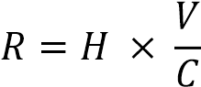
Keterangan:
R = Disaster Risk (Resiko bencana)
H = Hazard (Bahaya)
V = Vulnerability (Kerentanan)
C = Capacity (Kapasitas)

Proses penentuan pengkajian resiko bencana tersebut saling berkaitan satu dengan yang lainnya. Proses pengkajian resiko bencana dimulai dengan menentukan nilai indeks masing-masing komponen (bahaya, kerentanan, dan kapasitas). Nilai indeks masing-masing bencana digunakan sebagai dasar menentukan peta resiko bencana dan tingkat resiko bencana.
Pada dasarnya proses pengkajian resiko bencana telah dilakukan pada tahun 2010 yang terangkum Kabupaten Kaur dalam masa perencanaan lima tahunan. Pengembangan diperlukan untuk pengkajian resiko bencana setelah penyusunan yang pertama, yaitu untuk tahun 2010 sampai 2015. Pengembangan pengkajian terkait dengan data dasar yang digunakan dalam proses pengkajian, termasuk metodologi pengkajian. Perubahan hasil pengkajian juga terkait dengan penamaan dan lingkup pengkajian terhadap bencana yang disesuaikan dengan kerangka acuan kerja BNPB. Hal ini dikarenakan bencana tersebut tidak termasuk ranah kerja atau kewewenangan BNPB, namun masuk pada wewenang lembaga lainnya. Lingkup kajian tersebut disesuaikan dengan kerangka acuan kerja dari BNPB. Selain itu, pengembangan juga dilakukan untuk penamaan dan metodologi pengkajian yang disesuaikan lembaga terkait di tingkat nasional.

3.1. Metodelogi

Perhitungannya pengkajian resiko bencana didasarkan pada acuan Peraturan Kepala Badan Nasional Penanggulangan Bencana Nomor 02 Tahun 2012 dan referensi pedoman lainnya yang ada di kementerian/lembaga terkait lainnya di tingkat nasional. Dengan berdasarkan legalitas aturan terkait bencana tersebut, penyusunan difokuskan pada setiap bencana yang berpotensi di Kabupaten Kaur untuk menghasilkan tingkat dan peta masing-masing komponen agar didapatkan tingkat dan peta resiko masing-masing bencana. Metode pengkajian tersebut dapat dilihat pada gambar berikut.
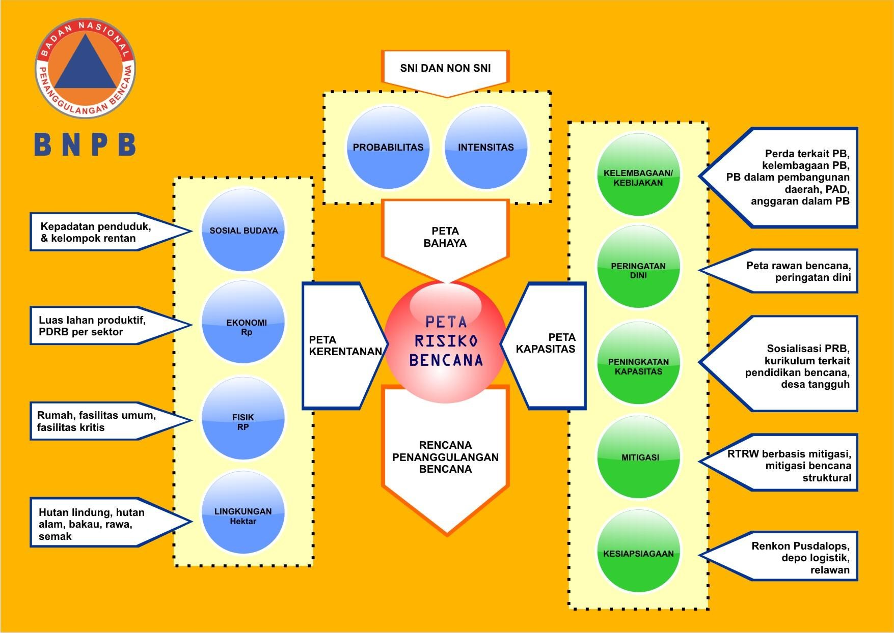

Sumber : PeraturanKepala BNPB Nomor 02 Tahun 2012

Gambar
11
11etodePengkajianRisikoBencana

Berdasarkan gambar di atas dapat dilihat proses penyusunan pengkajian resiko bencana. Proses penyusunan pengkajian resiko bencana terkait dengan peta setiap bencana di Kabupaten Kaur. Penyusunan peta tersebut terdiri dari peta bahaya, peta kerentanan, dan peta kapasitas untuk menghasilkan peta resiko bencana. Peta bahaya disusun berdasarkan dari probabilitas dan intensitas. Peta kerentanan disusun berdasarkan sosial budaya, ekonomi, fisik, dan lingkungan. Peta kapasitas disusun berdasarkan kelembagaan, peringatan dini, peningkatan kapasitas, dan mitigasi, dan kesiapsiagaan.
Masing-masing pemetaan diperoleh dari indeks pengkajian resiko bencana. Indeks tersebut didapatkan dari proses pengambilan data terkait kebencanaan di daerah untuk dikaji sehingga dapat disusun pemetaan bahaya, kerentanan, kapasitas, dan resiko bencana sebagai dasar penentuan tingkat masing-masingnya. Hasil dari peta tersebut dijabarkan dalam bentuk tingkat bahaya, tingkat kerentanan, tingkat kapasitas, dan tingkat resiko bencana. Hasil dari keseluruhan pengkajian diharapkan dapat menjadi dasar dalam rencana penanggulangan bencana Kabupaten Kaur.

3.2. Indeks Pengkajian Resiko Bencana

Indeks pengkajian resiko bencana terdiri dari indeks bahaya, indeks kerentanan, dan indeks kapasitas. Masing-masing indeks memiliki nilai indeks dan kelas indeks yang dikelompokkan pada menjadi 3 (tiga) jenis, yaitu nilai indeks 0-0,333 adalah kelas rendah, nilai indeks >0,333-0,666 adalah kelas sedang, dan nilai indeks >0,666-1 adalah kelas tinggi. Penentuan indeks berdasarkan pada parameter-parameter sebagai alat ukur setiap komponen bahaya, kerentanan, dan kapasitas, kecuali indeks kapasitas daerah didapatkan dari pengambilan data terkait dengan kondisi daerah dalam menghadapi bencana melalui kesepakatan Kecamatan sekabupaten.
3.2.1. Bahaya
Pengkajian indeks bahaya meliputi seluruh bencana yang berpotensi di Kabupaten Kaur. Setiap bencana dikaji berdasarkan parameter-parameter yang berbeda. Penentuan parameter tersebut mengacu kepada pedoman umum pengkajian resiko bencana dan referensi pedoman lainnya yang ada di kementerian/lembaga terkait lainnya di tingkat nasional. Keseluruhan parameter tersebut dapat menentukan potensi luas bahaya pada suatu kawasan terancam bencana. Rangkuman hasil dari pengkajian indeks bahaya setiap bencana di Kabupaten Kaur dapat dilihat pada tabel di bawah ini.
Tabel 20. Kelas Bahaya di Kabupaten Kaur
NO | JENIS BENCANA | BAHAYA
NO | JENIS BENCANA | LUAS (Ha) | BAHAYA
1 | Gempa Bumi | 236500 | Tinggi
2 | Stunami | 119954 | Tinggi
3 | Banjir | 181190 | Sedang
4 | Tanah Longsor | 223234 | Tinggi
5 | Letusan Gunung Berapi | - | -
6 | Gelombang Tinggi dan Abrasi | 127245 | Sedang
7 | Cuaca Ekstrim | 141735 | Sedang
8 | Kekeringan | 236500 | Sedang
9 | Karhutla | 236500 | Sedang
10 | Kebakaran Gedung dan Pemukiman | 236500 | Sedang
11 | Epidemi dan Wabah Penyakit | 236500 | Rendah
12 | Gagal Teknologi | 236500 | -
13 | Konflik Sosial | 236500 | Sedang

Tabel tersebut memperlihatkan kelas bahaya masing-masing bencana di Kabupaten Kaur. Hasil pengkajian Kabupaten Kaur didapatkan berdasarkan rekapitulasi hasil kajian tingkat kecamatan, sedangkan hasil kajian potensi bahaya kecamatan diperoleh dari rekapitulasi hasil kajian tingkat kecamatan. Rincian kajian indeks bahaya dan peta bahaya dimuat dalam Lampiran 1. Album Peta dan Matriks Kajian Resiko Bencana. Sementara itu, hasil dari pengkajian indeks dan kelas bahaya setiap bencana hingga tingkat kecamatan di Kabupaten Kaur dapat dilihat sebagai berikut.

- Banjir
Banjir termasuk bencana paling sering terjadi di wilayah Indonesia, termasuk Kabupaten Kaur. Banjir dapat terjadi karena dipengaruhi oleh faktor alam dan ulah manusia. Berdasarkan faktor alam, banjir terjadi dipengaruhi oleh curah hujan yang tinggi yang mengakibatkan debit air meningkat dan terbenamnya wilayah daratan. Kurangnya kesadaran manusia dalam menjaga lingkungan juga dapat mempengaruhi potensi banjir.
Penilaian terhadap indeks bahaya banjir ditentukan oleh parameter-parameter dasar sebagai alat ukurnya. Parameter tersebut berbeda untuk setiap bencana. Parameter yang digunakan untuk penentuan indeks bahaya banjir yaitu:
  - Daerah rawan banjir.
  - Kemiringan lereng.
  - Jarak dari sungai.
  - Curah hujan.
Berdasarkan perhitungan dari setiap parameter-parameter di atas, diperoleh potensi luas bahaya banjir di Kabupaten Kaur. Potensi luas bahaya menentukan nilai indeks dan kelas bahaya. Berikut ini adalah potensi luas bahaya banjir di Kabupaten Kaur yang merupakan banjir bandang di sepanjang sepadan Sungai.
Tabel 21. Potensi Luas Bahaya Banjir di Kabupaten Kaur
NO | Kecamatan | BAHAYA |  | Indeks banjir | kedalaman
NO | Kecamatan | LUAS () | BAHAYA
1 | Kaur Selatan | 92,75 | sedang | 0,333 | 0 < 1,5 m
2 | Maje | 361,04 | Sedang | 0,64 | 1 ≥ 3m
3 | Nasal | 592,92 | Sedang | 0,64 | 1 ≥ 3m
4 | Tetap | 87,92 | sedang | 0,64 | 1 ≥ 3m
5 | Kaur Tengah
6 | Luas | 124,88 | Sedang | 0,333 | 0 < 1,5 m
7 | Muara Sahung | 256,00 | Sedang | 0,333 | 0 < 1,5 m
8 | Semidang Gumay
9 | Tanjung Kemuning
10 | Padang Guci Hilir | 115,96 | Sedang | 0,333 | 0 < 1,5 m
11 | Kelam Tengah
12 | Kaur Utara | 49,80 |  | 0,333 | 0 < 1,5 m
13 | Padang Guci Hulu
14 | Lungkang Kule
15 | Kinal | 154,03 | Sedang | 0,333 | 0 < 1,5 m
Sumber : Hasil Analisa Tahun 2019
Proses perhitungan pengkajian bahaya Kabupaten Kaur direkap sampai pada tingkat kecamatan sesuai tabel di atas. Dari tabel tersebut diketahui total potensi luas bahaya di Kabupaten Kaur adalah 183.530 Ha. Dari luas bahaya tersebut diketahui kelas bahaya banjir berada pada kelas Tinggi dengan nilai indeks rata rata kabupaten 0,442.

- Cuaca Ekstrim
Cuaca ekstrim merupakan keadaan atau fenomena fisis atmosfer di suatu tempat, pada waktu tertentu dan berskala jangka pendek dan bersifat ekstrim. Cuaca termasuk ekstrim apabila suhu udara permukaan ≥ 35° C, kecepatan angin ≥ 25 knot, dan curah hujan dalam satu hari ≥ 50 mm.
Penilaian terhadap indeks bahaya cuaca ekstrim ditentukan oleh parameter-parameter dasar sebagai alat ukurnya. Parameter tersebut berbeda untuk setiap bencana. Parameter yang digunakan untuk penentuan indeks bahaya cuaca ekstrim adalah:
  - Keterbukaan lahan.
  - Kemiringan lereng.
  - Curah hujan tahunan.
Berdasarkan perhitungan dari setiap parameter-parameter di atas, diperoleh potensi luas bahaya cuaca ekstrim di Kabupaten Kaur. Potensi luas bahaya menentukan nilai indeks dan kelas bahaya. Berikut ini adalah potensi luas bahaya cuaca ekstrim di Kabupaten Kaur.
Tabel 22. Potensi Luas Bahaya Cuaca Ekstrim
NO | Kecamatan | BAHAYA |  | Nilai
NO | Kecamatan | LUAS (Ha) | BAHAYA | Indeks
1 | Kaur Selatan | 92,75 | Sedang | 0,333
2 | Maje | 361,04 | Sedang | 0,333
3 | Nasal | 592,92 | Sedang | 0,333
4 | Tetap
5 | Kaur Tengah
6 | Luas
7 | Muara Sahung
8 | Semidang Gumay
9 | Tanjung Kemuning
10 | Padang Guci Hilir
11 | Kelam Tengah
12 | Kaur Utara
13 | Padang Guci Hulu | 370,64 | Sedang | ?
14 | Lungkang Kule
15 | Kinal

sumber : Hasil Analisa Tahun 2019
Proses perhitungan pengkajian bahaya Kabupaten Kaur direkap sampai pada tingkat kecamatan sesuai tabel di atas. Dari tabel tersebut diketahui total potensi luas bahaya di Kabupaten Kaur adalah 141,735 Ha . Dari luas bahaya tersebut diketahui indeks bahaya cuaca ekstrim berada pada kelas Sedang dengan nilai indeks kabupaten 0,333. Namun fenomena alam di Kecamatan padang guci hulu sering terjadinya korban petir sesuai data yang disampaikan oleh pihak kecamatan dan hasil pemantauan tim kelapangan hampir setiap tahun terdapat korban. Maka diambil kesimpulan menjadi ancaman bahaya cuaca ekstrim yang masih membutuhkan kajian tindak lanjut.
- Epidemi dan Wabah penyakit
Epidemi adalah keadaan dimana didapat frekuensi penyakit melebihi frekuensi biasa, atau dalam waktu yang singkat terdapat penyakit yang berlebih. Pada zaman dahulu epidemi atau wabah menangani wabah penyakit menular, tetapi saat ini kebanyakan penyakit yang terjadi adalah penyakit tidak menular. Dengan demikian, epidemi dan wabah penyakit berlaku untuk penyakit menular maupun yang tidak menular asal kriteria kejadian terpenuhi.
Penilaian terhadap indeks bahaya epidemi dan wabah penyakit ditentukan oleh parameter-parameter dasar sebagai alat ukurnya. Parameter tersebut berbeda untuk setiap bencana. Parameter yang digunakan untuk penentuan indeks bahaya epidemi dan wabah penyakit yaitu:
⧫ | Kepadatan penduduk penderita campak.
⧫ | Kepadatan penduduk penderita malaria.
⧫ | Kepadatan penduduk penderita demam berdarah.
⧫ | Kepadatan penduduk penderita HIV/AIDS.
⧫ | Kepadatan penduduk.
Berdasarkan perhitungan dari setiap parameter-parameter di atas, diperoleh potensi luas bahaya epidemi dan wabah penyakit di Kabupaten Kaur. Potensi luas bahaya menentukan nilai indeks dan kelas bahaya. Berikut ini adalah potensi luas bahaya epidemi dan wabah penyakit di Kabupaten Kaur.
Tabel 23. Potensi Luas Bahaya Epidemi dan Wabah Penyakit di Kabupaten Kaur
NO | Kecamatan | BAHAYA |  | Nilai
NO | Kecamatan | LUAS (Ha) | BAHAYA | Indeks
1 | Kaur Selatan | 92,75 | Rendah | < 0,34
2 | Maje | 361,04 | Rendah | < 0,34
3 | Nasal | 592,92 | Rendah | < 0,34
4 | Tetap | 87,92 | Rendah | < 0,34
5 | Kaur Tengah | 26,40 | Rendah | < 0,34
6 | Luas | 124,88 | Rendah | < 0,34
7 | Muara Sahung | 256,00 | Rendah | < 0,34
8 | Semidang Gumay | 64,91 | Rendah | < 0,34
9 | Tanjung Kemuning | 72,91 | Rendah | < 0,34
10 | Padang Guci Hilir | 115,96 | Rendah | < 0,34
11 | Kelam Tengah | 35,84 | Rendah | < 0,34
12 | Kaur Utara | 49,80 | Rendah | < 0,34
13 | Padang Guci Hulu | 370,64 | Rendah | < 0,34
14 | Lungkang Kule | 32,00 | Rendah | < 0,34
15 | Kinal | 154,03 | Rendah | < 0,34

Proses perhitungan pengkajian bahaya Kabupaten Kaur direkap sampai pada tingkat kecamatan sesuai tabel di atas. Dari tabel tersebut diketahui total potensi luas bahaya di Kabupaten Kaur adalah 117,839 Ha. Dari luas bahaya tersebut diketahui indeks bahaya epidemi dan wabah penyakit berada pada kelas Rendah.
- Gelombang Tinggi dan Abrasi
Penilaian terhadap indeks bahaya Gelombang Tinggi dan Abrasi ditentukan oleh parameter-parameter dasar sebagai alat ukurnya. Parameter tersebut berbeda untuk setiap bencana. Parameter yang digunakan untuk penentuan indeks bahaya Gelombang Tinggi dan Abrasi adalah:
- Tinggi gelombang.
- Arus.
- Tipologi pantai.
- Tutupan vegetasi.
- Bentuk garis pantai.
Berdasarkan perhitungan dari setiap parameter-parameter di atas, diperoleh potensi luas bahaya Gelombang Tinggi dan Abrasi di Kabupaten Kaur. Potensi luas bahaya menentukan nilai indeks dan kelas bahaya. Berikut ini adalah potensi luas bahaya Gelombang Tinggi dan Abrasi di Kabupaten Kaur.
Tabel 24. Potensi Luas Bahaya Gelombang Tinggi dan Abrasi di Kabupaten Kaur
NO | Kecamatan | BAHAYA |  | Indeks
NO | Kecamatan | LUAS (Ha) | BAHAYA | Nilai
1 | Kaur Selatan | 92,75 | Sedang | 0,5
2 | Maje | 361,04 | Sedang | 0,5
3 | Nasal | 592,92 | Sedang | 0,5
4 | Tetap | 87,92 | Sedang | 0,5
5 | Kaur Tengah
6 | Luas
7 | Muara Sahung
8 | Semidang Gumay | 64,91 | sedang | 0,5
9 | Tanjung Kemuning | 72,91 | sedang | 0,5
10 | Padang Guci Hilir
11 | Kelam Tengah
12 | Kaur Utara
13 | Padang Guci Hulu
14 | Lungkang Kule
15 | Kinal
Sumber : Hasil Analisa Tahun 2019

Proses perhitungan pengkajian bahaya Kabupaten Kaur direkap sampai pada tingkat kecamatan sesuai tabel di atas. Dari tabel tersebut diketahui total potensi luas bahaya di Kabupaten Kaur adalah 127.245Ha. Dari luas bahaya tersebut diketahui kelas bahaya Gelombang Tinggi dan Abrasi berada pada kelas Sedang dengan nilai indeks 0,5.

- Gempabumi
Penilaian terhadap indeks bahaya gempabumi ditentukan oleh parameter-parameter dasar sebagai alat ukurnya. Parameter tersebut berbeda untuk setiap bencana. Parameter yang digunakan untuk penentuan indeks bahaya gempabumi yaitu:
  - Kelas topografi.
  - Intensitas guncangan di batuan dasar.
  - Intensitas guncangan di permukaan.
Berdasarkan perhitungan dari setiap parameter-parameter di atas, diperoleh potensi luas bahaya gempabumi di Kabupaten Kaur. Potensi luas bahaya menentukan nilai indeks dan kelas bahaya. Berikut ini adalah potensi luas bahaya gempabumi di Kabupaten Kaur.
Tabel 25. Potensi Luas Bahaya Gempabumi di Kabupaten Kaur

NO | Kecamatan | BAHAYA |  | Indeks
NO | Kecamatan | LUAS (Ha) | BAHAYA | Nilai
1 | Kaur Selatan | 92,75 | Tinggi | (Pga value>0,7)
2 | Maje | 361,04 | Tinggi | (Pga value>0,7)
3 | Nasal | 592,92 | Tinggi | (Pga value>0,7)
4 | Tetap | 87,92 | Tinggi | (Pga value>0,7)
5 | Kaur Tengah | 26,40 | Tinggi | (Pga value>0,7)
6 | Luas | 124,88 | Tinggi | (Pga value>0,7)
7 | Muara Sahung | 256,00 | Tinggi | (Pga value>0,7)
8 | Semidang Gumay | 64,91 | Tinggi | (Pga value>0,7)
9 | Tanjung Kemuning | 72,91 | Tinggi | (Pga value>0,7)
10 | Padang Guci Hilir | 115,96 | Tinggi | (Pga value>0,7)
11 | Kelam Tengah | 35,84 | Tinggi | (Pga value>0,7)
12 | Kaur Utara | 49,80 | Tinggi | (Pga value>0,7)
13 | Padang Guci Hulu | 370,64 | Tinggi | (Pga value>0,7)
14 | Lungkang Kule | 32,00 | Tinggi | (Pga value>0,7)
15 | Kinal | 154,03 | Tinggi | (Pga value>0,7)

Proses perhitungan pengkajian bahaya Kabupaten Kaur direkap sampai pada tingkat kecamatan sesuai tabel di atas. Dari tabel tersebut diketahui total potensi luas bahaya di Kabupaten Kaur adalah 236.500 Ha. Dari luas bahaya tersebut diketahui kelas bahaya gempabumi berada pada kelas Tinggi dan termasuk dalam zona Ring of fire.

- Tsunami
Tsunami merupakan serangkaian gelombang ombak laut raksasa yang timbul karena adanya pergeseran di dasar laut akibat gempabumi. Penilaian terhadap indeks bahaya tsunami ditentukan oleh parameterparameter dasar sebagai alat ukurnya. Parameter tersebut berbeda untuk setiap bencana. Parameter yang digunakan untuk penentuan indeks bahaya tsunami yaitu:

  - Ketinggian maksimum tsunami.
  - Kemiringan lereng.
  - Kekasaran permukaan.
Berdasarkan perhitungan dari setiap parameter-parameter di atas, diperoleh potensi luas bahaya tsunami di Kabupaten Kaur. Potensi luas bahaya menentukan nilai indeks dan kelas bahaya. Berikut ini adalah potensi luas bahaya tsunami di Kabupaten Kaur.
Tabel 26. Potensi Luas Bahaya Tsunami di Kabupaten Kaur
NO | Kecamatan | BAHAYA |  | Indeks
NO | Kecamatan | LUAS (Ha) | BAHAYA | Nilai
1 | Kaur Selatan | 92,75 | Tinggi | - 3m
2 | Maje | 361,04 | Tinggi | - 3m
3 | Nasal | 592,92 | Tinggi | - 3m
4 | Tetap | 87,92 | Tinggi | - 3m
5 | Kaur Tengah | 26,40 | sedang | - 3m
6 | Luas
7 | Muara Sahung
8 | Semidang Gumay | 64,91 | Tinggi | - 3m
9 | Tanjung Kemuning | 72,91 | Tinggi | - 3m
10 | Padang Guci Hilir
11 | Kelam Tengah
12 | Kaur Utara
13 | Padang Guci Hulu
14 | Lungkang Kule
15 | Kinal
Sumber : Hasil Analisa Tahun 2010
Proses perhitungan pengkajian bahaya Kabupaten Kaur direkap sampai pada tingkat kecamatan sesuai tabel di atas. Dari tabel tersebut diketahui total potensi luas bahaya di Kabupaten Kaur adalah 129.885 Ha. Dari luas bahaya tersebut diketahui kelas bahaya tsunami berada pada kelas tinggi.
- Kebakaran Hutan dan Lahan
Penilaian terhadap indeks bahaya kebakaran hutan dan lahan ditentukan oleh parameter-parameter dasar sebagai alat ukurnya. Parameter tersebut berbeda untuk setiap bencana. Parameter yang digunakan untuk penentuan indeks bahaya kebakaran hutan dan lahan yaitu:
  - Jenis hutan dan lahan.
  - Iklim.
  - Jenis tanah.
Berdasarkan perhitungan dari setiap parameter-parameter di atas, diperoleh potensi luas bahaya kebakaran hutan dan lahan di Kabupaten Kaur. Potensi luas bahaya menentukan nilai indeks dan kelas bahaya. Berikut ini adalah potensi luas bahaya kebakaran hutan dan lahan di Kabupaten Kaur.
Tabel 27. Potensi Luas Bahaya Kebakaran Hutan dan Lahan di Kabupaten Kaur
NO | Kecamatan | BAHAYA |  | Indeks
NO | Kecamatan | LUAS (Ha) | BAHAYA | Nilai
1 | Kaur Selatan | 92,75 | Sedang | 0,5
2 | Maje | 361,04 | Sedang | 0,5
3 | Nasal | 592,92 | Sedang | 0,5
4 | Tetap | 87,92 | Sedang | 0,5
5 | Kaur Tengah | 26,40 | Sedang | 0,5
6 | Luas | 124,88 | Sedang | 0,5
7 | Muara Sahung | 256,00 | Sedang | 0,5
8 | Semidang Gumay | 64,91 | Sedang | 0,5
9 | Tanjung Kemuning | 72,91 | Sedang | 0,5
10 | Padang Guci Hilir | 115,96 | Sedang | 0,5
11 | Kelam Tengah | 35,84 | Sedang | 0,5
12 | Kaur Utara | 49,80 | Sedang | 0,5
13 | Padang Guci Hulu | 370,64 | Sedang | 0,5
14 | Lungkang Kule | 32,00 | Sedang | 0,5
15 | Kinal | 154,03 | Sedang | 0,5
Sumber : Hasil Analisa Tahun 2015
Proses perhitungan pengkajian bahaya Kabupaten Kaur direkap sampai pada tingkat kecamatan sesuai tabel di atas. Dari tabel tersebut diketahui total potensi luas bahaya di Kabupaten Kaur adalah 8,137Ha. Dari luas bahaya tersebut diketahui kelas bahaya kegagalan teknologi berada pada kelas sedang.

- Kekeringan

Proses perhitungn pengkajian bahaya Kabupaten Kaur direkap sampai pada tingkat kecamatan sesuai tabel di atas. Dari tabel tersebut diketahui total potensi luas bahaya di Kabupaten Kaur Penilaian terhadap indeks bahaya kekeringan ditentukan :

Tabel 28. Potensi Luas kekeringan di Kabupaten Kaur
NO | Kecamatan | BAHAYA |  | Indeks
NO | Kecamatan | LUAS (Ha) | BAHAYA | Nilai
1 | Kaur Selatan | 92,75 | Sedang | Zona sedang
2 | Maje | 361,04 | Sedang | Zona sedang
3 | Nasal | 592,92 | Sedang | Zona sedang
4 | Tetap | 87,92 | Sedang | Zona sedang
5 | Kaur Tengah | 26,40 | Sedang | Zona sedang
6 | Luas | 124,88 | Sedang | Zona sedang
7 | Muara Sahung | 256,00 | Sedang | Zona sedang
8 | Semidang Gumay | 64,91 | Sedang | Zona sedang
9 | Tanjung Kemuning | 72,91 | Sedang | Zona sedang
10 | Padang Guci Hilir | 115,96 | Sedang | Zona sedang
11 | Kelam Tengah | 35,84 | Sedang | Zona sedang
12 | Kaur Utara | 49,80 | Sedang | Zona sedang
13 | Padang Guci Hulu | 370,64 | Sedang | Zona sedang
14 | Lungkang Kule | 32,00 | Sedang | Zona sedang
15 | Kinal | 154,03 | Sedang | Zona sedang

Berdasarkan perhitungan dari setiap parameter-parameter di atas, diperoleh potensi luas bahaya
Penilaian terhadap indeks bahaya kegagalan teknologi ditentukan oleh parameter-parameter dasar kekeringan di Kabupaten Kaur. Potensi luas bahaya menentukan
Kabupaten Kaur adalah 236.500Ha. Dari luas bahaya tersebut diketahui kelas bahaya kebakaran hutan dan ukurnya. Parameter tersebut berbeda untuk setiap bencana. Parameter yang digunakan untuk lahan berada pada kelas Sedang. penentuan kelas bahaya kekeringan adalah meteorologi (indeks presipitasi terstandarisasi) dan kemampuan tanah menyimpan air.
- Kebakaran Gedung dan Pemukiman
Penilaian terhadap indeks bahaya Kebakaran Gedung dan Pemukiman ditentukan oleh parameter-parameter dasar sebagai alat ukurnya. Parameter tersebut berbeda untuk setiap bencana. Parameter yang digunakan untuk penentuan indeks bahaya tanah Kebakaran Gedung dan Pemukiman yaitu:
- Frekwensi Sejarah Kebakaran
- Dampak Kerugian Ekonomi
Berdasarkan perhitungan dari setiap parameter-parameter di atas, diperoleh potensi luas bahaya tanah Kebakaran Gedung dan Pemukiman di Kabupaten Kaur. Potensi luas bahaya menentukan nilai indeks dan kelas bahaya. Berikut ini adalah potensi luas bahaya tanah Kebakaran Gedung dan Pemukiman di Kabupaten Kaur.
Tabel 29. Potensi Luas Kebakaran Gedung dan Pemukiman di Kabupaten Kaur
NO | Kecamatan | BAHAYA |  | Indeks
NO | Kecamatan | LUAS (Ha) | BAHAYA | Nilai
1 | Kaur Selatan | 92,75 | Sedang | 0,52
2 | Maje | 361,04 | Sedang | 0,4
3 | Nasal | 592,92 | Sedang | 0,4
4 | Tetap | 87,92 | Sedang | 0,5
5 | Kaur Tengah | 26,40 | Sedang | 0,5
6 | Luas | 124,88 | Sedang | 0,4
7 | Muara Sahung | 256,00 | Sedang | 0,5
8 | Semidang Gumay | 64,91 | Sedang | 0,45
9 | Tanjung Kemuning | 72,91 | Sedang | 0,52
10 | Padang Guci Hilir | 115,96 | Sedang | 0,5
11 | Kelam Tengah | 35,84 | Sedang | 0,5
12 | Kaur Utara | 49,80 | Sedang | 0,45
13 | Padang Guci Hulu | 370,64 | Sedang | 0,5
14 | Lungkang Kule | 32,00 | Sedang | 0,4
15 | Kinal | 154,03 | Sedang | 0,4

Sumber : Hasil Analisa Tahun 201
Proses perhitungan pengkajian bahaya Kebakaran Gedung dan Pemukiman Kabupaten Kaur direkap sampai pada tingkat kecamatan sesuai tabel di atas. Dari tabel tersebut diketahui total potensi luas bahaya di Kabupaten Kaur adalah 236.500 Ha. Dari luas bahaya tersebut diketahui kelas bahaya tanah Kebakaran Gedung dan Pemukiman berada pada kelas sedang.

- Tanah Longsor
Penilaian terhadap indeks bahaya tanah longsor ditentukan oleh parameter-parameter dasar sebagai alat ukurnya. Parameter tersebut berbeda untuk setiap bencana. Parameter yang digunakan untuk penentuan indeks bahaya tanah longsor yaitu:
  - Kemiringan lereng
  - Arah lereng
  - Panjang lereng
  - Tipe batuan
  - Jarak dari patahan/sesar aktif
  - Tipe tanah (tekstur tanah)
  - Kedalaman tanah (Solum)
  - Curah hujan
  - Stabilitas lereng
Berdasarkan perhitungan dari setiap parameter-parameter di atas, diperoleh potensi luas bahaya tanah longsor di Kabupaten Kaur. Potensi luas bahaya menentukan nilai indeks dan kelas bahaya. Berikut ini adalah potensi luas bahaya tanah longsor di Kabupaten Kaur.
Tabel 30. Potensi Luas Bahaya Tanah Longsor di Kabupaten Kaur

NO | Kecamatan | BAHAYA |  | Indeks
NO | Kecamatan | LUAS (Ha) | BAHAYA | Nilai
1 | Kaur Selatan | 92,75 | Rendah | Zona rendah
2 | Maje | 361,04 | Tinggi | Zona tinggi
3 | Nasal | 592,92 | Tinggi | Zona tinggi
4 | Tetap | 87,92 | Tinggi | Zona tinggi
5 | Kaur Tengah | 26,40 | Sedang | Zona sedang
6 | Luas | 124,88 | Tinggi | Zona tinggi
7 | Muara Sahung | 256,00 | Tinggi | Zona tinggi
8 | Semidang Gumay | 64,91 | Sedang | Zona sedang
9 | Tanjung Kemuning | 72,91 | Rendah | Zona rendah
10 | Padang Guci Hilir | 115,96 | Tinggi | Zona tinggi
11 | Kelam Tengah | 35,84 | Rendah | Zona rendah
12 | Kaur Utara | 49,80 | Tinggi | Zona tinggi
13 | Padang Guci Hulu | 370,64 | sedang | Zona sedang
14 | Lungkang Kule | 32,00 | rendah | Zona rendah
15 | Kinal | 154,03 | Tinggi | Zona tinggi

Sumber : Hasil Analisa Tahun 2015
Proses perhitungan pengkajian bahaya Lomgsor Kabupaten Kaur direkap sampai pada tingkat kecamatan sesuai tabel di atas. Dari tabel tersebut diketahui total potensi luas bahaya di Kabupaten Kaur adalah 236.500 Ha. Dari luas bahaya tersebut diketahui kelas bahaya tanah longsor berada pada kelas tinggi.
- Konflik Sosial
Berikut ini adalah potensi luas bahaya banjir bandang di Kabupaten Kaur.
Tabel 31. Potensi Luas Bahaya Tanah Longsor di Kabupaten Kaur
NO | Kecamatan | BAHAYA |  | Indeks
NO | Kecamatan | LUAS (Ha) | BAHAYA | Nilai
1 | Kaur Selatan | 92,75 | sedang | 0,48
2 | Maje | 361,04
3 | Nasal | 592,92
4 | Tetap | 87,92
5 | Kaur Tengah | 26,40
6 | Luas | 124,88
7 | Muara Sahung | 256,00
8 | Semidang Gumay | 64,91
9 | Tanjung Kemuning | 72,91
10 | Padang Guci Hilir | 115,96
11 | Kelam Tengah | 35,84
12 | Kaur Utara | 49,80
13 | Padang Guci Hulu | 370,64
14 | Lungkang Kule | 32,00
15 | Kinal | 154,03
Sumber : Hasil Analisa Tahun 2015
Proses perhitungan pengkajian bahaya Kabupaten Kaur direkap tingkat kecamatan sesuai tabel di atas. Dari tabel tersebut diketahui total potensi luas bahaya Konflik Sosial di Kabupaten Kaur adalah 92,75 Ha pada kecamatan kota Kabupaten berada pada kelas sedang.
3.2.2. Kerentanan
Pengkajian kerentanan berkaitan dengan sosial budaya, fisik, ekonomi, dan lingkungan di suatu kawasan terancam bencana. Sosial budaya merupakan dasar untuk mendapatkan indeks penduduk terpapar. Sementara itu, fisik, ekonomi, dan lingkungan sebagai dasar perhitungan indeks kerugian. Setiap komponen tersebut memiliki sensitivitas sendiri, yang bervariasi di setiap bencana. Pengkajian kerentanan terkait dengan informasi keterpaparan, yang terdiri dari kepadatan penduduk dan kelompok rentan (rasio jenis kelamin, rasio kelompok umur rentan, rasio penduduk miskin, dan rasio orang cacat yang merupakan bagian dari perhitungan komponen sosial budaya dalam penentuan indeks penduduk terpapar.
Informasi terhadap keterpaparan diperoleh dari Kabupaten Kaur Dalam Angka Tahun 2018,. Berdasarkan sumber data tersebut diperoleh potensi penduduk terpapar bencana. potensi penduduk terpapar untuk seluruh potensi bencana di Kabupaten Kaur dapat dilihat pada tabel berikut. Dari tabel di atas dapat dilihat indeks dan kelas bahaya yang berbeda-beda untuk setiap bencana. Indeks penduduk terpapar didapatkan dari penggabungan penduduk terpapar dan kelompok masyarakat rentan dengan memperhatikan rasio jenis kelamin, kelompok umur rentan, penduduk miskin, dan penduduk cacat. Indeks tersebut memiliki sensitivitas melalui pembagian faktor pembobotan. Pembobotan tersebut adalah 0-0,333 untuk kelas rendah, >0,333-0,666 untuk kelas sedang, dan 0,666-1 untuk kelas tinggi. Selain indeks penduduk terpapar kerentanan Sosial, pengkajian kerentanan dinilai dari indeks kerugian. Indeks kerugian dilihat berdasarkan komponen fisik, ekonomi, dan lingkungan. Masing-masing komponen dikaji berdasarkan parameter tertentu, yaitu:
- Komponen fisik, menggunakan parameter rumah, fasilitas umum, dan fasilitas kritis dengan sumber data adalah data pemantauan lapangan dan Kaur dalam Angka untuk data jumlah rumah dan fasilitas umum (fasilitas pendidikan dan kesehatan),
- Komponen ekonomi, menggunakan parameter lahan produktif dan PRDB dengan sumber data adalah Kabupaten Kaur Dalam Angka Tahun 2018.
- Komponen lingkungan, khusus komponen lingkungan menggunakan parameter berbeda untuk beberapa bahaya. Parameter hutan lindung, hutan alam, hutan bakau/mangrove, dan semak belukar untuk bahaya tanah longsor, letusan gunungapi, kekeringan, kebakaran hutan dan lahan. Parameter hutan lindung, hutan alam, hutan bakau/mangrove semak belukar, dan rawa untuk bahaya banjir, banjir bandang, Gelombang Tinggi dan Abrasi. Parameter hutan lindung, hutan alam, dan hutan bakau/mangrove untuk bahaya tsunami, dan kegagalan teknologi. Adapun sumber data untuk komponen lingkungan adalah data dari data Status Lingkungan Hidup Daerah Kabupaten Kaur dan RTRW. Penggabungan antara indeks kerugian tersebut dengan indeks penduduk terpapar menghasilkan kerentanan untuk masing-masing bencana di Kabupaten Kaur. kerentanan tersebut dapat dilihat pada tabel berikut.
Tabel 32. Kelas Kerentanan Bencana di Kabupaten Kaur
NO | JENIS BENCANA | Penduduk terpapar | KERUGIAN |  | KERENTANAN
 |  | Sosial | ekonomi | fisik | Indeks rasio | Kelas
1 | Gempa Bumi | Rendah | Rendah | Rendah | 0,2815 | Rendah
2 | Stunami | Rendah | Rendah | Rendah | 0,282 | Rendah
3 | Banjir | Rendah | Rendah | Rendah | 0,282 | Rendah
4 | Tanah Longsor | Rendah | Rendah | Rendah | 0,2819 | Rendah
5 | Letusan Gunung Berapi | - | - | - | - | -
6 | Gelombang Tinggi dan Abrasi | Rendah | Rendah | Rendah | 0,282 | Rendah
7 | Cuaca Ekstrim | Rendah | Rendah | Rendah | 0,282 | Rendah
8 | Kekeringan | Rendah | Rendah | Rendah | 0,2815 | Rendah
9 | Karhutla | Rendah | Rendah | Rendah | 0,2815 | Rendah
10 | Kebakaran Gedung dan Pemukiman | Rendah | Rendah | Rendah | 0,2815 | Rendah
11 | Epidemi dan Wabah Penyakit | Rendah | Rendah | Rendah | 0,2815 | Rendah
12 | Gagal Teknologi | - | - | - | - | -
13 | Konflik Sosial | Rendah | Rendah | Rendah | 0,2815 | Rendah

Keseluruhan hasil pengkajian kerentanan untuk seluruh bencana yang berpotensi di Kabupaten Kaur tersebut secara detail dapat dilihat pada Lampiran 1. Album Peta dan Matriks Kajian Resiko Bencana. Sementara itu, hasil kajian kerentanan setiap bencana di Kabupaten Kaur adalah sebagai berikut.
- Banjir
Pengkajian kerentanan bencana banjir didapatkan dari indeks penduduk terpapar dan indeks kerugian bencana banjir, indeks penduduk terpapar dihitung berdasarkan komponen pembentuknya kerentanan sosial, dan Indeks Kerugian berdasarkan kerentanan Fisik dan Ekonomi dengan mempertimbangkan kerentanan lingkungan. Berikut ini rekapan hasil potensi kerentanan untuk bencana banjir di setiap kecamatan Kabupaten Kaur.
Tabel 33. Potensi Penduduk Terpapar Bencana Banjir di Kabupaten Kaur

NO | KECAMATAN | KEPADATAN PENDUDUK | KELOMPOK RENTAN | INDEKS KERENTANAN SOSIAL | KELAS
1 | Nasal | 32,11 | 20% | 0, 333 | RENDAH
2 | Maje | 36,29 | 20% | 0,333 | RENDAH
3 | Kaur Selatan | 164,35 | 20% | 0,333 | RENDAH
4 | Tetap | 73,38 | 20% | 0,333 | RENDAH
5 | Kaur Tengah | 182,06 | 20% | 0,333 | RENDAH
6 | Luas | 42,51 | 20% | 0,333 | RENDAH
7 | Muara Sahung | 23,42 | 20% | 0,333 | RENDAH
8 | Kinal | 30,51 | 20% | 0,333 | RENDAH
9 | Padang Guci Hilir | 34,05 | 20% | 0,333 | RENDAH

Tabel 34. Potensi Kerugian Banjir di Kabupaten Kaur
NO | KECAMATAN | Indeks kerentanan FISIK | KELAS | Indeks kerentanan EKONOMI | KELAS | INDEK KERUGIAN | KELAS KERUGIAN
1 | Nasal | 0.08 | rendah | 0,15 | rendah | 0,23 | Rendah
2 | Maje | 0.08 | rendah | 0,15 | rendah | 0,23 | Rendah
3 | Kaur Selatan | 0.1 | rendah | 0,15 | rendah | 0,25 | Rendah
4 | Tetap | 0.08 | rendah | 0,15 | rendah | 0,23 | Rendah
5 | Kaur Tengah | 0.08 | rendah | 0,15 | rendah | 0,23 | Rendah
6 | Luas | 0.08 | rendah | 0,15 | rendah | 0,23 | Rendah
7 | Muara Sahung | 0.08 | rendah | 0,15 | rendah | 0,23 | Rendah
8 | Kinal | 0.08 | rendah | 0,15 | rendah | 0,23 | Rendah
9 | Padang Guci Hilir | 0.08 | rendah | 0,15 | rendah | 0,23 | Rendah

Dari tabel potensi penduduk terpapar di atas dapat disimpulkan total penduduk terpapar bencana Banjir adalah 76.251 jiwa didapat Kerentanan kelas Rendah. Dengan menggabungkan indeks fisik dengan indeks ekonomi potensi indeks Kerugian pada kelas Rendah.
- Cuaca Ekstrim
Pengkajian kerentanan bencana Cuaca Ekstrim didapatkan dari indeks penduduk terpapar dan indeks kerugian bencana banjir, indeks penduduk terpapar dihitung berdasarkan komponen pembentuknya kerentanan sosial dan Indeks Kerugian berdasarkan kerentanan Fisik dan Ekonomi dengan mempertimbangkan kerentanan lingkungan. Berikut ini rekapan hasil potensi kerentanan untuk bencana Cuaca Ekstrim di setiap kecamatan Kabupaten Kaur.

Tabel 35. Potensi Penduduk Terpapar Bencana Cuaca Ekstrim di Kabupaten Kaur
NO | KECAMATAN | KEPADATAN PENDUDUK | KELOMPOK RENTAN | INDEKS | KELAS
1 | Nasal | 32,11 | 20% | 0, 333 | RENDAH
2 | Maje | 36,29 | 20% | 0,333 | RENDAH
3 | Kaur Selatan | 164,35 | 20% | 0,333 | RENDAH
4 | Padang Guci Hulu | 19,70 | 20% | 0,333 | RENDAH

Tabel 36. Potensi Kerugian Bencana Cuaca Ekstrim di Kabupaten Kaur
NO | KECAMATAN | INDEKS FISIK | KELAS | INDEKS EKONOMI | KELAS | INDEK KERUGIAN | KELAS KERUGIAN
1 | Nasal | 0.08 | rendah | 0,15 | rendah | 0,23 | Rendah
2 | Maje | 0.08 | rendah | 0,15 | rendah | 0,23 | Rendah
3 | Kaur Selatan | 0.1 | rendah | 0,15 | rendah | 0,25 | Rendah
4 | Padang Guci Hulu | 0.08 | rendah | 0,15 | rendah | 0,23 | Rendah

Dari tabel potensi penduduk terpapar di atas dapat disimpulkan total penduduk terpapar bencana Cuaca Ekstrim adalah 52.342 jiwa didapat Kerentanan kelas Rendah. Dengan menggabungkan indeks fisik dengan indeks ekonomi potensi indeks Kerugian pada kelas Rendah.

- Epidemi dan Wabah Penyakit
Pengkajian kerentanan bencana Epidemi dan Wabah Penyakit didapatkan dari indeks penduduk terpapar dan indeks kerugian bencana banjir, indeks penduduk terpapar dihitung berdasarkan komponen pembentuknya kerentanan sosial dan Indeks Kerugian berdasarkan kerentanan Fisik dan Ekonomi dengan mempertimbangkan kerentanan lingkungan. Berikut ini rekapan hasil potensi kerentanan untuk bencana Epidemi dan Wabah Penyakit di setiap kecamatan Kabupaten Kaur.

Tabel 37. Potensi Penduduk Terpapar Bencana Epidemi dan Wabah Penyakit di Kabupaten Kaur

NO | KECAMATAN | KEPADATAN PENDUDUK | KELOMPOK RENTAN | INDEKS | KELAS
1 | Nasal | 32,11 | 20% | 0, 333 | RENDAH
2 | Maje | 36,29 | 20% | 0,333 | RENDAH
3 | Kaur Selatan | 164,35 | 20% | 0,333 | RENDAH
4 | Tetap | 73,38 | 20% | 0,333 | RENDAH
5 | Kaur Tengah | 182,06 | 20% | 0,333 | RENDAH
6 | Luas | 42,51 | 20% | 0,333 | RENDAH
7 | Muara Sahung | 23,42 | 20% | 0,333 | RENDAH
8 | Kinal | 30,51 | 20% | 0,333 | RENDAH
9 | Semidang Gumay | 91,58 | 20% | 0,333 | RENDAH
10 | Tanjung Kemuning | 159,91 | 20% | 0,333 | RENDAH
11 | Kelam Tengah | 190,16 | 20% | 0,333 | RENDAH
12 | Kaur Utara | 142,02 | 20% | 0,333 | RENDAH
13 | Padang Guci Hilir | 34,05 | 20% | 0,333 | RENDAH
14 | Lungkang Kule | 111,22 | 20% | 0,333 | RENDAH
15 | Padang Guci Hulu | 19,70 | 20% | 0,333 | RENDAH

Tabel 38. Potensi Kerugian Bencana Epidemi dan Wabah Penyakit di Kabupaten Kaur
NO | KECAMATAN | INDEKS FISIK | KELAS | INDEKS EKONOMI | KELAS | INDEK KERUGIAN | KELAS KERUGIAN
1 | Nasal | 0.08 | rendah | 0,15 | rendah | 0,23 | Rendah
2 | Maje | 0.08 | rendah | 0,15 | rendah | 0,23 | Rendah
3 | Kaur Selatan | 0.1 | rendah | 0,15 | rendah | 0,25 | Rendah
4 | Tetap | 0.08 | rendah | 0,15 | rendah | 0,23 | Rendah
5 | Kaur Tengah | 0.08 | rendah | 0,15 | rendah | 0,23 | Rendah
6 | Luas | 0.08 | rendah | 0,15 | rendah | 0,23 | Rendah
7 | Muara Sahung | 0.08 | rendah | 0,15 | rendah | 0,23 | Rendah
8 | Kinal | 0.08 | rendah | 0,15 | rendah | 0,23 | Rendah
9 | Semidang Gumay | 0.08 | rendah | 0,15 | rendah | 0,23 | Rendah
10 | Tanjung Kemuning | 0.08 | rendah | 0,15 | rendah | 0,23 | Rendah
11 | Kelam Tengah | 0.08 | rendah | 0,15 | rendah | 0,23 | Rendah
12 | Kaur Utara | 0.08 | rendah | 0,15 | rendah | 0,23 | Rendah
13 | Padang Guci Hilir | 0.08 | rendah | 0,15 | rendah | 0,23 | Rendah
14 | Lungkang Kule | 0.08 | rendah | 0,15 | rendah | 0,23 | Rendah
15 | Padang  Guci Hulu | 0.08 | rendah | 0,15 | rendah | 0,23 | Rendah

Dari tabel potensi penduduk terpapar di atas dapat disimpulkan total penduduk terpapar bencana Epidemi dan Wabah Penyakit adalah 118.587 jiwa didapat Kerentanan kelas Rendah. Dengan menggabungkan indeks fisik dengan indeks ekonomi potensi indeks Kerugian pada kelas Rendah.
D. Gelombang Tinggi dan Abrasi
Pengkajian kerentanan bencana Gelombang tinggi dan Abrasi didapatkan dari indeks penduduk terpapar dan indeks kerugian bencana gelombang tinggi dan abrasi, indeks penduduk terpapar dihitung berdasarkan komponen kerentanan sosial dan Indeks Kerugian berdasarkan kerentanan Fisik dan Ekonomi dengan mempertimbangkan kerentanan lingkungan. Berikut ini rekapan hasil potensi kerentanan untuk bencana Gelombang tinggi dan Abrasi di setiap kecamatan Kabupaten Kaur.

Tabel 39. Potensi Penduduk Terpapar bencana Gelombang tinggi dan Abrasi di Kabupaten Kaur

NO | KECAMATAN | KEPADATAN PENDUDUK | KELOMPOK RENTAN | INDEKS | KELAS
1 | Nasal | 32,11 | 20% | 0, 333 | RENDAH
2 | Maje | 36,29 | 20% | 0,333 | RENDAH
3 | Kaur Selatan | 164,35 | 20% | 0,333 | RENDAH
4 | Tetap | 73,38 | 20% | 0,333 | RENDAH
5 | Semidang Gumay | 91,58 | 20% | 0,333 | RENDAH
6 | Tanjung Kemuning | 159,91 | 20% | 0,333 | RENDAH

Tabel 40. Potensi Kerugian Bencana Gelombang tinggi dan Abrasi di Kabupaten Kaur
NO | KECAMATAN | INDEKS FISIK | KELAS | INDEKS EKONOMI | KELAS | INDEK KERUGIAN | KELAS KERUGIAN
1 | Nasal | 0.08 | rendah | 0,15 | rendah | 0,23 | Rendah
2 | Maje | 0.08 | rendah | 0,15 | rendah | 0,23 | Rendah
3 | Kaur Selatan | 0.1 | rendah | 0,15 | rendah | 0,25 | Rendah
4 | Tetap | 0.08 | rendah | 0,15 | rendah | 0,23 | Rendah
5 | Semidang Gumay | 0.08 | rendah | 0,15 | rendah | 0,23 | Rendah
6 | Tanjung Kemuning | 0.08 | rendah | 0,15 | rendah | 0,23 | Rendah

Dari tabel potensi penduduk terpapar di atas dapat disimpulkan total penduduk terpapar bencana Gelombang tinggi dan Abrasi adalah 69.082 jiwa didapat Kerentanan kelas Rendah. Dengan menggabungkan indeks fisik dengan indeks ekonomi potensi indeks Kerugian pada kelas Rendah.
- Gempabumi
Pengkajian kerentanan bencana Gempa Bumi didapatkan dari indeks penduduk terpapar dan indeks kerugian bencana gempa bumi, indeks penduduk terpapar dihitung berdasarkan komponen pembentuknya kerentanan sosial dan Indeks Kerugian berdasarkan kerentanan Fisik dan Ekonomi dengan mempertimbangkan kerentanan lingkungan. Berikut ini rekapan hasil potensi kerentanan untuk bencana Gempa Bumi di setiap kecamatan Kabupaten Kaur.

Tabel 41. Potensi Penduduk Terpapar Bencana Gempa Bumi di Kabupaten Kaur

NO | KECAMATAN | KEPADATAN PENDUDUK | KELOMPOK RENTAN | INDEKS | KELAS
1 | Nasal | 32,11 | 20% | 0, 333 | RENDAH
2 | Maje | 36,29 | 20% | 0,333 | RENDAH
3 | Kaur Selatan | 164,35 | 20% | 0,333 | RENDAH
4 | Tetap | 73,38 | 20% | 0,333 | RENDAH
5 | Kaur Tengah | 182,06 | 20% | 0,333 | RENDAH
6 | Luas | 42,51 | 20% | 0,333 | RENDAH
7 | Muara Sahung | 23,42 | 20% | 0,333 | RENDAH
8 | Kinal | 30,51 | 20% | 0,333 | RENDAH
9 | Semidang Gumay | 91,58 | 20% | 0,333 | RENDAH
10 | Tanjung Kemuning | 159,91 | 20% | 0,333 | RENDAH
11 | Kelam Tengah | 190,16 | 20% | 0,333 | RENDAH
12 | Kaur Utara | 142,02 | 20% | 0,333 | RENDAH
13 | Padang Guci Hilir | 34,05 | 20% | 0,333 | RENDAH
14 | Lungkang Kule | 111,22 | 20% | 0,333 | RENDAH
15 | Padang Guci Hulu | 19,70 | 20% | 0,333 | RENDAH

Tabel 42. Potensi Kerugian Bencana Gempa Bumi di Kabupaten Kaur
NO | KECAMATAN | INDEKS FISIK | KELAS | INDEKS EKONOMI | KELAS | INDEK KERUGIAN | KELAS KERUGIAN
1 | Nasal | 0.08 | rendah | 0,15 | rendah | 0,23 | Rendah
2 | Maje | 0.08 | rendah | 0,15 | rendah | 0,23 | Rendah
3 | Kaur Selatan | 0.1 | rendah | 0,15 | rendah | 0,25 | Rendah
4 | Tetap | 0.08 | rendah | 0,15 | rendah | 0,23 | Rendah
5 | Kaur Tengah | 0.08 | rendah | 0,15 | rendah | 0,23 | Rendah
6 | Luas | 0.08 | rendah | 0,15 | rendah | 0,23 | Rendah
7 | Muara Sahung | 0.08 | rendah | 0,15 | rendah | 0,23 | Rendah
8 | Kinal | 0.08 | rendah | 0,15 | rendah | 0,23 | Rendah
9 | Semidang Gumay | 0.08 | rendah | 0,15 | rendah | 0,23 | Rendah
10 | Tanjung Kemuning | 0.08 | rendah | 0,15 | rendah | 0,23 | Rendah
11 | Kelam Tengah | 0.08 | rendah | 0,15 | rendah | 0,23 | Rendah
12 | Kaur Utara | 0.08 | rendah | 0,15 | rendah | 0,23 | Rendah
13 | Padang Guci Hilir | 0.08 | rendah | 0,15 | rendah | 0,23 | Rendah
14 | Lungkang Kule | 0.08 | rendah | 0,15 | rendah | 0,23 | Rendah
15 | Padang Guci Hulu | 0.08 | rendah | 0,15 | rendah | 0,23 | Rendah

Dari tabel potensi penduduk terpapar di atas dapat disimpulkan total penduduk terpapar bencana Epidemi dan Wabah Penyakit adalah 118.587 jiwa didapat Kerentanan kelas Rendah. Dengan menggabungkan indeks fisik dengan indeks ekonomi potensi indeks Kerugian pada kelas Rendah.
- Tsunami
Pengkajian kerentanan bencana tsunami didapatkan dari indeks penduduk terpapar dan indeks kerugian bencana tsunami, indeks penduduk terpapar dihitung berdasarkan komponen pembentuknya kerentanan sosial dan Indeks Kerugian berdasarkan kerentanan Fisik dan Ekonomi dengan mempertimbangkan kerentanan lingkungan. Berikut ini rekapan hasil potensi kerentanan untuk bencana tsunami di setiap kecamatan Kabupaten Kaur.
Tabel 43. Potensi Penduduk Terpapar Bencana tsunami di Kabupaten Kaur

NO | KECAMATAN | KEPADATAN PENDUDUK | KELOMPOK RENTAN | INDEKS | KELAS
1 | Nasal | 32,11 | 20% | 0, 333 | RENDAH
2 | Maje | 36,29 | 20% | 0,333 | RENDAH
3 | Kaur Selatan | 164,35 | 20% | 0,333 | RENDAH
4 | Tetap | 73,38 | 20% | 0,333 | RENDAH
5 | Semidang Gumay | 91,58 | 20% | 0,333 | RENDAH

Tabel 44. Potensi Kerugian Bencana stunami di Kabupaten Kaur
NO | KECAMATAN | INDEKS FISIK | KELAS | INDEKS EKONOMI | KELAS | INDEK KERUGIAN | KELAS KERUGIAN
1 | Nasal | 0.08 | rendah | 0,15 | rendah | 0,23 | Rendah
2 | Maje | 0.08 | rendah | 0,15 | rendah | 0,23 | Rendah
3 | Kaur Selatan | 0.1 | rendah | 0,15 | rendah | 0,25 | Rendah
4 | Tetap | 0.08 | rendah | 0,15 | rendah | 0,23 | Rendah
5 | Semidang Gumay | 0.08 | rendah | 0,15 | rendah | 0,23 | Rendah

Dari tabel potensi penduduk terpapar di atas dapat disimpulkan total penduduk terpapar bencana stunami adalah 73.889 Jiwa didapat Kerentanan kelas Rendah. Dengan menggabungkan indeks fisik dengan indeks ekonomi potensi indeks Kerugian pada kelas Rendah.

- Kebakaran Hutan dan Lahan
Pengkajian kerentanan bencana karhutla didapatkan dari indeks penduduk terpapar dan indeks kerugian bencana karhutla, indeks penduduk terpapar dihitung berdasarkan komponen pembentuknya kerentanan sosial dan Indeks Kerugian berdasarkan kerentanan Fisik dan Ekonomi dengan mempertimbangkan kerentanan lingkungan. Berikut ini rekapan hasil potensi kerentanan untuk bencana karhutla di setiap kecamatan Kabupaten Kaur.

Tabel 45. Potensi Penduduk Terpapar Bencana karhutla di Kabupaten Kaur

NO | KECAMATAN | KEPADATAN PENDUDUK | KELOMPOK RENTAN | INDEKS | KELAS
1 | Nasal | 32,11 | 20% | 0, 333 | RENDAH
2 | Maje | 36,29 | 20% | 0,333 | RENDAH
3 | Kaur Selatan | 164,35 | 20% | 0,333 | RENDAH
4 | Tetap | 73,38 | 20% | 0,333 | RENDAH
5 | Kaur Tengah | 182,06 | 20% | 0,333 | RENDAH
6 | Luas | 42,51 | 20% | 0,333 | RENDAH
7 | Muara Sahung | 23,42 | 20% | 0,333 | RENDAH
8 | Kinal | 30,51 | 20% | 0,333 | RENDAH
9 | Semidang Gumay | 91,58 | 20% | 0,333 | RENDAH
10 | Tanjung Kemuning | 159,91 | 20% | 0,333 | RENDAH
11 | Kelam Tengah | 190,16 | 20% | 0,333 | RENDAH
12 | Kaur Utara | 142,02 | 20% | 0,333 | RENDAH
13 | Padang Guci Hilir | 34,05 | 20% | 0,333 | RENDAH
14 | Lungkang Kule | 111,22 | 20% | 0,333 | RENDAH
15 | Padang Guci Hulu | 19,70 | 20% | 0,333 | RENDAH

Tabel 46. Potensi Kerugian Bencana karhutla di Kabupaten Kaur
NO | KECAMATAN | INDEKS FISIK | KELAS | INDEKS EKONOMI | KELAS | INDEK KERUGIAN | KELAS KERUGIAN
1 | Nasal | 0.08 | rendah | 0,15 | rendah | 0,23 | Rendah
2 | Maje | 0.08 | rendah | 0,15 | rendah | 0,23 | Rendah
3 | Kaur Selatan | 0.1 | rendah | 0,15 | rendah | 0,25 | Rendah
4 | Tetap | 0.08 | rendah | 0,15 | rendah | 0,23 | Rendah
5 | Kaur Tengah | 0.08 | rendah | 0,15 | rendah | 0,23 | Rendah
6 | Luas | 0.08 | rendah | 0,15 | rendah | 0,23 | Rendah
7 | Muara Sahung | 0.08 | rendah | 0,15 | rendah | 0,23 | Rendah
8 | Kinal | 0.08 | rendah | 0,15 | rendah | 0,23 | Rendah
9 | Semidang Gumay | 0.08 | rendah | 0,15 | rendah | 0,23 | Rendah
10 | Tanjung Kemuning | 0.08 | rendah | 0,15 | rendah | 0,23 | Rendah
11 | Kelam Tengah | 0.08 | rendah | 0,15 | rendah | 0,23 | Rendah
12 | Kaur Utara | 0.08 | rendah | 0,15 | rendah | 0,23 | Rendah
13 | Padang Guci Hilir | 0.08 | rendah | 0,15 | rendah | 0,23 | Rendah
14 | Lungkang Kule | 0.08 | rendah | 0,15 | rendah | 0,23 | Rendah
15 | Padang Guci Hulu | 0.08 | rendah | 0,15 | rendah | 0,23 | Rendah

Dari tabel potensi penduduk terpapar di atas dapat disimpulkan total penduduk terpapar bencana karhutla adalah 118.587 jiwa didapat Kerentanan kelas Rendah. Dengan menggabungkan indeks fisik dengan indeks ekonomi potensi indeks Kerugian pada kelas Rendah.
- Kekeringan
Pengkajian kerentanan bencana kekeringan didapatkan dari indeks penduduk terpapar dan indeks kerugian bencana kekeringan, indeks penduduk terpapar dihitung berdasarkan komponen pembentuknya kerentanan sosial dan Indeks Kerugian berdasarkan kerentanan Ekonomi dengan mempertimbangkan kerentanan lingkungan. Berikut ini rekapan hasil potensi kerentanan untuk bencana kekeringan di setiap kecamatan Kabupaten Kaur.

Tabel 47. Potensi Penduduk Terpapar Bencana kekeringan di Kabupaten Kaur

NO | KECAMATAN | KEPADATAN PENDUDUK | KELOMPOK RENTAN | INDEKS | KELAS
1 | Nasal | 32,11 | 20% | 0, 333 | RENDAH
2 | Maje | 36,29 | 20% | 0,333 | RENDAH
3 | Kaur Selatan | 164,35 | 20% | 0,333 | RENDAH
4 | Tetap | 73,38 | 20% | 0,333 | RENDAH
5 | Kaur Tengah | 182,06 | 20% | 0,333 | RENDAH
6 | Luas | 42,51 | 20% | 0,333 | RENDAH
7 | Muara Sahung | 23,42 | 20% | 0,333 | RENDAH
8 | Kinal | 30,51 | 20% | 0,333 | RENDAH
9 | Semidang Gumay | 91,58 | 20% | 0,333 | RENDAH
10 | Tanjung Kemuning | 159,91 | 20% | 0,333 | RENDAH
11 | Kelam Tengah | 190,16 | 20% | 0,333 | RENDAH
12 | Kaur Utara | 142,02 | 20% | 0,333 | RENDAH
13 | Padang Guci Hilir | 34,05 | 20% | 0,333 | RENDAH
14 | Lungkang Kule | 111,22 | 20% | 0,333 | RENDAH
15 | Padang Guci Hulu | 19,70 | 20% | 0,333 | RENDAH

Tabel 48. Potensi Kerugian Bencana kekeringan di Kabupaten Kaur
NO | KECAMATAN | INDEKS EKONOMI | KELAS | INDEK KERUGIAN | KELAS KERUGIAN
1 | Nasal | 0,15 | Rendah | 0,23 | Rendah
2 | Maje | 0,15 | Rendah | 0,23 | Rendah
3 | Kaur Selatan | 0,15 | Rendah | 0,25 | Rendah
4 | Tetap | 0,15 | Rendah | 0,23 | Rendah
5 | Kaur Tengah | 0,15 | Rendah | 0,23 | Rendah
6 | Luas | 0,15 | Rendah | 0,23 | Rendah
7 | Muara Sahung | 0,15 | Rendah | 0,23 | Rendah
8 | Kinal | 0,15 | Rendah | 0,23 | Rendah
9 | Semidang Gumay | 0,15 | Rendah | 0,23 | Rendah
10 | Tanjung Kemuning | 0,15 | Rendah | 0,23 | Rendah
11 | Kelam Tengah | 0,15 | Rendah | 0,23 | Rendah
12 | Kaur Utara | 0,15 | Rendah | 0,23 | Rendah
13 | Padang Guci Hilir | 0,15 | Rendah | 0,23 | Rendah
14 | Lungkang Kule | 0,15 | Rendah | 0,23 | Rendah
15 | Padang Guci Hulu | 0,15 | Rendah | 0,23 | Rendah

Dari tabel potensi penduduk terpapar di atas dapat disimpulkan total penduduk terpapar bencana kekeringan adalah 118.587 jiwa didapat Kerentanan kelas Rendah. Dengan indeks ekonomi potensi indeks Kerugian pada kelas Rendah.
- Kebakaran Gedung dan Pemukiman
Pengkajian kerentanan bencana Kebakaran Gedung dan Pemukiman didapatkan dari indeks penduduk terpapar dan indeks kerugian bencana Kebakaran Gedung dan Pemukiman, indeks penduduk terpapar dihitung berdasarkan komponen kerentana sosial dan Indeks Kerugian berdasarkan kerentanan Fisik dan Ekonomi . Berikut ini rekapan hasil potensi kerentanan untuk bencana Kebakaran Gedung dan Pemukiman di setiap kecamatan Kabupaten Kaur.

Tabel 49. Potensi Penduduk Terpapar Bencana Kebakaran Gedung dan Pemukiman

NO | KECAMATAN | KEPADATAN PENDUDUK | KELOMPOK RENTAN | INDEKS | KELAS
1 | Nasal | 32,11 | 20% | 0, 333 | RENDAH
2 | Maje | 36,29 | 20% | 0,333 | RENDAH
3 | Kaur Selatan | 164,35 | 20% | 0,333 | RENDAH
4 | Tetap | 73,38 | 20% | 0,333 | RENDAH
5 | Kaur Tengah | 182,06 | 20% | 0,333 | RENDAH
6 | Luas | 42,51 | 20% | 0,333 | RENDAH
7 | Muara Sahung | 23,42 | 20% | 0,333 | RENDAH
8 | Kinal | 30,51 | 20% | 0,333 | RENDAH
9 | Semidang Gumay | 91,58 | 20% | 0,333 | RENDAH
10 | Tanjung Kemuning | 159,91 | 20% | 0,333 | RENDAH
11 | Kelam Tengah | 190,16 | 20% | 0,333 | RENDAH
12 | Kaur Utara | 142,02 | 20% | 0,333 | RENDAH
13 | Padang Guci Hilir | 34,05 | 20% | 0,333 | RENDAH
14 | Lungkang Kule | 111,22 | 20% | 0,333 | RENDAH
15 | Padang Guci Hulu | 19,70 | 20% | 0,333 | RENDAH

Tabel 50. Potensi Kerugian Bencana Kebakaran Gedung dan Pemukiman
NO | KECAMATAN | INDEKS FISIK | KELAS | INDEKS EKONOMI | KELAS | INDEK KERUGIAN | KELAS KERUGIAN
1 | Nasal | 0.15 | rendah | 0,15 | rendah | 0,3 | Rendah
2 | Maje | 0.15 | rendah | 0,15 | rendah | 0,3 | Rendah
3 | Kaur Selatan | 0.18 | rendah | 0,15 | rendah | 0,33 | Rendah
4 | Tetap | 0.15 | rendah | 0,15 | rendah | 0,3 | Rendah
5 | Kaur Tengah | 0.15 | rendah | 0,15 | rendah | 0,3 | Rendah
6 | Luas | 0.15 | rendah | 0,15 | rendah | 0,3 | Rendah
7 | Muara Sahung | 0.15 | rendah | 0,15 | rendah | 0,3 | Rendah
8 | Kinal | 0.15 | rendah | 0,15 | rendah | 0,3 | Rendah
9 | Semidang Gumay | 0.15 | rendah | 0,15 | rendah | 0,3 | Rendah
10 | Tanjung Kemuning | 0.15 | rendah | 0,15 | rendah | 0,3 | Rendah
11 | Kelam Tengah | 0.15 | rendah | 0,15 | rendah | 0,3 | Rendah
12 | Kaur Utara | 0.15 | rendah | 0,15 | rendah | 0,3 | Rendah
13 | Padang Guci Hilir | 0.15 | rendah | 0,15 | rendah | 0,3 | Rendah
14 | Lungkang Kule | 0.15 | rendah | 0,15 | rendah | 0,3 | Rendah
15 | Padang Guci Hulu | 0.15 | rendah | 0,15 | rendah | 0,3 | Rendah

Dari tabel potensi penduduk terpapar di atas dapat disimpulkan total penduduk terpapar bencana Kebakaran Gedung dan Pemukiman adalah 118.587 jiwa didapat Kerentanan kelas Rendah. Dengan menggabungkan indeks fisik dengan indeks ekonomi potensi indeks Kerugian pada kelas Rendah
- Tanah Longsor
Pengkajian kerentanan bencana tanah longsor didapatkan dari indeks penduduk terpapar dan indeks kerugian bencana tanah longsor, indeks penduduk terpapar dihitung berdasarkan komponen pembentuknya kerentanan sosial dan Indeks Kerugian berdasarkan kerentanan Fisik dan Ekonomi dengan mempertimbangkan kerentanan lingkungan. Berikut ini rekapan hasil potensi kerentanan untuk bencana tanah longsor di setiap kecamatan Kabupaten Kaur.

Tabel 51. Potensi Penduduk Terpapar Bencana tanah longsor di Kabupaten Kaur

NO | KECAMATAN | KEPADATAN PENDUDUK | KELOMPOK RENTAN | INDEKS | KELAS
1 | Nasal | 32,11 | 20% | 0, 333 | RENDAH
2 | Maje | 36,29 | 20% | 0,333 | RENDAH
3 | Kaur Selatan | 164,35 | 20% | 0,333 | RENDAH
4 | Tetap | 73,38 | 20% | 0,333 | RENDAH
5 | Kaur Tengah | 182,06 | 20% | 0,333 | RENDAH
6 | Luas | 42,51 | 20% | 0,333 | RENDAH
7 | Muara Sahung | 23,42 | 20% | 0,333 | RENDAH
8 | Kinal | 30,51 | 20% | 0,333 | RENDAH
9 | Semidang Gumay | 91,58 | 20% | 0,333 | RENDAH
10 | Tanjung Kemuning | 159,91 | 20% | 0,333 | RENDAH
11 | Kelam Tengah | 190,16 | 20% | 0,333 | RENDAH
12 | Kaur Utara | 142,02 | 20% | 0,333 | RENDAH
13 | Padang Guci Hilir | 34,05 | 20% | 0,333 | RENDAH
14 | Lungkang Kule | 111,22 | 20% | 0,333 | RENDAH
15 | Padang Guci Hulu | 19,70 | 20% | 0,333 | RENDAH

Tabel 52. Potensi Kerugian Bencana tanah longsor di Kabupaten Kaur
NO | KECAMATAN | INDEKS FISIK | KELAS | INDEKS EKONOMI | KELAS | INDEK KERUGIAN | KELAS KERUGIAN
1 | Nasal | 0.15 | Rendah | 0,15 | Rendah | 0,3 | Rendah
2 | Maje | 0.15 | Rendah | 0,15 | Rendah | 0,3 | Rendah
3 | Kaur Selatan | 0.18 | Rendah | 0,15 | Rendah | 0,33 | Rendah
4 | Tetap | 0.15 | Rendah | 0,15 | Rendah | 0,3 | Rendah
5 | Kaur Tengah | 0.15 | Rendah | 0,15 | Rendah | 0,3 | Rendah
6 | Luas | 0.15 | Rendah | 0,15 | Rendah | 0,3 | Rendah
7 | Muara Sahung | 0.15 | Rendah | 0,15 | Rendah | 0,3 | Rendah
8 | Kinal | 0.15 | Rendah | 0,15 | Rendah | 0,3 | Rendah
9 | Semidang Gumay | 0.15 | Rendah | 0,15 | Rendah | 0,3 | Rendah
10 | Tanjung Kemuning | 0.15 | Rendah | 0,15 | Rendah  endah | 0,3 | Rendah
11 | Kelam Tengah | 0.15 | Rendah | 0,15 | rendah | 0,3 | Rendah
12 | Kaur Utara | 0.15 | Rendah | 0,15 | rendah | 0,3 | Rendah
13 | Padang Guci Hilir | 0.15 | Rendah | 0,15 | rendah | 0,3 | Rendah
14 | Lungkang Kule | 0.15 | Rendah | 0,15 | rendah | 0,3 | Rendah
15 | Padang Guci Hulu | 0.15 | Rendah | 0,15 | rendah | 0,3 | Rendah

Dari tabel potensi penduduk terpapar di atas dapat disimpulkan total penduduk terpapar bencana tanah longsor adalah 118.587 jiwa didapat Kerentanan kelas Rendah. Dengan menggabungkan indeks fisik dengan indeks ekonomi potensi indeks Kerugian pada kelas Rendah.

- Konflik Sosial
Pengkajian kerentanan bencana Konflik Sosial didapatkan dari indeks penduduk terpapar dan indeks kerugian bencana Konflik Sosial, indeks penduduk terpapar dihitung berdasarkan komponen pembentuknya kerentanan sosial dan Indeks Kerugian berdasarkan kerentanan Fisik dan Ekonomi dengan mempertimbangkan kerentanan lingkungan. Berikut ini rekapan hasil potensi kerentanan untuk bencana Konflik Sosial di kecamatan Kaur Selatan sebagai kecamatan Kota bintuhan Kabupaten Kaur.
Tabel 53. Potensi Penduduk Terpapar Bencana Konflik Sosial di Kabupaten Kaur

NO | KECAMATAN | KEPADATAN PENDUDUK | KELOMPOK RENTAN | INDEKS | KELAS
1 | Kaur Selatan | 164,35 | 20% | 0,333 | RENDAH

Tabel 54. Potensi Kerugian Bencana konflik sosial di Kabupaten Kaur
NO | KECAMATAN | INDEKS FISIK | KELAS | INDEKS EKONOMI | KELAS | INDEK KERUGIAN | KELAS KERUGIAN
1 | Kaur Selatan | 0.18 | rendah | 0,15 | rendah | 0,33 | Rendah

Dari tabel potensi penduduk terpapar di atas dapat disimpulkan total penduduk terpapar bencana tanah longsor adalah 15.244 jiwa didapat Kerentanan kelas Rendah. Dengan menggabungkan indeks fisik dengan indeks ekonomi potensi indeks Kerugian pada kelas Rendah.
3.2.3. Kapasitas
Kapasitas daerah merupakan salah satu dasar untuk upaya pengurangan resiko bencana. Upaya pengurangan resiko bencana salah satunya dapat didukung oleh peningkatan kapasitas daerah dalam menghadapi bencana. Penilaian kapasitas untuk tingkat kabupaten Kapasitas daerah tersebut berlaku sama untuk seluruh bencana.
Penilaian kapasitas daerah mengacu kepada Peraturan Kepala Badan Nasional Penanggulangan Bencana Nomor 03 Tahun 2012 tentang Panduan Penilaian Kapasitas Daerah dalam Penanggulangan Bencana. Berdasarkan aturan tersebut diketahui proses pengkajian terhadap indeks kapasitas Kabupaten Kaur. Pengkajian kapasitas Kabupaten Kaur mengacu kepada 5 (lima) prioritas program pengurangan resiko bencana. Setiap prioritas memiliki indikator-indikator pencapaian. Total keseluruhan indikator tersebut adalah 22 dari 5 (lima) prioritas adalah sebagai berikut.
- Memastikan bahwa pengurangan resiko bencana menjadi sebuah prioritas nasional dan lokal dengan dasar kelembagaan yang kuat untuk pelaksanaannya, dengan indikator pencapaian:
  - Kerangka hukum dan kebijakan nasional/lokal untuk pengurangan resiko bencana telah ada dengan tanggung jawab eksplisit ditetapkan untuk semua jenjang pemerintahan;
  - Tersedianya sumber daya yang dialokasikan khusus untuk kegiatan pengurangan resiko bencana di semua tingkat pemerintahan;
  - Terjalinnya partisipasi dan desentralisasi komunitas melalui pembagian kewenangan dan sumber daya pada tingkat lokal;
  - Berfungsinya forum/Jaringan daerah khusus untuk pengurangan resiko bencana.
- Mengidentifikasi, menilai dan memantau resiko bencana dan meningkatkan sistem peringatan dini untuk mengurangi resiko bencana, dengan indikator pencapaian:
  - Tersedianya Kajian Resiko Bencana daerah berdasarkan data bahaya dan kerentanan untuk meliputi resiko untuk sektor-sektor utama daerah:
  - Tersedianyasistem-sistem yang siap untuk memantau, mengarsip dan menyebarluaskan data potensi bencana dan kerentanan-kerentanan utama;
  - Tersedianya sistem peringatan dini yang siap beroperasi untuk skala besar dengan jangkauan yang luas ke seluruh lapisan masyarakat;
  - Kajian resiko daerah mempertimbangkan resiko-resiko lintas batas guna menggalang kerjasama antar daerah untuk pengurangan resiko.
Menggunakan pengetahuan, inovasi dan pendidikan untuk membangun ketahanan dan budaya aman dari bencana di semua tingkat, dengan indikator pencapaian:
- Tersedianya informasi yang relevan mengenai bencana dan dapat diakses di semua tingkat oleh seluruh pemangku kepentingan (melalui jejaring, pengembangan sistem untuk berbagi informasi, dst);
- Kurikulum sekolah, materi pendidikan dan pelatihan yang relevan mencakup konsep-konsep dan praktik-praktik mengenai pengurangan resiko bencana dan pemulihan;
- Tersedianya metode riset untuk kajian resiko multi bencana serta analisis manfaat-biaya (cost benefit analysist) yang selalu dikembangkan berdasarkan kualitas hasil riset;
- Diterapkannya strategi untuk membangun kesadaran seluruh komunitas dalam melaksanakan praktik budaya tahan bencana yang mampu menjangkau masyarakat secara luas baik di perkotaan maupun pedesaan.

- Mengurangi faktor-faktor resiko dasar, dengan indikator:
  - Pengurangan resiko bencana merupakan salah satu tujuan dari kebijakan-kebijakan dan rencanarencana yang berhubungan dengan lingkungan hidup, termasuk untuk pengelolaan sumber daya alam, tata guna lahan dan adaptasi terhadap perubahan iklim;
  - Rencana-rencana dan kebijakan-kebijakan pembangunan sosial dilaksanakan untuk mengurangi kerentanan penduduk yang paling beresiko terkena dampak bencana;
  - Rencana-rencana dan kebijakan-kebijakan sektoral di bidang ekonomi dan produksi telah dilaksanakan untuk mengurangi kerentanan kegiatan-kegiatan ekonomi;
  - Perencanaan dan pengelolaan pemukiman manusia memuat unsur-unsur pengurangan resiko bencana termasuk pemberlakuan syarat dan izin mendirikan bangunan untuk keselamatan dan kesehatan umum (enforcement of building codes);
  - Langkah-langkah pengurangan resiko bencana dipadukan ke dalam proses-proses rehabilitasi dan pemulihan pasca bencana;
  - Siap sedianya prosedur-prosedur untuk menilai dampak-dampak resiko bencana atau proyekproyek pembangunan besar, terutama infrastruktur.
- Memperkuat kesiapsiagaan terhadap bencana demi respon yang efektif di semua tingkat, dengan indikator:
  - Tersedianya kebijakan, kapasitas teknis kelembagaan serta mekanisme penanganan darurat bencana yang kuat dengan perspektif pengurangan resiko bencana dalam pelaksanaannya; Tersedianya rencana kontinjensi bencana yang berpotensi terjadi yang siap di semua jenjang pemerintahan, latihan reguler diadakan untuk menguji dan mengembangkan program-program tanggap darurat bencana;
  - Tersedianya cadangan finansial dan logistik serta mekanisme antisipasi yang siap untuk mendukung upaya penanganan darurat yang efektif dan pemulihan pasca bencana;
  - Tersedianya prosedur yang relevan untuk melakukan tinjauan pasca bencana terhadap pertukaran informasi yang relevan selama masa tanggap darurat.
Berdasarkan 22 indikator pencapaian tersebut, diperoleh nilai indeks kapasitas yang dikelompokkan pada 5 (lima) tingkatan atau level pencapaian daerah dalam penanggulanagn bencana. Level tersebut adalah:
- Level 1: Daerah telah memiliki pencapaian-pencapaian kecil dalam upaya pengurangan resiko bencana dengan melaksanakan beberapa tindakan maju dalam rencana-rencana atau kebijakan.
- Level 2: Daerah telah melaksanakan beberapa tindakan pengurangan resiko bencana dengan pencapaian-pencapaian yang masih bersifat sporadis yang disebabkan belum adanya komitmen kelembagaan dan/atau kebijakan sistematis.
- Level 3: Komitmen pemerintah dan beberapa komunitas tekait pengurangan resiko bencana di suatu daerah telah tercapai dan didukung dengan kebijakan sistematis, namun capaian yang diperoleh dengan komitmen dan kebijakan tersebut dinilai belum menyeluruh hingga masih belum cukup berarti untuk mengurangi dampak negatif dari bencana.
- Level 4: Dengan dukungan komitmen serta kebijakan yang menyeluruh dalam pengurangan resiko bencana di suatu daerah telah memperoleh capaian-capaian yang berhasil, namun diakui masih ada keterbatasan dalam komitmen, sumber daya finansial ataupun kapasitas operasional dalam pelaksanaan upaya pengurangan resiko bencana di daerah tersebut.
- Level 5: Capaian komprehensif telah dicapai dengan komitmen dan kapasitas yang memadai di semua tingkat komunitas dan jenjang pemerintahan.
Dari serangkaian proses perolehan kapasitas di atas, didapatkan kapasitas daerah di Kabupaten Kaur. Perolehan tersebut didasarkan pada perhitungan setiap indikator yang dilaksanakan dengan analisa kuisioner berupa isian dari pertanyaan-pertanyaan untuk setiap indikator pencapaian yang disepakati di daerah Kabupaten Kaur terkait dengan kondisi daerah terhadap bencana. Pelaksanaannya melalui proses Focal Group Discussion (FGD) yang dilakukan di Kabupaten Kaur dan dihadiri oleh OPD dan camat se Kabupaten Kaur. Nilai ketahanan Kabupaten Kaur dihasilkan dari analisa gabungan seluruh ketahanan kecamatan dan ketahanan Kaabupaten itu sendiri. Hasil kajian indeks kapasitas tersebut dapat dilihat pada tabel berikut.
Tabel 55. Hasil Kajian Ketahanan Daerah Kabupaten Kaur
NO | PRIORITAS | INDEKS PRIORITAS | KELAS
1 | Memastikan bahwa pengurangan resiko bencana menjadi sebuah
 | prioritas nasional dan lokal dengan dasar kelembagaan yang kuat untuk pelaksanaannya | 0,33 | RENDAH
2 | Mengidentifikasi, mengkaji dan memantau resiko bencana dan meningkatkan peringatan dini | 0,66 | TINGGI
3 | Menggunakan pengetahuan, inovasi dan pendidikan untuk membangun suatu budaya keselamatan dan ketahanan di semua tingkat | 0,33 | RENDAH
4 | Mengurangi faktor-faktor resiko yang mendasar | 0,45 | SEDANG
5 | Memperkuat kesiapsiagaan terhadap bencana demi respon yang efektif di semua tingkat | 0,50 | SEDANG
TOTAL NILAI PRIORITAS |  | 2,21 | 5- ITEM
INDEKS KETAHANAN DAERAH |  | 0,442 | SEDANG

Hasil kapasitas untuk Kabupaten Kaur berdasarkan tabel di atas memiliki total nilai prioritas 2,21 sehingga berada pada level 3. Pencapaian terhadap level tersebut menunjukkan bahwa Kabupaten Kaur telah memiliki komitmen pemerintah dan beberapa komunitas tekait pengurangan resiko bencana di suatu daerah telah tercapai dan didukung dengan kebijakan sistematis, namun capaian yang diperoleh dengan komitmen dan kebijakan tersebut dinilai belum menyeluruh hingga masih belum cukup berarti untuk mengurangi dampak negatif dari bencana.
Berdasarkan hasil ketahanan daerah, pencapaian upaya penanggulangan bencana di Kabupaten Kaur perlu ditingkatkan minimal satu level di atas penyelenggaraan penanggulangan bencana yang telah dilakukan di Kabupaten Kaur. Pencapaian tersebut dimaksudkan dengan mempertahankan pelaksanaan penanggulangan bencana yang telah ada dan memperkuatnya melalui komitmen dan kebijakan Kabupaten Kaur secara lebih menyeluruh dalam upaya pengurangan resiko bencana di Kabupaten Kaur.

3.3. Peta Resiko Bencana

Peta resiko bencana memberikan gambaran Tingkat Resiko bencana suatu daerah secara spasial dan non spasial berdasarkan kajian resiko bencana suatu daerah. Peta resiko bencana mengkaji seluruh bencana yang berpotensi di Kabupaten Kaur dengan melihat sebaran gambaran tingkat pada suatu wilayah di Kabupaten Kaur. Tingkat tersebut. Pengkajian peta resiko bencana diperoleh melalui penggabungan dari peta bahaya, peta kerentanan, dan peta kapasitas. Peta-peta tersebut diperoleh dari berbagai indeks yang dihitung dari data-data dan metode perhitungan tersendiri. Metode perhitungan dan data yang dibutuhkan untuk menghitung berbagai indeks akan berbeda untuk setiap jenis ancaman. Metode pemetaan tersebut dapat dilihat pada gambar di bawah ini.
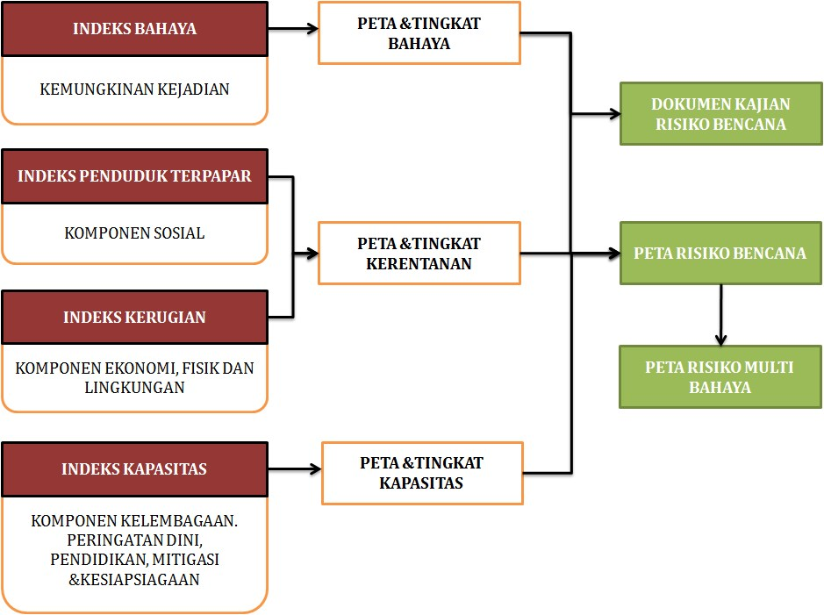

Gambar

. 12. PemetaanRisikoBencana

Dari gambar di atas dapat dilihat proses pemetaan resiko bencana. Pemetaan resiko bencana diperoleh dari penghitungan kemungkinan kejadian bencana, komponen sosial, ekonomi, fisik, lingkungan, kelembagaan, peringatan dini, pendidikan, dan mitigasi. Setiap komponen tersebut menjadi dasar untuk perolehan indeks bahaya, indeks penduduk terpapar, indeks kerugian, dan indeks kapasitas yang merupakan penentu untuk menghasilkan peta dan tingkat masing-masingnya.
Pada dasarnya peta resiko bencana dan Dokumen KRB diperoleh dari sumber pengkajian yang sama. Perbedaan terletak pada perolehan akhir. Peta resiko bencana diperoleh dari penggabungan peta bahaya, peta kerentanan, dan peta kapasitas. Sementara itu, Dokumen KRB memuat tingkat bahaya, tingkat kerentanan, dan tingkat kapasitas untuk mendapatkan tingkat resiko bencana. Peta resiko bencana dan Dokumen KRB merupakan hasil yang diharapkan dari pengkajian resiko bencana di Kabupaten Kaur.
Dalam pengkajian pemetaan, disesuaikan dengan prasyarat dari Badan Nasional Penanggulangan Bencana. Prasyarat tersebut antara lain:
- Memenuhi aturan tingkat kedetailan analisis (kedalaman analisis di tingkat nasional minimal hingga kecamatan, kedalaman analisis di tingkat provinsi minimal hingga kecamatan, kedalaman analisis di tingkat kecamatan minimal hingga tingkat kelurahan).
- Skala peta minimal adalah 1:250.000 untuk provinsi; peta dengan skala 1:50.000 untuk kecamatan di Pulau Sumatera, Kalimantan dan Sulawesi; peta dengan skala 1:25.000 untuk kecamatan di Pulau Jawa dan Nusa Tenggara.
- Mampu menghitung jumlah jiwa terpapar bencana (dalam jiwa).
- Mampu menghitung nilai kerugian harta benda dan kerusakan lingkungan (dalam rupiah).
- Menggunakan 3 kelas interval tingkat resiko, yaitu tingkat resiko tinggi, sedang dan rendah.
- Menggunakan GIS dengan Analisis Grid (1 Ha) dalam pemetaan resiko bencana.
Hasil penyusunan pengkajian resiko bencana berdasarkan prasyarat dan metode pengkajian dapat dilihat pada gambar 13 sampai gambar 21. Peta resiko bencana tersebut memuat seluruh bencana yang berpotensi di Kabupaten Kaur. Sementara itu, penjumlahan dari indeks-indeks resiko masing-masing bencana berdasarkan faktor-faktor pembobotan dari masing-masingnya menghasilkan peta resiko multi bahaya di Kabupaten Kaur. Peta resiko multi bahaya dapat dilihat pada gambar.22
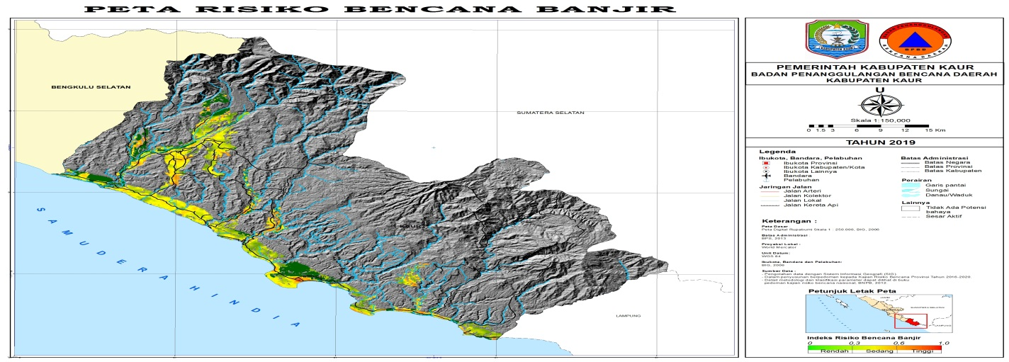
Gambar. 13 Peta Resiko Bencana Banjir
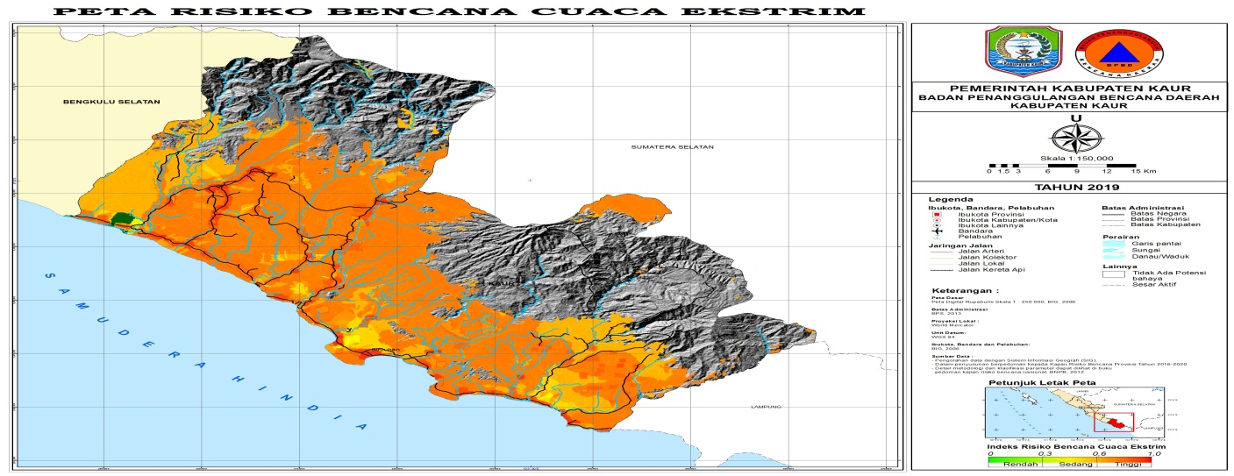
Gambar. 14 Peta Resiko Cuaca Ekstrim
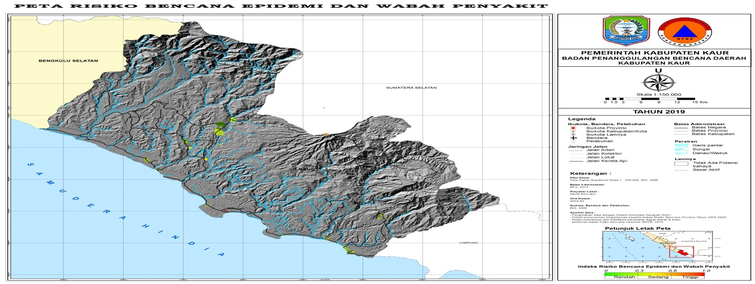
Gambar. 15 Peta Resiko Bencana Epidemi dan Wabah Penyakit
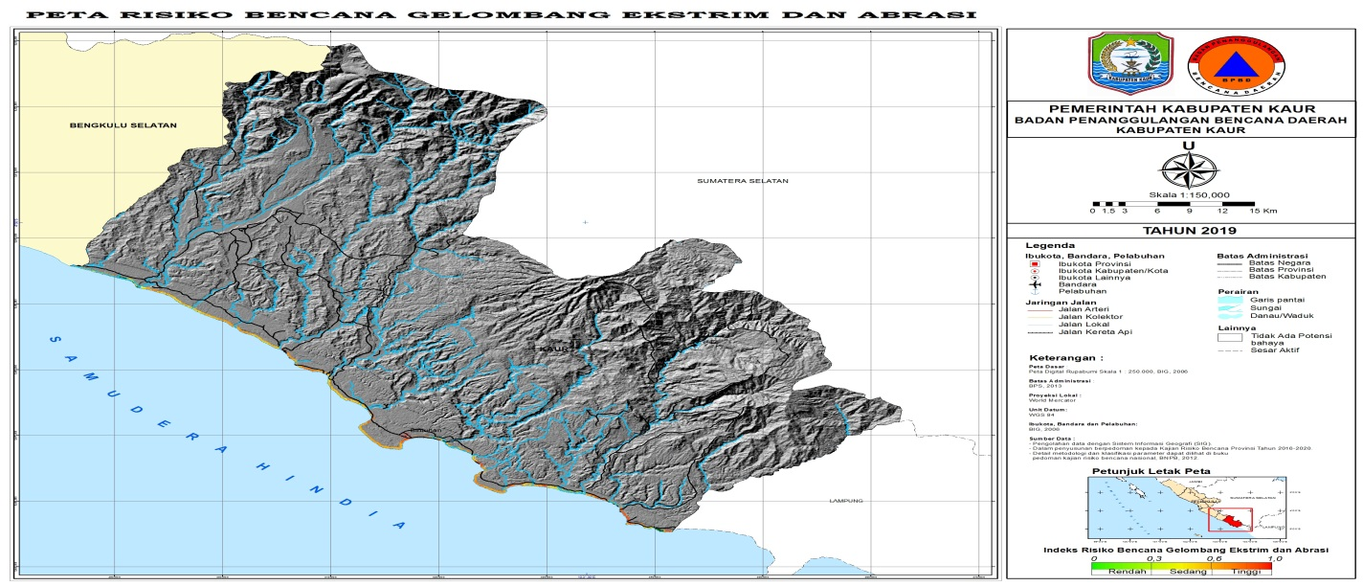
Gambar. 16 Peta Resiko Bencana Gelombang Ekstrim dan Abrasi
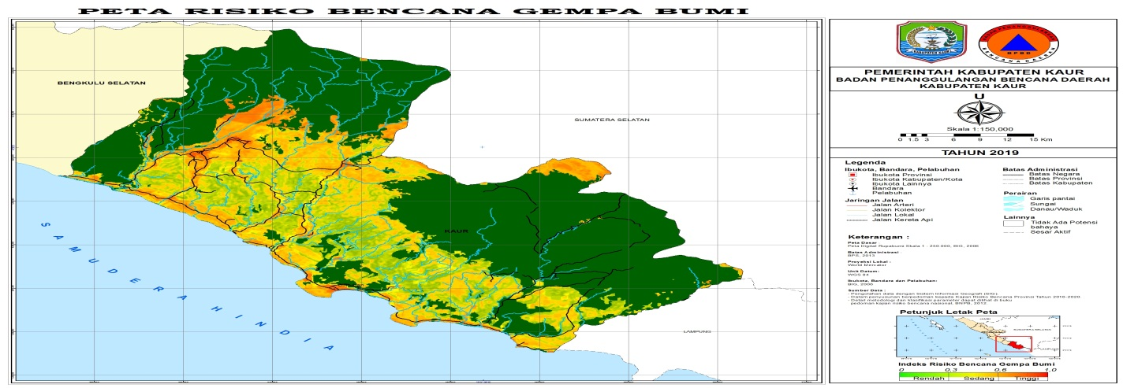
Gambar. 17 Peta Resiko Bencana Gempa Bumi
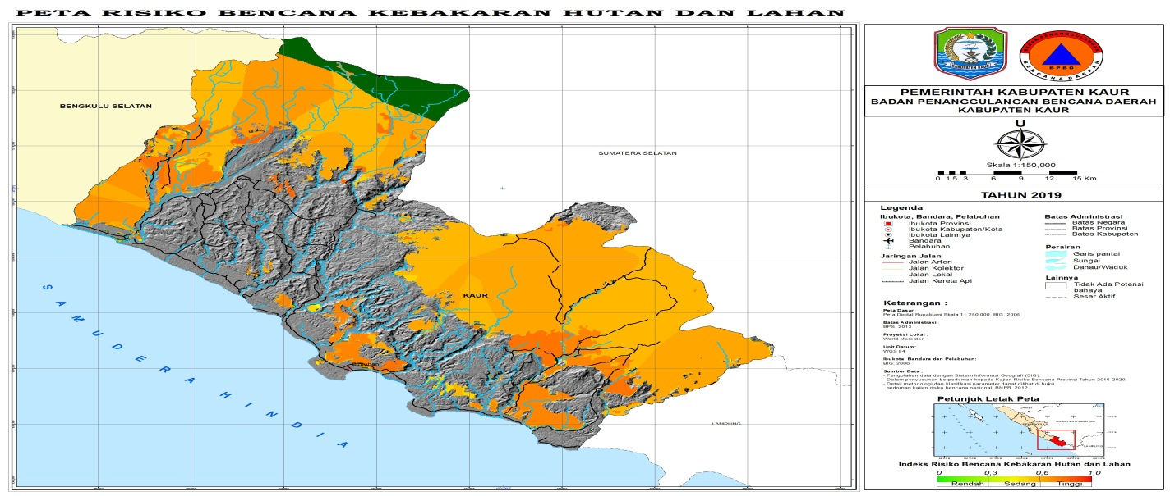
Gambar. 18 Peta Resiko Bencana Kebakaran Hutan dan Lahan
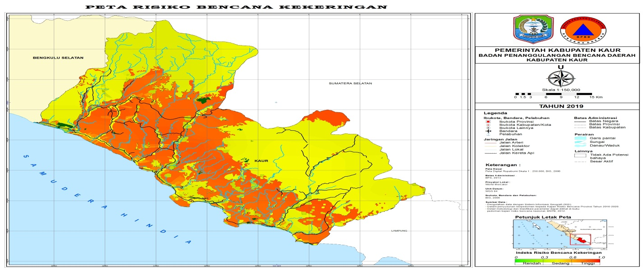
Gambar. 19 Peta Resiko Bencana Kekeringan
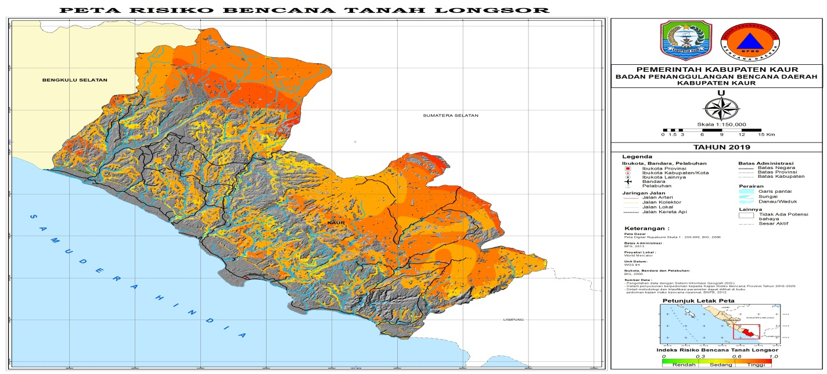
Gambar. 20 Peta Resiko Bencana Tanah Longsor
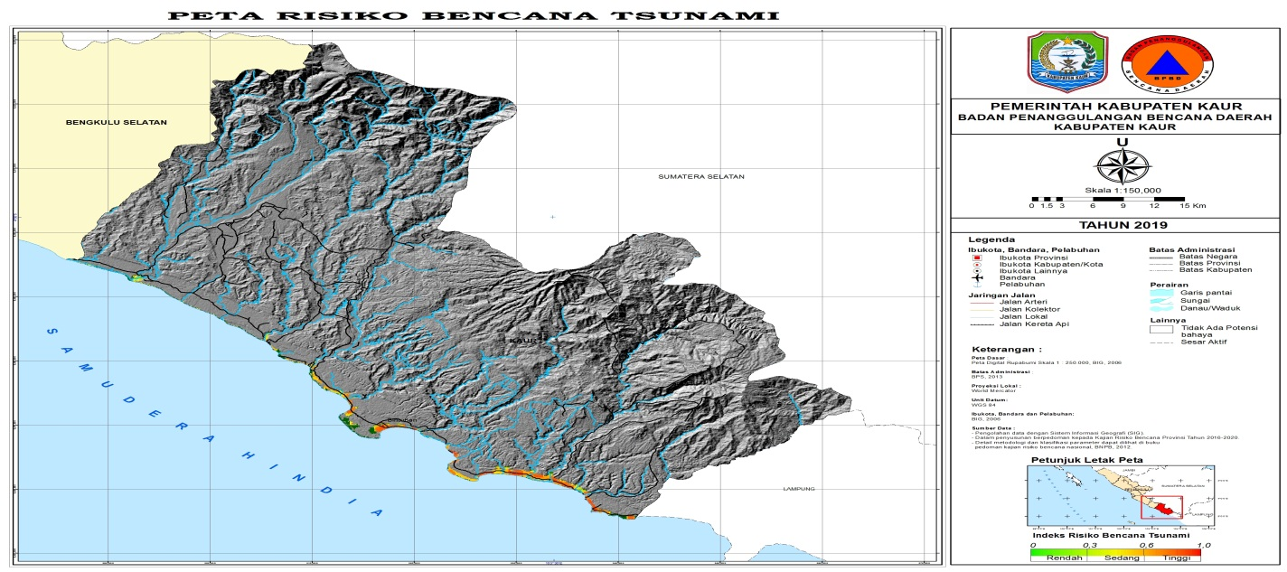
Gambar. 21 Peta Resiko Bencana Tsunami
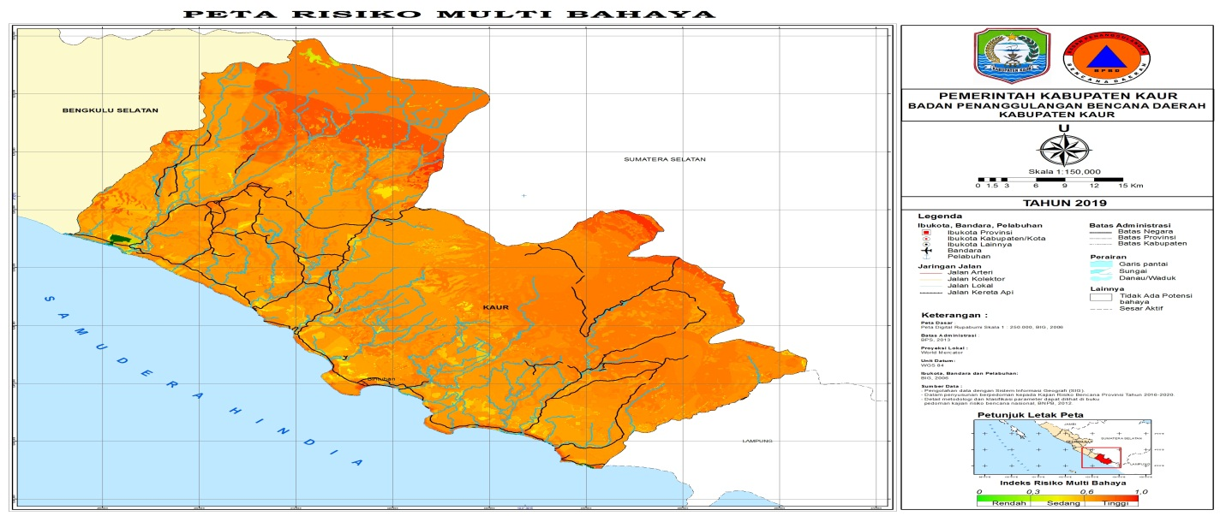
Gambar. 22 Peta Resiko Multi Bahaya

3.4. Kajian Resiko Bencana Kabupaten Kaur

Kajian resiko bencana memberikan gambaran umum daerah terkait tingkat resiko suatu bencana pada suatu daerah. Proses kajian harus dilaksanakan untuk seluruh bencana yang ada pada setiap daerah. Proses kajian sebelumnya telah dilaksanakan di Kabupaten Kaur yang tergabung dalam Dokumen Rencana Penanggulangan Bencana (RPB) Kabupaten Kaur tahun 2011. Sebagai pengkajian yang dilaksanakan setelah masa perencanaan sebelumnya, maka pengkajian memuat pengembangan atau peninjauan ulang dari pengkajian sebelumnya.
Perbedaan pengkajian dari tahun 2010 dengan pengkajian tahun 2019 terletak pada sumber acuan dan metodologi pengkajian yang merupakan dasar perolehan tingkat bahaya, kerentanan, kapasitas, dan resiko bencana. Khusus penamaan bencana dan lingkup kajian disesuaikan dengan kerangka acuan BNPB yang merupakan lembaga kebencanaan tingkat nasional. Selain berdasarkan kerangka acuan kerja BNPB, pengkajian perlu mengacu kepada pedoman umum pengkajian resiko bencana dan referensi lainnya yang ada di kementerian/lembaga terkait lainnya di tingkat nasional terkait dengan metodologi pengkajian.
Berdasarkan metodologi diperoleh hasil pengkajian resiko bencana di Kabupaten Kaur. Hasil tersebut memuat tingkat resiko bencana yang dimulai hasil tingkat bahaya, tingkat kerentanan, dan tingkat kapasitas. Hasil tingkat tersebut berbeda untuk masing-masing bencana.
3.4.1. Hasil Kajian Resiko Bencana Tahun 2010 di Kabupaten Kaur
Pengkajian resiko bencana Kabupaten Kaur terkait dengan bahaya, kerentanan, kapasitas, dan resiko bencana. Setiap komponen bahaya, kerentanan, dan kapasitas tersebut dianalisis untuk diperoleh tingkat masing-masingnya. Hasil penentuan keseluruhan tingkat menghasilkan tingkat resiko bencana Kabupaten Kaur. Rincian hasil penentuan tingkat dalam pengkajian tahun 2010 adalah menampilkan peta dasar bencana tanpa ada kajian paparan dan klaster.
3.4.2. Hasil kajian Resiko Bencana Tahun 2019 di Kabupaten Kaur
Berdasarkan aturan dan pedoman pengkajian dalam penyusunan kajian resiko bencana maupun peta resiko bencana, maka dapat ditentukan hasil penentuan masing-masing tingkat untuk tahun penyusunan 2019-2024. Penjabaran masing-masing tingkat tersebut meliputi tingkat bahaya, tingkat kerentanan, tingkat kapasitas, dan tingkat resiko untuk masing-masing bencana. Penjabaran tersebut dapat dilihat sebagai berikut.
1. Penentuan Tingkat Bahaya
Tingkat bahaya ditentukan berdasarkan hasil perhitungan kelas bahaya untuk masing-masing bencana. Nilai kelas tersebut dikelompokkan ke dalam 3 (tiga) tingkatan, yaitu tingkat rendah, tingkat sedang dan tingkat tinggi. Rekapan tingkat bahaya untuk seluruh bencana di Kabupaten Kaur adalah sebagai berikut.

Tabel 56. Tingkat Bahaya Kabupaten Kaur
NO | JENIS BENCANA | TINGKAT BAHAYA | indeks penduduk terpapar | TINGKAT  kerugian
1 | Letusan Gunung Berapi | Belum terdeteksi | Rendah
2 | Gagal Teknologi | Belum ada data | Rendah
3 | Epidemi dan Wabah Penyakit | Rendah | Rendah | Rendah
4 | kebakaran hutan dan lahan | Sedang | Rendah | Rendah
5 | Konflik sosial | Sedang | Rendah | Rendah
6 | Kebakaran Gedung dan Pemukiman | Sedang | Rendah | Rendah
7 | Kekeringan | Sedang | Rendah | Rendah
8 | Gelombang Tinggi dan Abrasi | Sedang | Rendah | Rendah
9 | Cuaca Ekstrim | Sedang | Rendah | Rendah
10 | BANJIR | Sedang | Rendah | Rendah
11 | Longsor | TINGGI | Rendah | Sedang
12 | Stunami | TINGGI | Rendah | Sedang
13 | Gempa Bumi | TINGGI | Rendah | Sedang

Hasil penentuan tingkat bahaya untuk 11 potensi bencana terdiri dari tingkat bahaya rendah, sedang, dan tinggi. Tingkat bahaya rendah berada pada bencana epidemi dan wabah penyakit dan Kebakaran Gedung dan Pemukiman Tingkat bahaya sedang berada pada bencana Kekeringan, Karhutla, cuaca ekstrim, Banjir, Konflik Sosial. Tingkat bahaya tinggi berada pada bencana Tsunami, Gempa.Gelombang Tinggi dan Abrasi.
- Penentuan Tingkat Kerentanan
Tingkat kerentanan dihitung dengan menggunakan hasil indeks penduduk terpapar dan indeks kerugian. Hasil dari penentuan tersebut dapat dilihat pada tabel berikut.

Tabel 57. Tingkat Kerugian Kabupaten Kaur
NO | JENIS BENCANA | TINGKAT BAHAYA | indeks Kerugian | TINGKAT  kerugian
1 | Letusan Gunung Berapi | Belum terdeteksi | Rendah
2 | Gagal Teknologi | Belum ada data | Rendah
3 | Epidemi dan Wabah Penyakit | Rendah | Rendah | Rendah
4 | kebakaran hutan dan lahan | Sedang | Rendah | Rendah
5 | Konflik sosial | Sedang | Rendah | Rendah
6 | Kebakaran Gedung dan Pemukiman | Sedang | Rendah | Rendah
7 | Kekeringan | Sedang | Rendah | Rendah
8 | Gelombang Tinggi dan Abrasi | Sedang | Rendah | Rendah
9 | Cuaca Ekstrim | Sedang | Rendah | Rendah
10 | BANJIR | Sedang | Rendah | Rendah
11 | Longsor | TINGGI | Rendah | Sedang
12 | Stunami | TINGGI | Rendah | Sedang
13 | Gempa Bumi | TINGGI | Rendah | Sedang

Pada tabel di atas memperlihatkan kerentanan bencana yang ada di Kabupaten Kaur pada umumnya berada pada Tingkat rendah.
- Penentuan Tingkat Kapasitas
Tingkat kapasitas daerah berlaku sama untuk seluruh bencana di Kabupaten Kaur. Tingkatan tersebut didapatkan dari indeks kapasitas daerah Kabupaten Kaur. Berikut ini adalah hasil dari tingkat kapasitas daerah untuk seluruh bencana di Kabupaten Kaur.
Tabel 58. Tingkat Kapasitas Kabupaten Kaur
NO | JENIS BENCANA | TINGKAT BAHAYA | indeks KAPASITAS | TINGKAT  KAPASITAS
1 | Letusan Gunung Berapi | Belum terdeteksi | SEDANG
2 | Gagal Teknologi | Belum ada data | SEDANG
3 | Epidemi dan Wabah Penyakit | Rendah | SEDANG | Rendah
4 | Kebakaran hutan dan lahan | Sedang | SEDANG | SEDANG
5 | Konflik sosial | Sedang | SEDANG | SEDANG
6 | Kebakaran Gedung dan Pemukiman | Sedang | SEDANG | SEDANG
7 | Kekeringan | Sedang | SEDANG | SEDANG
8 | Gelombang Tinggi dan Abrasi | Sedang | SEDANG | SEDANG
9 | Cuaca Ekstrim | Sedang | SEDANG | SEDANG
10 | BANJIR | Sedang | SEDANG | SEDANG
11 | Longsor | TINGGI | SEDANG | TINGGI
12 | Stunami | TINGGI | SEDANG | TINGGI
13 | Gempa Bumi | TINGGI | SEDANG | TINGGI

Dari tabel tingkat kapasitas dapat dilihat daerah Kabupaten Kaur dalam menghadapi bencana berada pada tingkat Sedang.
- Penentuan Tingkat Resiko
Perolehan tingkat resiko bencana adalah dengan melihat tingkat bahaya, tingkat kerentanan, dan tingkat kapasitas. Tingkat resiko bencana diperoleh dengan melihat nilai indeks resiko masing-masing bencana. Hasil tingkat resiko untuk seluruh bencana di Kabupaten Kaur dapat dilihat pada gambar berikut.
Tabel 59. Tingkat Resiko Bencana Kabupaten Kaur
NO | JENIS BENCANA | TINGKAT KERENTANAN | TINGKAT KAPASITAS | TINGKAT RESIKO
1 | Gempa Bumi | rendah | SEDANG | Rendah
2 | Stunami | Rendah | SEDANG | Rendah
3 | Tanah longsor | Rendah | SEDANG | Rendah
4 | Banjir | Rendah | SEDANG | Rendah
5 | Letusan Gunung Berapi
6 | Gelombang Tinggi dan Abrasi | Rendah | SEDANG | Rendah
7 | Cuaca Ekstrim | Rendah | SEDANG | Rendah
8 | Kekeringan | Rendah | SEDANG | Rendah
9 | Karhutla | Rendah | SEDANG | Rendah
10 | Kebakaran Gedung dan Pemukiman | Rendah | SEDANG | Rendah
11 | Epidemi dan Wabah Penyakit | Rendah | SEDANG | Rendah
12 | Gagal Teknologi
13 | Konflik Sosial | Rendah | SEDANG | Rendah

Tingkat resiko masing-masing bencana di Kabupaten Kaur berdasarkan tabel di atas menunjukkan bahwa keseluruhan bencana di Kabupaten Kaur memilik tingkat resiko sedang, dan tinggi. Tingkat resiko sedang untuk bencana epidemi dan wabah penyakit dan tsunami, sedangkan cuaca ekstrim, gempabumi, kebakaran hutan dan lahan, Gelombang Tinggi dan Abrasi, banjir, banjir bandang, tanah longsor, tsunami, dan letusan gunungapi, kekeringan, kegagalan teknologi, memiliki tingkat resiko tinggi.
3.4.3. Perkembangan Resiko Bencana Kabupaten Kaur
Pengkajian resiko bencana tahun 2019 bertujuan untuk melihat upaya pengurangan resiko bencana di Kabupaten Kaur melalui dari tingkat resiko bencana yang ada. perkembangan tingkat resiko tersebut dilihat berdasarkan perubahan setiap bencana pada kajian bencana untuk tahun-tahun berikutnya.

BAB.IV REKOMENDASI

Pengkajian resiko bencana menentukan dasar perencanaan penanggulangan bencana di Kabupaten Kaur. Beberapa rekomendasi terkait kebijakan untuk penanggulangan bencana disusun untuk masa pengkajian lima tahunan. Rekomendasi pengkajian resiko bencana memuat sasaran prioritas penanggulangan bencana di Kabupaten Kaur. Sasaran tersebut dikelompokkan berdasarkan 7 (tujuh) strategi dalam kebijakan penanggulangan bencana yang disesuaikan dengan RENAS PB. Adapun pengelompokkan strategi serta penyusunannya dapat dilihat pada skema berikut.
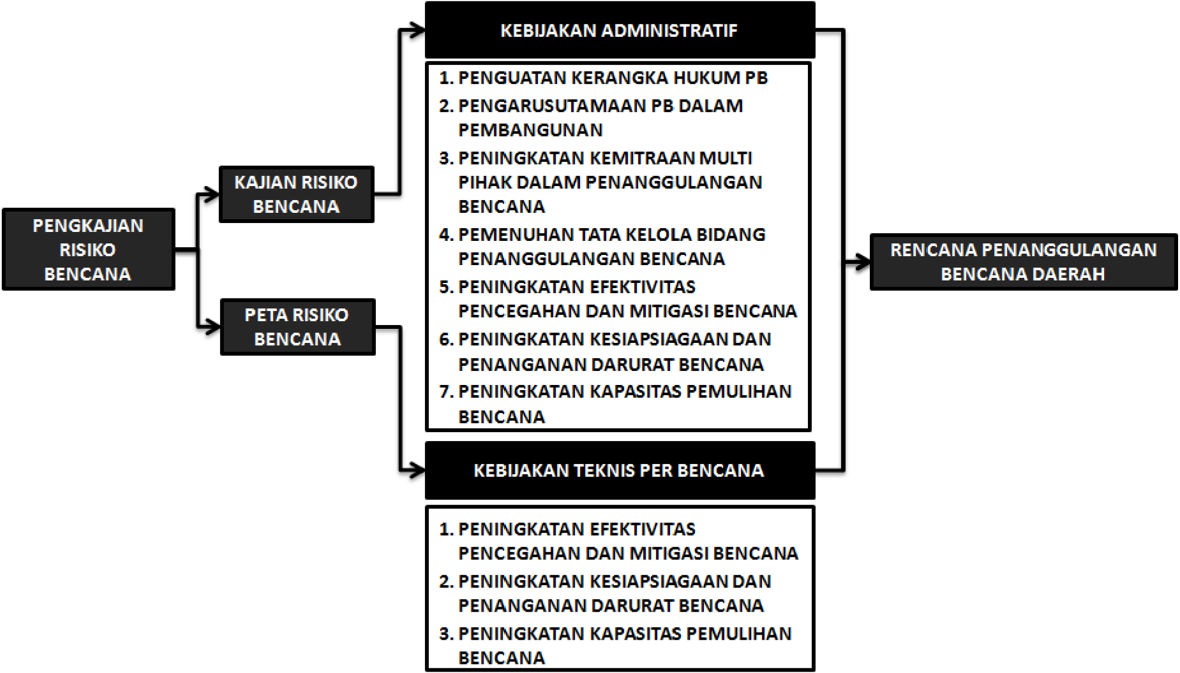

Gambar
23
. SkemaPenyusunanPena
nggulanganBencana

Gambar. 23 menunjukkan 7 (tujuh) strategi kebijakan administratif dan 3 (tiga) strategi kebijakan teknis per bencana. Kebijakan administratif ini disusun berdasarkan hasil kajian ketahanan daerah pada saat penentuan tingkat
kapasitas daerah yang dilaksanakan berdasarkan Perka BNPB Nomor 3 Tahun 2012 tentang Penilaian Kapasitas Daerah. Penentuan tingkat kapasitas daerah menghasilkan tindakan prioritas penanggulangan bencana di Kabupaten Kaur
berdasarkan penyelenggaraan penanggulangan bencana yang telah dilakukan di Kabupaten Kaur. Tindakan-tindakan prioritas ini perlu ditingkatkan untuk pencapaian level selanjutnya demi perkuatan penyelenggaraan PB di Kabupaten Kaur. Peningkatan dilaksanakan dengan identifikasi dan analisa setiap sasaran yang perlu dilakukan untuk setiap strategi PB yang bersifat administratif.
Antara kebijakan administratif dan kebijakan teknis terdapat perbedaan. Pembedaan komponen kebijakan bertujuan untuk memfokuskan arah pengurangan resiko bencana, yang nantinya dipertajam dalam Dokumen Rencana Penanggulangan Bencana (RPB). RPB merupakan salah satu mekanisme yang dilembagakan untuk mengarusutamakan penanggulangan bencana dalam pembangunan. Penyusunan RPB diuraikan dalam pedoman tersendiri. Kebijakan administratif merupakan kebijakan generik yang berlaku umum untuk seluruh wilayah administratif kajian sehingga memiliki perlakuan yang sama untuk seluruh potensi bencana, sedangkan kebijakan teknis merupakan kebijakan spesifik yang berlaku berbeda untuk masing-masing bencana berdasarkan peta resiko yang disusun. Kebijakan teknis ini secara rinci akan dirangkum dalam Dokumen Rencana Penanggulangan Bencana (RPB).Rincian mengenai sasaran dan arah kedua kebijakan penanggulangan bencana di Kabupaten Kaur dijabarkan dalam sub bab berikut.

4.1. Kebijakan Administratif

Kebijakan administratif merupakan kebijakan pendukung kebijakan teknis yang diterapkan secara umum di Kabupaten Kaur dan bertujuan untuk mengurangi potensi jumlah masyarakat terpapar dan mengurangi potensi aset yang mungkin hilang akibat kejadian bencana pada suatu kawasan. Kebijakan administratif lebih mengacu kepada pembangunan kapasitas daerah secara umum dan terfokus kepada pembangunan perangkat daerah untuk mendukung upaya penyelenggaraan penanggulangan bencana untuk setiap bencana yang ada di daerah tersebut.
Rekomendasi kebijakan administratif disusun berdasarkan hasil kajian ketahanan daerah Kabupaten Kaur. Hasil kajian ketahanan daerah tersebut telah disepakati daerah Kabupaten Kaur dengan menentukan tindakan prioritas penyelenggaraan penanggulangan bencana di Kabupaten Kaur. Tindakan prioritas dianalisis dan diturunkan menjadi sasaran atau arahan capaian daerah untuk pengurangan resiko bencana dan penanggulangan bencana Kabupaten Kaur. Sasaran yang didapatkan dikelompokkan ke dalam 7 (tujuh) strategi administratif penanggulangan bencana, yaitu:

4.1.1. Penguatan Kerangka Hukum Penanggulangan Bencana
Penguatan kerangka hukum penanggulangan bencana memiliki arah atau sasaran kebijakan terkait penanggulangan bencana adalah:
⧫ Memperkuat ketersediaan cadangan anggaran untuk pelaksanaan penanganan darurat bencana daerah sehingga mampu memenuhi kebutuhan dasar dan melindungi kelompok-kelompok rentan terhadap dampak bencana dan juga teralokasikan untuk pemulihan fasilitas kritis.
Upaya penanggulangan bencana dapat diperkuat dengan adanya ketersediaan cadangan anggaran terkait biaya tidak terduga untuk pelaksanaan penanganan darurat bencana daerah. Ketersediaan cadangan anggaran anggaran yang diperlukan di Kabupaten Kaur bersumber dari Anggaran Pendapatan dan Belanja Daerah (APBD) terkait pemenuhan kebutuhan dasar untuk melindungi kelompok-kelompok rentan terhadap dampak bencana dan juga teralokasikan untuk pemulihan fasilitias kritis di Kabupaten Kaur. Untuk menjamin ketersediaan cadangan anggaran dalam penyelenggaraan penanganan darurat bencana dapat terpenuhi, Pemerintah Kabupaten Kaur perlu menyusun peraturan tentang mekanisme terhadap penyediaan dan pengelolaan anggaran tanggap darurat bencana. Aturan tersebut dilengkapi dengan mekanisme pengawasan dalam pengelolaan ketersediaan cadangan anggaran.
Penyediaan cadangan anggaran juga diperlukan di tingkat kecamatan di Kabupaten Kaur. Pemerintah Kabupaten Kaur agar dapat menjamin kemampuan anggaran penanganan darurat bencana untuk kecamatan untuk pemenuhan kebutuhan dasar, perlindungan kelompok rentan serta pembangunan fasilitas kritis yang rusak setelah dilaksanakan kajian cepat dan pencarian pertolongan korban yang ada di setiap kecamatannya. Pemerintah Kabupaten Kaur perlu menjalin kerja sama dengan pemerintah kecamatan ataupun dunia usaha dan masyarakat melalui penggalangan bantuan untuk penanganan darurat bencana sehingga lebih optimal. Selain itu, ketersediaan cadangan anggaran memerlukan sinkronisasi dengan rencana kontingensi daerah agar pelaksanaan penanganan darurat dapat dilakukan secepat mungkin dan lebih sistematis.
4.1.2. Pengarusutamaan Penanggulangan Bencana dalam Pembangunan
Upaya penanggulangan bencana terkait pengarusutamaan PB dalam pembangunan dapat diarahkan pada hal berikut.
⧫ Menjamin ketersediaan kualitas maupun kuantitas sumber daya yang terkait dengan PRB pada BPBD dan/atau institusi terkait PB lainnya.
Upaya pengurangan resiko bencana di Kabupaten Kaur menjadi prioritas nasional dan lokal dengan dasar kelembagaan yang kuat untuk pelaksanaannya. Ketersediaan sumber daya dan kelembagaan tersebut dibutuhkan khusus untuk kegiatan pengurangan resiko bencana di semua tingkat pemerintahan, termasuk seluruh wilayah Kabupaten Kaur. Peningkatan sumber daya di Kabupaten Kaur terkait dengan pemenuhan jumlah personil yang terlibat dalam penanggulangan bencana, anggaran khusus, dan sarana prasarana yang tersedia di institusi terkait untuk penyelenggaraan penanggulangan bencana yang lebih optimal.
Peningkatan kelembagaan yang kuat di Kabupaten Kaur dijalankan sampai pada pemerintahan kecamatan . Setiap kecamatan merata perlu meningkatkan kualitas sumber daya setiap insitusi terkait pengurangan resiko bencana di daerahnya untuk memenuhi kebutuhan sumber daya pada BPBD dan institusi lainnya. Peningkatan sumber daya tersebut antara lain penyediaan dana, sarana, prasarana, dan personil baik dalam hal kualitas maupun kuantitasnya agar dapat menjalankan tugas dan fungsinya dalam mendukung penyelenggaraan penanggulangan bencana yang lebih efektif.
⧫ | Menjamin penerapan Dokumen KRB yang telah mempertimbangkan resiko lintas batas dalam upaya PRB lintas batas daerah.  Bencana dapat terjadi di Kabupaten Kaur maupun wilayah perbatasan administrasinya (daerah tetangga). Oleh karena itu, perkuatan terhadap penerapan upaya penanggulangan bencana berdasarkan lintas batas administrasi daerah sangat diperlukan. Pemerintah Kabupaten Kaur perlu berkoordinasi dengan daerah batas administrasi (daerah tetangga) untuk memastikan Dokumen KRB lintas batas yang telah disusun bersama disinkronkan dengan penyusunan Rencana Penanggulangan Bencana (RPB) setiap daerah. Hal ini dimaksudkan agar dapat meminimalisir resikoresiko yang ditimbulkan oleh bencana melalui program-program bersama upaya pengurangan resiko bencana antar lintas batas wilayah berdasarkan perencanaan penanggulangan bencana. Untuk hasil yang lebih optimal dan menyeluruh, setiap kecamatan harus mendukung setiap kebijakan Kabupaten dengan menjalin kerja sama antara wilayah administratif.
⧫ | Adanya kebijakan daerah yang mengarusutamakan kajian resiko bencana sebagai dasar pertimbangan
pembangunan dan penanaman modal.
Resiko-resiko yang ditimbulkan oleh bencana menjadi dasar pertimbangan bagi Pemerintah Kabupaten Kaur untuk mengedepankan upaya penanggulangan bencana dalam pembangunan daerah. Oleh karena itu, dibutuhkan penyusunan kajian resiko bencana yang meliputi seluruh wilayah beresiko tinggi di Kabupaten Kaur. Kajian resiko bencana memuat peta resiko untuk seluruh ancaman bencana. Kajian resiko bencana ini juga dapat menentukan kebijakan penanggulangan bencana dalam perencanaan penanggulangan bencana daerah dan pembangunan serta penanaman modal di Kabupaten Kaur. Oleh sebab itu, Pemerintah Kabupaten Kaur dapat menyusun kebijakan-kebijakan terkait pembangunan dan penanaman modal daerah yang didasari pertimbangan pengkajian resiko bencana daerah. Langkah-langkah pengambilan kebijakan ini juga dapat diterapkan oleh kecamatan di Kabupaten Kaur. Sebagai langkah awal, Pemerintah Kabupaten Kaur perlu mendorong kecamatan menyusun Dokumen KRB yang memuat hasil pemetaan resiko bencana sehingga dapat memberikan gambaran kondisi daerah yang disertai kemungkinan resik - reisiko terhadap bencana.
4.1.3. Peningkatan Kemitraan Multi Pihak dalam Penanggulangan Bencana
Strategi peningkatan kemitraan multi pihak dalam penanggulangan bencana di Kabupaten Kaur lebih diarahkan pada:
⧫ Tersusunnya kurikulum muatan lokal terkait pengurangan resiko bencana di setiap level pendidikan.
Upaya pengurangan resiko bencana dapat ditingkatkan melalui pengembangan pengetahuan semenjak usia dini setiap masyarakat. Pengetahuan secara berkelanjutan dapat diterapkan di lembaga pendidikan tingkat sekolah. Upaya tersebut dilakukan dengan membangun budaya siaga bencana melalui penyusunan kurikulum muatan lokal terkait upaya pengurangan resiko bencana untuk semua jenjang pendidikan di sekolah. Penerapan kurikulum muatan lokal PRB yang disahkan sebagai mata pelajaran di tiap level pendidikan yang disesuaikan dengan surat kemendiknas
tentang kurikulum muatan lokal PRB di tingkat Sekolah. Kurikulum sekolah memuat materi pendidikan dan pelatihan yang mencakup konsep-konsep dan praktek-praktek mengenai pengurangan resiko bencana dan pemulihan.
Pemerintah Kabupaten Kaur dapat menyelaraskan kegiatan pemerintah Kabupaten terkait dengan pendidikan dan pelatihan tentang penanggulangan bencana. Pengembangan strategi ini juga dilakukan oleh Kabupaten yang ditujukan kepada kecamatan yang rawan bencana. Pihak terkait di tingkat Kabupaten perlu melakukan pendampingan dalam penyusunan mata pelajaran terkait PB yang didukung oleh kurikulum yang memadai di seluruh wilayah bagian Kabupaten Kaur.
4.1.4. Peningkatan Efektivitas Pencegahan dan Mitigasi Bencana
Strategi peningkatan efektivitas pencegahan dan mitigasi bencana di Kabupaten Kaur lebih diarahkan pada:
⧫ Membangun metode riset kebencanaan daerah untuk menurunkan rasio pemakaian anggaran untuk pemulihan pasca bencana
Efektivitas pencegahan dan mitigasi bencana dapat ditingkatkan dengan adanya penerapan metode riset untuk kajian resiko multi bencana yang selalu dikembangkan berdasarkan kualitas hasil riset. Kebijakan ini berguna dalam menghadapi dan mengurangi resiko bencana yang berpotensi terjadi di serta dapat memantau ancaman bencana dan menurunkan kerentanan daerah terhadap resiko multi bencana dan mengurangi kerugian yang ditimbulkan oleh ancaman tersebut. Ketersediaan metode riset tersebut di Kabupaten Kaur perlu diakui dan digunakan secara kolektif untuk kajian multi resiko yang berasal dari perguruan tinggi atau lembaga lainnya sehingga dapat menurunkan rasio penggunaan dana pada masa pemulihan bencana di Kabupaten Kaur.
Peningkatan efektivitas pencegahan dan mitigasi bencana melalui penerapan hasil riset juga diperlukan untuk kecamatan di Kabupaten Kaur. Kabupaten sebagai pemerintahan lebih tinggi dari kecamatan perlu mendukung kecamatan dalam menjalankan upaya pengurangan resiko bencana. Oleh karena itu, Kabupaten Kaur perlu mendukung pendayagunaan hasil riset di kecamatan untuk dapat menurunkan tingkat dampak korban jiwa, rupiah yang hilang dan lingkungan yang rusak. Dengan adanya penerapan upaya pencapaian hasil riset tersebut, instansi pemerintah dan swasta serta masyarakat memiliki pengetahuan dalam mengurangi dampak dari bencana yang berpotensi terjadi di Kabupaten Kaur dan wilayah bagiannya.
4.1.5. Peningkatan Kesiapsiagaan dan Penanganan Darurat Bencana
Strategi peningkatan kesiapsiagaan dan penanganan darurat bencana di Kabupaten Kaur lebih diarahkan pada:
⧫ Memperkuat mekanisme dan prosedur-prosedur terkait kedaruratan bencana berdasarkan hasil evaluasi terhadap operasi kedaruratan bencana
Peningkatan kesiapsiagaan dan penanganan darurat bencana dapat diwujudkan dengan adanya prosedur yang relevan untuk melakukan tinjauan pasca bencana terhadap pertukaran informasi selama masa tanggap darurat dari seluruh pihak terlibat, baik di daerah kejadian maupun di pusat pengendali operasi. Oleh karena itu, dibutuhkan mekanisme dan prosedur-prosedur kedaruratan bencana satu arah melalui keterlibatan Pusat Pengendali operasi
(Pusdalops) untuk masa penanganan darurat bencana. Penyusunan pusat pengendali operasi perlu diperkuat dengan membangun sistem pengawasan dan evaluasi dalam menjalankan standar operasi yang dilakukan di Kabupaten Kaur.
Evaluasi ini didukung oleh pencatatan yang memadai terhadap seluruh proses operasi kedaruratan. Untuk menjalankan upaya tersebut, Kabupaten Kaur harus memperkuat mekanisme dan prosedur-prosedur terkait kedaruratan bencana berdasarkan hasil evaluasi terhadap operasi kedaruratan bencana melalui adanya review secara berkala terkait pelaksanaan prosedur tersebut. Selain itu, tindakan yang dapat dilakukan adalah dengan melakukan pendampingan penyusunan mekanisme dan prosedur evaluasi untuk mengukur efektivitas pelaksanaan operasi darurat bencana yang relevan untuk seluruh wilayah di Kabupaten Kaur beresiko tinggi terhadap bencana.
4.1.6. Peningkatan Kapasitas Pemulihan Bencana
Arah sasaran kebijakan pada strategi peningkatan kapasitas pemulihan bencana di Kabupaten Kaur adalah:
⧫ Menyusun program-program perencanaan bidang perekonomian dan produksi terkait upaya pengurangan resiko bencana yang mampu mendorong aktivitas masyarakat dalam pengurangan resiko bencana.
Masa pemulihan bencana didukung oleh peningkatan kapasitas terhadap rencana-rencana dan kebijakan sektoral di bidang ekonomi dan produksi untuk pengurangan kerentanan kegiatan-kegiatan ekonomi. Upaya ini dapat dilakukan dengan membangun kemitraan antara pemerintah, dunia usaha, dan masyarakat terhadap perlindungan bidang perekonomian dan sektor produksi untuk pengurangan resiko bencana. Peningkatan kapasitas pemulihan bencana di Kabupaten Kaur dilaksanakan melalui adanya kebijakan-kebijakan perekonomian dan sektor produksi pada komunitas untuk upaya pengurangan resiko bencana di daerah. Kebijakan tersebut diharapkan dapat meningkatkan perlindungan bidang perekonomian dan sektor produksi sehingga mampu mendorong aktivitas masyarakat dalam pengurangan resiko bencana secara mandiri.
Agar upaya pengurangan resiko bencana lebih maksimal, Pemerintah Kabupaten Kaur harus memberikan dukungan pada kecamatan untuk dapat membangun kerja sama kemitraan antar pemerintah, dunia usaha, dan masyarakat untuk upaya perlindungan perekonomian dan sektor produksi terkait pengurangan resiko bencana untuk seluruh wilayah. Dengan adanya sinergisitas antar pemerintah, dunia usaha, dan masyarakat, proses pengurangan resiko bencana dapat lebih optimal dalam menekan kerentanan akibat bencana.

4.2. Kebijakan Teknis

Penentuan kebijakan teknis didasarkan pada hasil pengkajian resiko bencana di Kabupaten Kaur. Rekomendasi kebijakan teknis berlaku untuk setiap potensi bencana di Kabupaten Kaur. Adapun arahan penanggulangan bencana dikelompokkan pada 3 (tiga) strategi penanggulangan bencana dalam RENAS PB. Arahan dari setiap strategi dalam kebijakan teknis tersebut adalah:
4.2.1. Peningkatan Efektivitas Pencegahan dan Mitigasi Bencana
Strategi perlu ditingkatkan dalam kebijakan teknis per bencana adalah dengan peningkatan efektivitas pencegahan dan mitigasi bencana. Pencegahan bencana dilaksanakan dengan memberikan perlakuan di sumber bencana sehingga menghilangkan ancaman sehingga kejadian bencana dapat dihilangkan. Pencegahan dilaksanakan untuk bencana berpotensi di Kabupaten Kaur, kecuali gempabumi, Tsunami, cuaca ekstrim, dan Gelombang Tinggi dan Abrasi tidak dapat dicegah, tetapi dapat dilakukan upaya lain terkait pengurangan resiko bencana. Berbeda dengan pencegahan, mitigasi bencana dilaksanakan dengan membangun zona penghalang antara potensi bencana dengan faktor resiko yang ada. Mitigasi dapat berupa struktural yaitu dengan memperkuat bangunan dan insfrastruktur yang berpotensi terkena bencana seperti membuat kode bangunan, desain rekayasa dan lain-lain, maupun dengan melakukan mitigasi non struktural dengan meningkatkan pemahaman akan besarnya potensi bencana, menjaga kepekaan dan kesiapsiagaan agar melakukan tindakan akurat sebelum atau ketika bencana.Perencanaan terhadap upaya pencegahan dan mitigasi bencana disusun pada masa sebelum terjadi bencana. Agar upaya tersebut berjalan lebih terarah dan menyeluruh, seluruh pihak berkepentingan sampai pada tatanan masyarakat harus terlibat dalam setiap proses upaya penanggulangan bencana di daerah.
4.2.2. Peningkatan Kesiapsiagaan dan Penanganan Darurat Bencana
Kesiapsiagaan merupakan upaya penanggulangan bencana yang dilaksanakan melalui penyelamatan diri ketika terjadinya bencana. Kunci keberhasilan kesiapsiagaan adalah keberhasilan proses evakuasi masyarakat yang didukung oleh sistem pendeteksian ancaman dan sistem peringatan dini untuk setiap bencana berpotensi di Kabupaten Kaur. Kolaborasi antara budaya pengurangan resiko bencana setiap individu dan teknologi (struktur) sangat penting dalam mewujudkan sistem kesiapsiagaan yang efektif. Efektivitas upaya kesiapsiagaan dapat dilaksanakan dengan membangun budaya pengurangan resiko bencana yang dimulai dari peningkatan pengetahuan hingga seluruh tatanan masyarakat terkait jenis-jenis ancaman, penyebab terjadinya bencana, dan resiko yang ditimbulkan oleh bencana sehingga dapat meningkatkan budaya pengurangan resiko bencana di Kabupaten Kaur.
Selain kesiapsiagaan, penyelenggaraan penanggulangan bencana berkaitan dengan masa penanganan darurat bencana. Penanganan darurat bencana merupakan kebijakan yang perlu diambil saat masa krisis, masa darurat bencana. Upaya tersebut adalah dengan pencarian dan menyelamatkan korban akibat bencana. Upaya ini dilaksanakan dengan melibatkan seluruh instansi terkait dan dilaksanakan secepatnya. Upaya lain terkait masa penanganan darurat bencana adalah dengan tersedianya kebutuhan masa tanggap darurat bencana seperti tempat pengungsian sementara yang layak
untuk masyarakat terdampak bencana sampai keadaan kembali normal. Proses dan pelaksanaan keseluruhan upaya tersebut dijalankan oleh Kabupaten Kaur beserta seluruh kecamatan bagiannya yang beresiko terhadap bencana. Koordinasi yang jelas diperlukan oleh semua instansi terkait proses penanganan darurat bencana.
4.2.3. Peningkatan Kapasitas Pemulihan Bencana
Masa pemulihan bencana berkaitan dengan masa tenang saat bencana telah terjadi. Upaya ini dapat dilaksanakan dengan normalisasi keadaan korban bencana, rehabilitasi dan rekonstruksi terhadap resiko yang ditimbulkan oleh bencana, terutama yang bersifat masif dan menimbulkan kerugian yang besar. Hal dasar yang dilakukan adalah melalui pengkajian terhadap kerusakan dan kerugian akibat bencana. Setelah itu,Pemerintah dapat menyusun rencana aksi rehabilitasi dan rekonstruksi dengan menyesuaikan pada besaran dampak yang ditimbulkan akibat bencana. Langkah tersebut dikhususkan untuk perbaikan rumah korban dan pemulihan sarana prasarana publik. Rehabilitasi mental masyarakat
Normalisasi keadaan dan pemulihan pasca bencana juga dilaksanakan untuk sosial, ekonomi, budaya, dan lingkungan, serta normalisasi kehidupan korban bencana dan kondisi psikologisnya. Upaya ini dapat dilaksanakan melalui pengkajian jumlah korban dan kerusakan perekonomian dan lingkungan. Selanjutnya dilakukan upaya pemulihan kesehatan dan kondisi psikologis dari korban bencana yang selamat. Optimalnya menjalankan keseluruhan proses pemulihan dampak bencana memerlukan koordinasi dan kerjasama semua pihak di Kabupaten Kaur dan kecamatan bagiannya agar kondisi cepat pulih dan berjalan efektif kembali.

BAB. PENUTUP

Dokumen KRB merupakan acuan atau dasar dalam perencanaan penanggulangan bencana. Hasil dari pengkajian resiko bencana menentukan arah rekomendasi kebijakan penanggulangan bencana di Kabupaten Kaur. Dengan adanya rekomendasi kebijakan tersebut dapat memperkuat kapasitas atau
kemampuan Kabupaten Kaur dalam menghadapi bencana dan dapat mengurangi resiko yang ditimbulkan oleh bencana. Fokus pelaksanaan pengurangan resiko bencana dilaksanakan dengan melihat tingkat resiko masing-masing bencana berpotensi di Kabupaten Kaur. Tingkat resiko masing-masing bencana di Kabupaten Kaur memperlihatkan langkah perspektif yang dapat dilakukan untuk pengurangan resiko bencana.
Dukungan terhadap upaya pengurangan resiko bencana sangat diperlukan terkait keterlibatan seluruh pihak terkait dalam penyusunan kajian resiko bencana ini. Pihak tersebut adalah pemerintah, pemangku kepentingan, instansi terkait di Kabupaten Kaur. Bentuk dukungan tersebut berupa adanya legalitas dan dijadikan sebagai dasar dalam pengambilan kebijakan daerah sehingga kajian resiko bencana ini dapat dijadikan acuan dalam upaya penanggulangan bencana khususnya di Kabupaten Kaur.
Sebagai dasar perencanaan, pengkajian resiko bencana disusun secara selaras dengan perencanaan penanggulangan bencana Kabupaten Kaur dengan melaksanakan pembaharuan 5 (lima) tahun sekali serta evaluasi 2 (dua) tahun sekali. Evaluasi ataupun pembaharuan yang dilakukan berkaitan dengan kondisi terkini daerah Kabupaten Kaur. Selain itu, evaluasi tersebut disesuaikan dengan perkembangan metodologi pengkajian di tingkat nasional.
Serta hasil yang didapat dari kajian ini terangkum dalam data sebagai berikut :
MATRIK DAERAH RAWAN BENCANA KABUPATEN KAUR
NO | KECAMATAN | JENIS ANCAMAN | TINGKAT RESIKO |  | KERENTANAN |  | HARTA BENDA (Rp. Juta) | LINGKUNGAN (Ha) | KAPASITAS
NO | KECAMATAN | JENIS ANCAMAN |  |  | KETERPAPARAN JIWA (ORG) |  | HARTA BENDA (Rp. Juta) | LINGKUNGAN (Ha) | TOTAL NILAI PRIORITAS | INDEKS KETAHANAN DAERAH
NO | KECAMATAN | JENIS ANCAMAN | bahaya | Indeks | INDEKS KERENTANAN SOSIAL | KELAS
1 | NASAL | Gempa Bumi | tinggi | (Pga value>0,7) | 0, 333 | RENDAH | 1.633.421,00 | 592,92 | 2,21 | 0,442
 |  | Stunami | tinggi | Ø 3m
 |  | Banjir | sedang | 0,64
 |  | Tanah Longsor | Tinggi | Zona tinggi
 |  | Gelombang Tinggi dan Abrasi | sedang | 0,5
 |  | Cuaca Ekstrim | sedang | 0,33
 |  | Kekeringan | sedang | Zona sedang
 |  | Karhutla | sedang | 0,5
 |  | Kebakaran Gedung dan Pemukiman | sedang | 0,4
 |  | Epidemi dan Wabah Penyakit | Rendah | < 0,34
2 | MAJE | Gempa Bumi | Tinggi | (Pga value>0,7) | 0, 333 | RENDAH | 417.252,30 | 361,04 | 2,21 | 0,442
 |  | Stunami | Tinggi | Ø 3m
 |  | Banjir | Sedang | 0,64
 |  | Tanah Longsor | Tinggi | Zona tinggi
 |  | Gelombang Tinggi dan Abrasi | Sedang | 0,5
 |  | Cuaca Ekstrim | Sedang | 0,33
 |  | Kekeringan | Sedang | Zona sedang
 |  | Karhutla | Sedang | 0,5
 |  | Kebakaran Gedung dan Pemukiman | Sedang | 0,4
 |  | Epidemi dan Wabah Penyakit | Rendah | < 0,34
3 | KAUR SELATAN | Gempa Bumi | Tinggi | (Pga value>0,7) | 0, 333 | RENDAH | 785.564,30 | 92,75 | 2,21 | 0,442
 |  | Stunami | Tinggi | Ø 3m
 |  | Banjir | Sedang | 0,33
 |  | Tanah Longsor | Rendah | Zona rendah
 |  | Gelombang Tinggi dan Abrasi | Sedang | 0,5
 |  | Cuaca Ekstrim | Sedang | 0,33
 |  | Kekeringan | Sedang | Zona sedang
 |  | Karhutla | Sedang | 0,5
 |  | Kebakaran Gedung dan Pemukiman | Sedang | 0,52
 |  | Epidemi dan Wabah Penyakit | Rendah | < 0,34
 |  | Konflik Sosial | Sedang | 0,48
4 | TETAP | Gempa Bumi | Tinggi | (Pga value>0,7) | 0, 333 | RENDAH | 291.287,70 | 87,92 | 2,21 | 0,442
 |  | Stunami | Tinggi | Ø 3m
 |  | Banjir | Sedang | 0,64
 |  | Tanah Longsor | Tinggi | Zona tinggi
 |  | Gelombang Tinggi dan Abrasi | Sedang | 0,5
 |  | Kekeringan | Sedang | Zona sedang
 |  | Karhutla | Sedang | 0,5
 |  | Kebakaran Gedung dan Pemukiman | Sedang | 0,5
 |  | Epidemi dan Wabah Penyakit | Rendah | < 0,34
5 | KAUR TENGAH | Gempa Bumi | Tinggi | (Pga value>0,7) | 0, 333 | RENDAH | 97.136,20 | 26,40 | 2,21 | 0,442
 |  | Stunami | Tinggi | Ø 3m
 |  | Tanah Longsor | Sedang | Zona sedang
 |  | Kekeringan | Sedang | Zona sedang
 |  | Karhutla | Sedang | 0,5
 |  | Kebakaran Gedung dan Pemukiman | Sedang | 0,5
 |  | Epidemi dan Wabah Penyakit | Rendah | < 0,34
6 | LUAS | Gempa Bumi | Tinggi | (Pga value>0,7) | 0, 333 | RENDAH | 280.050,10 | 124,88 | 2,21 | 0,442
 |  | Banjir | Sedang | 0,33
 |  | Tanah Longsor | Tinggi | Zona tinggi
 |  | Kekeringan | Sedang | Zona sedang
 |  | Karhutla | Sedang | 0,5
 |  | Kebakaran Gedung dan Pemukiman | Sedang | 0,4
 |  | Epidemi dan Wabah Penyakit | Rendah | < 0,34
7 | MUARA SAHUNG | Gempa Bumi | Tinggi | (Pga value>0,7) | 0, 333 | RENDAH | 137.654,10 | 256,00 | 2,21 | 0,442
 |  | Banjir | Sedang | 0,33
 |  | Tanah Longsor | Tinggi | Zona tinggi
 |  | Kekeringan | Sedang | Zona sedang
 |  | Karhutla | Sedang | 0,5
 |  | Kebakaran Gedung dan Pemukiman | Sedang | 0,5
 |  | Epidemi dan Wabah Penyakit | Rendah | < 0,34
8 | KINAL | Gempa Bumi | Tinggi | (Pga value>0,7) | 0, 333 | RENDAH | 831.623,00 | 154,03 | 2,21 | 0,442
 |  | Banjir | Sedang | 0,33
 |  | Tanah Longsor | Tinggi | Zona tinggi
 |  | Kekeringan | Sedang | Zona sedang
 |  | Karhutla | Sedang | 0,5
 |  | Kebakaran Gedung dan Pemukiman | Sedang | 0,4
 |  | Epidemi dan Wabah Penyakit | Rendah | < 0,34
9 | SEMIDANG GUMAI | Gempa Bumi | Tinggi | (Pga value>0,7) | 0, 333 | RENDAH | 275.047,90 | 64,91 | 2,21 | 0,442
 |  | Stunami | Tinggi | Ø 3m
 |  | Tanah Longsor | Sedang | Zona sedang
 |  | Gelombang Tinggi dan Abrasi | Sedang | 0,5
 |  | Kekeringan | Sedang | Zona sedang
 |  | Karhutla | Sedang | 0,5
 |  | Kebakaran Gedung dan Pemukiman | Sedang | 0,45
 |  | Epidemi dan Wabah Penyakit | Rendah | < 0,34
10 | TANJUNG KEMUNING | Gempa Bumi | Tinggi | (Pga value>0,7) | 0, 333 | RENDAH | 371.679,60 | 72,91 | 2,21 | 0,442
 |  | Stunami | Tinggi | Ø 3m
 |  | Tanah Longsor | Rendah | Zona rendah
 |  | Gelombang Tinggi dan Abrasi | Sedang | 0,5
 |  | Kekeringan | Sedang | Zona sedang
 |  | Karhutla | Sedang | 0,5
 |  | Kebakaran Gedung dan Pemukiman | Sedang | 0,52
 |  | Epidemi dan Wabah Penyakit | Rendah | < 0,34
11 | KELAM TENGAH | Gempa Bumi | Tinggi | (Pga value>0,7) | 0, 333 | RENDAH | 257.852,70 | 35,84 | 2,21 | 0,442
 |  | Tanah Longsor | Rendah | Zona rendah
 |  | Kekeringan | Sedang | Zona sedang
 |  | Karhutla | Sedang | 0,5
 |  | Kebakaran Gedung dan Pemukiman | Sedang | 0,5
 |  | Epidemi dan Wabah Penyakit | Rendah | < 0,34
12 | KAUR UTARA | Gempa Bumi | Tinggi | (Pga value>0,7) | 0, 333 | RENDAH | 152.761,60 | 49,80 | 2,21 | 0,442
 |  | Banjir | Sedang | 0,33
 |  | Tanah Longsor | Tinggi | Zona tinggi
 |  | Kekeringan | Sedang | Zona sedang
 |  | Karhutla | Sedang | 0,5
 |  | Kebakaran Gedung dan Pemukiman | Sedang | 0,45
 |  | Epidemi dan Wabah Penyakit | Rendah | < 0,34
13 | PADANG GUCI HILIR | Gempa Bumi | Tinggi | (Pga value>0,7) | 0, 333 | RENDAH | 248.159,70 | 115,96 | 2,21 | 0,442
 |  | Banjir | Sedang | 0,33
 |  | Tanah Longsor | Tinggi | Zona tinggi
 |  | Kekeringan | Sedang | Zona sedang
 |  | Karhutla | Sedang | 0,5
 |  | Kebakaran Gedung dan Pemukiman | Sedang | 0,5
 |  | Epidemi dan Wabah Penyakit | Rendah | < 0,34
14 | LUNGKANG KULE | Gempa Bumi | Tinggi | (Pga value>0,7) | 0, 333 | RENDAH | 148.347,50 | 32,00 | 2,21 | 0,442
 |  | Tanah Longsor | Rendah | Zona rendah
 |  | Kekeringan | Sedang | Zona sedang
 |  | Karhutla | Sedang | 0,5
 |  | Kebakaran Gedung dan Pemukiman | Sedang | 0,4
 |  | Epidemi dan Wabah Penyakit | Rendah | < 0,34
15 | PADANG GUCI HULU | Gempa Bumi | Tinggi | (Pga value>0,7) | 0, 333 | RENDAH | 738.653,50 | 370,64 | 2,21 | 0,442
 |  | Tanah Longsor | Sedang | Zona sedang
 |  | Cuaca Ekstrim | Sedang | 0,33
 |  | Kekeringan | Sedang | Zona sedang
 |  | Karhutla | Sedang | 0,5
 |  | Kebakaran Gedung dan Pemukiman | Sedang | 0,5
 |  | Epidemi dan Wabah Penyakit | Rendah | < 0,34

Dengan memperhatikan data tersebut di atas dapat di simpulkan bahwasanya Kabupaten Kaur Provinsi Bengkulu merupakan wilayah aman Bencana dapat dinyatakan dalam kajian masa KRB dari tahun 2019 – 2024.

DAFTAR PUSTAKA
Peraturan:
Undang-Undang Republik Indonesia Nomor 24 Tahun 2007 tentang Penanggulangan Bencana.Lembaran Negara Republik
Indonesia Tahun 2007 Nomor 66, Tambahan Lembaran Negara Republik Indonesia Nomor 4723. Sekretariat Negara. Jakarta. Peraturan Kepala Badan Nasional Penanggulangan Bencana Nomor 3 Tahun 2010 tentang Rencana Nasional Penanggulangan Bencana 2015-2019. Badan Nasional Penanggulangan Bencana. Jakarta.
Peraturan Kepala Badan Nasional Penanggulangan Bencana Nomor 2 Tahun 2012 tentang Pedoman Umum Pengkajian Resiko Bencana. Badan Nasional Penanggulangan Bencana. Jakarta.
Peraturan Daerah Kabupaten Kaur Nomor 3 Tahun 2016 tentang Penanggulangan Bencana Kabupaten Kaur ( Lembaran Daerah Kabupaten Kaur Tahun 2016 Nomor 226).
Peraturan Daerah Kabupaten Kaur Nomor 14 Tahun 2016 tentang Pembentukan dan Susunan Perangkat Daerah Kabupaten Kaur (Lembaran Daerah Kabupaten Kaur Tahun 2016 Nomor 237, Tambahan Lembaran Daerah Kabupaten Kaur Nomor 09);

Website:
http://kab.kaur.bps.go.id/ http://dibi.bnpb.go.id/DesInventar/simple_results.jsp

